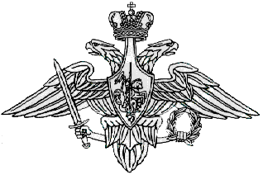

МИНИСТЕРСТВО ОБОРОНЫ РОССИЙСКОЙ ФЕДЕРАЦИИ

НАСТАВЛЕНИЕ

по физической подготовке
в Вооруженных Силах Российской Федерации
(НФП-2009)

Введено в действие приказом
Министра обороны Российской Федерации № 200
от 21 апреля 2009 г.

Зарегистрирован
в Министерстве юстиции Российской Федерации
30 июня 2009 г. регистрационный № 14175

Глава 1

Общие положения

1. Настоящее Наставление определяет основы организации физической подготовки в Вооруженных Силах Российской Федерации.
2. Физическая подготовка представляет собой процесс, направленный на развитие физических качеств, способностей (в том числе навыков и умений) человека с учетом вида его деятельности и социально-демографических характеристик.
Физическая подготовка является основным элементом боевой готовности военнослужащих к выполнению учебно-боевых задач и одним из направлений повышения боеспособности Вооруженных Сил.
3. Цель физической подготовки в Вооруженных Силах – обеспечение необходимого уровня физической подготовленности военнослужащих для выполнения боевых и других задач в соответствии с их предназначением.
4. Задачами физической подготовки военнослужащих являются:
развитие и совершенствование физических качеств (выносливости, силы, быстроты и ловкости) с учетом возрастных особенностей;
формирование навыков в передвижении по пересеченной местности в пешем порядке и на лыжах, в преодолении естественных и искусственных препятствий, рукопашном бою, военно-прикладном плавании.
Физическая подготовка способствует:
повышению устойчивости организма к воздействию неблагоприятных факторов военно-профессиональной деятельности и окружающей среды;
воспитанию психической устойчивости и морально-волевых качеств;
формированию готовности военнослужащих к перенесению экстремальных физических и психических нагрузок в период подготовки и ведения боевых действий;
повышению военно-специальной подготовленности военнослужащих;
совершенствованию боевой слаженности воинских подразделений.
5. Специальные задачи физической подготовки обусловливаются особенностями военно-профессиональной деятельности военнослужащих главных командований видов Вооруженных Сил, управлений военных округов (флотов), командований родов войск Вооруженных Сил, департаментов Министерства обороны, главных и центральных управлений Министерства обороны, объединений, соединений, полков (им равных), кораблей 1, 2, 3 и 4 ранга, отдельных батальонов (им равных), отдельных рот, военно-учебных заведений, федеральных государственных учреждений Министерства обороны, федеральных государственных унитарных предприятий Министерства обороны.
6. Содержание физической подготовки составляют физические упражнения, специальные знания, организаторско-методические навыки и умения.
Основным средством физической подготовки являются физические упражнения. Они выполняются с учетом возрастных особенностей, соблюдения требований безопасности и гигиенических правил.
Организаторско-методическими навыками и умениями руководителя в организации физической подготовки является совокупность приемов и действий руководителя, позволяющие ему качественно и в соответствии с установленными требованиями организовать выполнение возложенных на него задач, методически правильно обучать и воспитывать подчиненных.
7. Каждый военнослужащий обязан систематически заниматься физическими упражнениями, военно-прикладными видами спорта и соответствовать установленным требованиям по физической подготовленности, предъявляемыми к военнослужащим Вооруженных Сил.
Требования к личному уровню физической подготовленности военнослужащих (далее именуется – физическая подготовленность) устанавливаются настоящим Наставлением.
8. Для проведения занятий и выполнения нормативов по физической подготовке военнослужащие, проходящие военную службу по контракту, распределяются на возрастные группы:

Возрастные группы | Мужчины | Женщины
1-я | до 25 лет | до 25 лет
2-я | до 30 лет | до 30 лет
3-я | до 35 лет | до 35 лет
4-я | до 40 лет | до 40 лет
5-я | до 45 лет | до 45 лет
6-я | до 50 лет | 45 лет и старше
7-я | до 55 лет | Отсутствует
8-я | 55 лет и старше | Отсутствует

9. Физическая подготовленность граждан, поступающих на военную службу по контракту, оценивается по результатам и условиям выполнения минимальных требований всех физических упражнений в соответствии с требованиями к физической подготовленности кандидатов, поступающих на военную службу по контракту.
10. Кандидаты для поступления в военно-учебные заведения из числа гражданской молодежи сдают экзамен по физической подготовке по 3-4 упражнениям (подтягивание на перекладине, бег на 100 м, бег на 3 км, плавание на 100 м – при наличии условий).
11. Кандидаты для поступления в военно-учебные заведения из числа офицеров сдают экзамен по физической подготовке в соответствии с возрастными группами по 3-4 упражнениям (подтягивание на перекладине, бег на 100 м, бег на 1 км (для 4-й и старших возрастных групп), бег на 3 км (для 1–3-й возрастных групп), плавание на 100 м – при наличии условий).
12. Военнослужащим по контракту, не выполнившим установленные требования по уровню физической подготовленности (не выполнившим контрольные нормативы по физической подготовке) на контрольной проверке, предоставляется пятимесячный срок для подготовки и повторной сдачи проверки по физической подготовленности. Командиры (начальники) могут устанавливать время для дополнительных занятий военнослужащим, не выполнившим требования по физической подготовленности.
В случае повторного признания военнослужащего по контракту несоответствующим требованиям по физической подготовленности, он представляется для рассмотрения на аттестационную комиссию органа военного управления, воинской части, организации Вооруженных Сил.
13. Данные об уровне физической подготовленности военнослужащих отражаются в служебных характеристиках, аттестационных листах.
14. Военнослужащие, имеющие отклонения в состоянии здоровья и отнесенные в результате углубленного медицинского освидетельствования по состоянию здоровья к 3-й или частично ко 2-й группе, перенесшие острые заболевания и травмы, находящиеся по заключению врача под диспансерно-динамическим наблюдением к проверке физической подготовленности не допускаются.
Военнослужащие женского пола в период беременности по заключению медицинских специалистов к проверке физической подготовленности не допускаются.
Военнослужащие по контракту, находящиеся под диспансерно-динамическим наблюдением, проходят проверку по физической подготовке после окончания диспансерно-динамического наблюдения. При отсутствии положительных результатов лечения в течение года военнослужащие по контракту направляются на военно-врачебную комиссию для медицинского освидетельствования на предмет годности к прохождению военной службы в занимаемой воинской должности. Если по результатам военно-врачебной экспертизы военнослужащему определены категории годности: «Б» – годен к военной службе с незначительными ограничениями и «В» – ограниченно годен к военной службе, то соответствующий начальник медицинской службы разрабатывает рекомендации по укреплению их здоровья, которые направляются соответствующим командирам подразделений, и контролирует их выполнение.
15. Слушатели и курсанты военно-учебных заведений, находящиеся на амбулаторном лечении или под диспансерно-динамическим наблюдением и нуждающиеся в освобождении от физических нагрузок, от учебных занятий по физической подготовке не освобождаются, а привлекаются на занятия для получения методической практики.
16. Слушатели и курсанты военно-учебных заведений, не овладевшие предусмотренными программой физическими упражнениями на учебных занятиях, допускаются к экзаменам и зачетам после их освоения в свободное от занятий время и в часы самостоятельной подготовки.
Для допуска к государственному экзамену по физической культуре курсантов, имеющих отклонения в состоянии здоровья, преподавателями кафедры физической подготовки совместно со специалистами медицинской службы разрабатывается индивидуальный проверочный комплекс физических упражнений, который согласовывается с начальником Управления физической подготовки Вооруженных Сил Российской Федерации и утверждается председателем государственной аттестационной комиссии.
Слушатели и курсанты, освобожденные от занятий по физической подготовке или находящиеся под диспансерно-динамическим наблюдением, проходят проверку по контрольным упражнениям после окончания диспансерно-динамического наблюдения.
17. К военнослужащим по контракту, достигшим высокого уровня физической подготовки, применяются:
поощрение в соответствии с Дисциплинарным уставом Вооруженных Сил;
награждение в установленном порядке кубками, грамотами, дипломами, ценными подарками, деньгами, а также соответствующими знаками отличия за достижения в физической подготовке, учреждаемыми в установленном порядке.
18. Должности, подлежащие замещению специалистами физической подготовки, комплектуются, как правило, военнослужащими, имеющими соответствующее образование в области физической культуры и спорта.
19. Назначение на должности, подлежащие замещению специалистами физической подготовки, в воинских частях, соединениях и объединениях, преподавателей кафедр военно-учебных заведений, суворовских военных, Нахимовского военно-морского, Московского военно-музыкального училищ и кадетских корпусов осуществляется по согласованию в установленном порядке с начальниками физической подготовки военных округов (флотов), видов (родов войск) Вооруженных Сил.
Назначение на должности начальников физической подготовки органов военного управления (где штатом предусмотрены эти должности), видов Вооруженных Сил, родов войск Вооруженных Сил, военных округов (флотов), начальников кафедр физической подготовки военно-учебных заведений, суворовских военных, Нахимовского военно-морского, Московского военно-музыкального училищ и кадетских корпусов производится по согласованию в установленном порядке с начальником Управления физической подготовки Вооруженных Сил Российской Федерации.

Глава 2

Управление физической подготовкой

20. Управление физической подготовкой включает: руководство, планирование, организацию, обеспечение, контроль и учет.
21. Руководство физической подготовкой в Вооруженных Силах осуществляют начальник Управления физической подготовки Вооруженных Сил Российской Федерации, главнокомандующие видами Вооруженных Сил, командующие родами (войсками) Вооруженных Сил, военных округов (флотами), объединениями (флотилиями), командиры соединений и воинских частей.
22. Руководство включает в себя:
выработку и принятие решений;
постановку задач исполнителям, организацию взаимодействия и всестороннее обеспечение их действий;
контроль за ходом выполнения поставленных задач;
анализ результатов и подведение итогов.
23. Перечень воинских должностей, замещаемых специалистами физической подготовки, утверждается в Министерстве обороны, по представлению начальника Управления физической подготовки Вооруженных Сил Российской Федерации.
24. В целях совершенствования методики физической подготовки военнослужащих и развития военно-прикладных видов спорта в видах Вооруженных Сил, родах войск Вооруженных Сил, военных округах (флотах), отдельных объединениях могут функционировать центры специальной физической подготовки, которые предназначены для оказания практической и методической помощи руководителям занятий органов военного управления, воинских частей и организаций Вооруженных Сил в организации и совершенствовании специальной физической подготовки, а также для развития спортивно-массовой работы и организации досуга членов семей военнослужащих.
25. Каждый командир (начальник) обеспечивает:
возможность использования всех форм и средств физической подготовки для повышения боеспособности своих подчиненных;
эффективность руководства и контроля за процессом физической подготовки военнослужащих;
оптимальность планирования, систематическое проведение физической подготовки и рациональное распределение физической нагрузки в течение дня и недели;
высокую подготовленность руководителей, проводящих различные формы физической подготовки;
готовность имеющейся учебно-материальной базы для занятий по всем разделам физической подготовки;
соблюдение требований безопасности, предупреждение травматизма на занятиях по физической подготовке и спортивных мероприятиях;
объективную оценку индивидуальной физической подготовленности военнослужащих, состояния физической подготовки воинских частей и подразделений;
выработку устойчивой потребности в занятиях физическими упражнениями, воспитание у военнослужащих высокой мотивации к занятиям физической подготовкой и спортом.
26. В органе военного управления, воинской части и организации Вооруженных Сил соответствующие командиры (начальники) утверждают следующие документы:
а) приказ об организации физической подготовки и спортивно-массовой работы военнослужащих на учебный год со следующими приложениями:
план физической подготовки военнослужащих на учебный год (для воинской части) в соответствии с приложением № 1 к настоящему Наставлению;
состав и обязанности членов спортивного комитета;
состав групп для занятий физической подготовкой и их руководители;
инструкцию по организации физической тренировки в процессе учебно-боевой деятельности;
план спортивно-массовой работы на учебный год;
положение о военно-спортивных соревнованиях, смотре спортивно-массовой работы на учебный год;
схема закрепления за подразделениями учебно-материальной базы по физической подготовке (для воинских частей и организаций Вооруженных Сил);
расписание занятий и перечень (в военно-учебном заведении – состав) спортивных секций (для воинских частей и организаций Вооруженных Сил);
б) приказ о подведении итогов физической подготовки и спортивно-массовой работы за учебный год со следующими приложениями:
итоги спортивно-массовой работы;
о присвоении военнослужащим спортивных разрядов и судейских категорий, награждении их знаками отличия Министерства обороны.
27. Для проведения мероприятий физической подготовки и спортивно-массовой работы в органе военного управления, воинской части и организации Вооруженных Сил соответствующие командиры (начальники) утверждают следующие документы:
приказ об организации контрольных занятий по проверке физической подготовленности военнослужащих подразделений;
приказ об организации соревнований на первенство органа военного управления, воинской части и организации Вооруженных Сил;
приказ по итогам проведения соревнований;
приказ об организации купания, занятий и соревнований по плаванию на открытых водоемах;
план проведения утренней физической зарядки на квартал (месяц) (для воинских частей и организаций Вооруженных Сил).

Планирование физической подготовки
28. Планирование физической подготовки осуществляется: в органах военного управления, воинских частях и организациях соответствующими командирами (начальниками).
29. Планирование физической подготовки осуществляется:
для военнослужащих по контракту и по призыву – 5 учебных часов в неделю, ежедневно по одному часу в регламенте служебного времени (при нахождении в местах постоянной дислокации);
для курсантов военно-учебных заведений – 4 учебных часа в неделю в сетке расписания занятий;
для слушателей военно-учебных заведений – 4 учебных часа в неделю, 2 двухчасовых занятия (одно аудиторное занятие, другое – в часы самостоятельной работы);
ежедневно, кроме выходных и праздничных дней, в воинских частях и военно-учебных заведениях проводится утренняя физическая зарядка продолжительностью 30-50 мин;
еженедельно спортивно-массовая работа в воинской части (военно-учебном заведении) проводится: два раза по 1 часу – в рабочие дни в свободное от занятий время и 3 часа – в выходные и праздничные дни для военнослужащих по призыву и курсантов военно-учебных заведений; два раза по 1 часу – в регламенте служебного времени для военнослужащих по контракту.
30. В воинской части вопросы физической подготовки и спортивно-массовой работы отражаются в плане подготовки воинской части, документах планирования, руководящих документах, приказах командира (начальника), а также в письменных приказаниях, издаваемых начальником штаба от имени командира воинской части.
31. В батальоне в документах планирования на период обучения (месяц) указываются:
количество часов, отводимое на физическую подготовку для подразделений по темам;
тематика и сроки проведения инструкторско-методических и показных занятий с руководителями занятий;
сроки проведения спортивных и военно-спортивных состязаний на первенство батальона;
сроки выполнения упражнений и требований Военно-спортивного комплекса.
32. В роте в расписании занятий (суточном плане подготовки корабля) указываются:
варианты и содержание утренней физической зарядки;
темы и содержание занятий по физической подготовке;
содержание попутной физической тренировки;
время и содержание спортивно-массовой работы;
время проведения, темы и содержание инструкторско-методических и показных занятий с сержантами (старшинами).

Организация физической подготовки
33. Организация физической подготовки обеспечивает качественное проведение физической подготовки и включает: подготовку руководителей, взаимодействие с должностными лицами, стимулирование военнослужащих.
34. Совершенствование управленческих способностей и методической подготовленности должностных лиц (далее именуется – подготовка руководителей) осуществляется на теоретических и методических (учебно-методических, инструкторско-методических, показных) занятиях.
35. Взаимодействие с должностными лицами осуществляется путем координации действий, направленных на эффективное проведение мероприятий по физической подготовке, в соответствии с требованиями правовых актов и обязанностями должностных лиц, приведенных в приложении № 2 к настоящему Наставлению.

Обеспечение физической подготовки
36. Деятельность должностных лиц органов военного управления по созданию, поддержанию условий эффективного функционирования и развития системы физической подготовки заключается в организации и осуществлении мероприятий, направленных на создание, совершенствование и эксплуатацию учебно-материальной базы, своевременное и качественное обеспечение (методическое, финансовое, медицинское, материально-техническое, правовое, информационное сопровождение).
37. Методическое обеспечение физической подготовки осуществляется специалистами физической подготовки.
Оно включает:
подготовку руководителей занятий;
обобщение и распространение передового опыта организации и проведения физической подготовки;
разработку рекомендаций по улучшению физической подготовки военнослужащих;
обеспечение руководителей физической подготовки необходимыми методическими пособиями;
оказание помощи командирам подразделений в проведении занятий по физической подготовке и спортивных мероприятий;
методическое руководство самостоятельной физической тренировкой военнослужащих;
организацию работы методического класса (кабинета) по физической подготовке.
38. Материально-техническое обеспечение физической подготовки осуществляется специалистами соответствующих служб органов военного управления, воинских частей, организаций Вооруженных Сил и включает:
обеспечение органов военного управления, воинских частей и организаций Вооруженных Сил табельным спортивным инвентарем, имуществом, тренажерами, специальной техникой и аппаратурой;
строительство и оборудование спортивных сооружений и мест для занятий по физической подготовке в соответствии с приложением № 3 к настоящему Наставлению;
содержание и ремонт спортивных сооружений, мест для занятий физической подготовкой, спортивного оборудования, инвентаря, имущества, аппаратуры и тренажеров;
оборудование в казармах (общежитиях) комнат (мест) для спортивных занятий военнослужащих, оснащенных спортивными тренажерами и инвентарем согласно приложению № 4 к настоящему Наставлению;
изготовление стенда «Спортивная жизнь роты» согласно приложению № 5 к настоящему Наставлению;
комплектование в каждой роте (батарее) переносной ротной учебно-материальной базы для организации различных форм физической подготовки с личным составом согласно приложению № 6 к настоящему Наставлению.
39. Материально-техническое обеспечение осуществляется соответствующими органами военного управления централизованно в соответствии с нормами снабжения.
40. Капитальное строительство, текущий и капитальный ремонт объектов и сооружений физической подготовки осуществляются в установленном порядке.
41. Финансовое обеспечение физической подготовки осуществляется за счет и в пределах средств, предусмотренных в сводной бюджетной смете Министерства обороны на физическую подготовку.
42. Медицинское обеспечение физической подготовки осуществляется специалистами соответствующих медицинских служб.
43. Правовое обеспечение физической подготовки осуществляется соответствующими должностными лицами путем соблюдения установленных правил и норм, направленных на успешное решение задач физической подготовки и спортивно-массовой работы в Вооруженных Силах.
44. Информационное обеспечение физической подготовки осуществляется должностными лицами органов воспитательной работы и информационного обеспечения Вооруженных Сил.

Контроль и учет физической подготовки
45. Контроль физической подготовки осуществляется соответствующими командирами (начальниками), начальниками физической подготовки и спорта и другими должностными лицами. Он направлен на изучение состояния физической подготовки военнослужащих. В ходе контроля проверяются, анализируются и оцениваются:
качество управления физической подготовкой;
качество усвоения военнослужащими программ по физической подготовке;
уровень физической подготовленности военнослужащих и подразделений к выполнению задач по предназначению;
состояние учебно-материальной базы по физической подготовке.
46. Учет физической подготовки осуществляется согласно приложению № 7 к настоящему Наставлению соответствующими командирами (начальниками) и начальниками физической подготовки.
47. В органах военного управления, воинских частях и организациях Вооруженных Сил подлежат учету:
проведение учебных занятий по физической подготовке с военнослужащими по подразделениям;
результаты проверок физической подготовки и смотров спортивно-массовой работы;
инструкторско-методические и показные занятия, учебно-методические сборы (семинары) со штатными инструкторами по физической подготовке и нештатными спортивными организаторами подразделений, тренерами и судьями по спорту (кроме главных и центральных управлений);
результаты спортивных и военно-спортивных соревнований, выступлений команд и отдельных спортсменов на соревнованиях всех уровней;
количество военнослужащих, награжденных знаками отличия Министерства обороны за достижения в физической подготовке и спортсменов-разрядников;
спортивные рекорды и достижения военнослужащих;
наличие и состояние учебно-материальной базы по физической подготовке, спортивный инвентарь и имущество (кроме главных и центральных управлений).
48. В батальоне, роте, взводе и приравненных к ним подразделениях подлежат учету:
все мероприятия по физической подготовке, спортивно-массовой работе, предусмотренные документами планирования;
количество военнослужащих, награжденных знаками отличия Министерства обороны за достижения в физической подготовке и спортсменов-разрядников;
результаты выполнения личным составом упражнений и требований Военно-спортивного комплекса.
49. Результаты практических проверок по определению уровня физической подготовленности военнослужащих фиксируются в ведомостях результатов проверки и в карточках учета результатов проверок согласно приложениям № 8 и приложениям № 9 к настоящему Наставлению. Ведомости результатов проверки хранятся в органе военного управления, воинской части и организации Вооруженных Сил.
Карточка учета результатов проверок заводится на каждого военнослужащего по контракту, со времени поступления его на военную службу и хранится отдельно от личного дела в кадровом органе, а при отсутствии кадрового органа в штабе воинской части. В карточку учета заносятся результаты, показанные при первом заключении контракта (для курсантов военно-учебных заведений – результаты вступительных экзаменов) и данные о спортивной специализации и квалификации. В дальнейшем учитываются все оценки, полученные военнослужащим по физической подготовке на ежеквартальных и итоговых проверках.
50. По результатам учебного года специалисты по физической подготовке и спорту воинских частей и организаций Вооруженных Сил готовят и направляют вышестоящим командирам (начальникам) справку-доклад о состоянии физической подготовки и спортивно-массовой работы согласно приложению № 7 к настоящему Наставлению (специалист по физической подготовке вида (рода войск) Вооруженных Сил копию справки-доклада направляет в Военный институт физической культуры).
Справка-доклад об уровне физической подготовленности молодого пополнения воинской части представляется один раз в учебный период.
51. Об итогах физической подготовки и спортивно-массовой работы за год в Вооруженных Силах Российской Федерации издается приказ Министра обороны Российской Федерации.

Глава 3

Средства, методы и формы физической подготовки

Средства физической подготовки
52. Основным средством физической подготовки являются движения и действия, используемые с целью улучшения физического состояния военнослужащих и решения задач физической подготовки (далее именуется – физические упражнения).
53. Физические упражнения направлены на развитие и совершенствование физических и специальных качеств, формирование военно-прикладных навыков.
54. Основу содержания того или иного физического упражнения составляют внутренние процессы, происходящие в организме военнослужащего. Характер внутренних процессов, происходящих при выполнении физических упражнений, определяет их влияние на организм военнослужащего. В результате перестройки организма, происходящей под воздействием физических упражнений, развиваются физические качества, формируются новые двигательные навыки, улучшается координация движений, совершенствуется физическое развитие, укрепляется здоровье военнослужащего.
55. В процессе физической подготовки военнослужащие используют дополнительные средства: оздоровительные силы природы и гигиенические факторы.
56. В практике физической подготовки используются упражнения, разнообразные по своей форме. В гимнастике и атлетической подготовке, военно-прикладном плавании, преодолении препятствий, ускоренном передвижении и легкой атлетике; спортивных играх и других разделах физической подготовки имеются многочисленные упражнения, отличающиеся своей внутренней и внешней структурой.
57. Все физические упражнения выполняются специфическими для каждого из них способами. Способы выполнения упражнений, обеспечивающие их наибольшую эффективность, называются техникой физических упражнений.
58. В технике физических упражнений обычно выделяют ее основы, основное звено и детали.
59. При обучении новому физическому упражнению военнослужащие овладевают основами техники упражнения. Затем в процессе многократного повторения упражнения у них формируются особые, наиболее эффективные способы выполнения отдельных элементов.
60. Техника физического упражнения определяется пространственными, временными (скоростными) и силовыми показателями, положением тела, направлением движения, амплитудой, скоростью, силой, темпом и ритмом.
61. Применяемые в физической подготовке военнослужащих упражнения распределяются на различные группы, т.е. классифицируются. В основе классификации лежит определенный, характерный для данной группы физических упражнений признак. Таким признаком может быть влияние физических упражнений на развитие определенных физических, специальных и волевых качеств, а также двигательных навыков.
62. В зависимости от преимущественного значения упражнений для развития физических качеств они разделяются на развивающие силу, быстроту, ловкость и выносливость, а также формирующие военно-прикладные навыки плавания, преодоления препятствий, рукопашного боя, ускоренного передвижения, передвижения на лыжах.
63. По структурным признакам физические упражнения делятся на циклические (ходьба, бег, передвижение на лыжах, плавание), ациклические (поднимание тяжестей, прыжки или метания с места, приемы нападения и самозащиты) и смешанные (метания с разбегу, прыжки с разбегу в длину и высоту, движения в спортивных играх).
64. По характеру режима деятельности мышц физические упражнения бывают динамическими, когда напряжение мышц чередуется с расслаблением и статическими, при выполнении которых мышцы относительно продолжительное время находятся в напряженном состоянии (удержание груза на вытянутой руке, угол в положении виса или упора).
65. По направленности физические упражнения различаются по развитию тех или иных мышц и мышечных групп.
66. К основным физическим качествам, обеспечивающим двигательную деятельность военнослужащих, относятся: выносливость, сила, быстрота и ловкость.
67. Под выносливостью понимается способность противостоять утомлению в процессе двигательной деятельности.
68. Под силой понимается способность преодолевать внешнее сопротивление или противодействовать ему за счет мышечных усилий.
69. Под быстротой понимается способность совершать двигательные действия в минимальное время.
70. Под ловкостью понимается способность выполнять движения координировано и точно, а также своевременно и рационально справляться с новой, неожиданно возникшей задачей.
71. К основным специальным качествам, обеспечивающим устойчивость к воздействию неблагоприятных факторов профессиональной деятельности и внешней среды, относятся: устойчивость к укачиванию, гравитационным перегрузкам, кислородному голоданию, вибрации, гиподинамии.
72. К основным военно-прикладным навыкам относятся: навыки в передвижении по пересеченной местности на лыжах, совершении марш-бросков, преодолении препятствий, военно-прикладном плавании, рукопашном бою. Навыки формируются и совершенствуются путем многократного повторения упражнений.

Методы физической подготовки
73. В процессе физической подготовки применяются различные методические приемы, представляющие собой отдельные звенья соответствующих методов физического совершенствования.
74. В процессе физической подготовки используются методы обучения, развития и воспитания.
75. Методы обучения направлены на формирование военно-прикладных навыков, приобретение специальных знаний, привитие методических навыков и умений.
76. Обучение технике выполнения физических упражнений и формирование военно-прикладных навыков включает: ознакомление, разучивание и тренировку (совершенствование).
Ознакомление направлено на создание у обучаемых правильного представления о разучиваемом упражнении. Для ознакомления необходимо: назвать упражнение, образцово его показать; объяснить технику выполнения упражнения и его предназначение; при необходимости показать упражнение еще раз по частям или по разделениям с попутным объяснением техники выполнения.
Разучивание направлено на формирование у обучаемых новых двигательных навыков. В зависимости от подготовленности занимающихся и сложности физических упражнений применяются следующие способы разучивания:
в целом – если физическое упражнение несложное, доступно для обучаемых или его выполнение по элементам (частям) невозможно;
по частям – если физическое упражнение сложное и его можно разделить на отдельные элементы;
по разделениям – если физическое упражнение сложное и его можно выполнить с остановками;
с помощью подготовительных физических упражнений – если в целом из-за трудности его выполнить нельзя, а разделить на части невозможно.
После разучивания упражнение выполняется в целом.
Тренировка направлена на закрепление у обучаемых двигательных навыков, совершенствование физических и специальных качеств. Тренировка заключается в многократном повторении упражнения с постепенным усложнением условий его выполнения и повышением физической нагрузки.
77. Основными методами развития физических качеств являются: равномерный, повторный, переменный, интервальный, контрольный и соревновательный.
78. Способами организации военнослужащих при выполнении физических упражнений могут быть индивидуальный, групповой, фронтальный, круговой, поточный.
79. Командиры (начальники), специалисты физической подготовки, специалисты военно-медицинской службы, руководители занятий обязаны принимать все меры по предупреждению травматизма в процессе физической подготовки.
Предупреждение травматизма обеспечивается:
четкой организацией занятий и соблюдением методики их проведения;
высокой дисциплинированностью военнослужащих, хорошим знанием ими приемов страховки и самостраховки, правил предупреждения травматизма;
своевременной подготовкой мест занятий и инвентаря;
систематическим контролем за соблюдением установленных норм и требований безопасности при проведении занятий.
80. Методы развития направлены на совершенствование физических и специальных качеств, укрепление здоровья и улучшение антропометрических показателей.
81. Под физической нагрузкой понимается степень воздействия на организм физических упражнений и характеризуется объемом и интенсивностью физической нагрузки.
Основными показателями объема физической нагрузки являются: время, затраченное на выполнение физического упражнения; метраж или километраж преодолений дистанции (в циклических и комбинированных физических упражнениях); общий вес отягощений (в физических упражнениях с тяжестями); суммарная прибавка частоты сердечных сокращений относительно исходного уровня.
Основными показателями интенсивности физической нагрузки являются: скорость движения; скорость преодоления дистанции; разовый вес отягощения (в расчете на отдельное движение); пульсовая интенсивность физического упражнения.
При оценке интенсивности физической нагрузки по частоте сердечных сокращений используется следующая градация:
низкая - до 130 уд./мин.;
средняя - 130-150 уд./мин.;
высокая - 150-170 уд./мин.;
максимальная - свыше 170 уд./мин.
Соотношение объема и интенсивности физической нагрузки при выполнении физических упражнений должно быть следующим: чем больше объем физической нагрузки, задаваемой в упражнении, тем меньше ее интенсивность, и наоборот, - чем больше интенсивность физической нагрузки, тем меньше ее объем.
Суммарный объем физической нагрузки оценивается по сумме времени, затраченного на все физические упражнения в течение отдельного занятия или ряда занятий.
Суммарная интенсивность физической нагрузки (моторная плотность занятия) характеризуется отношением времени, затраченного на непосредственное выполнение физических упражнений, к общему времени занятия (в процентах).
Повышение объема и интенсивности физической нагрузки на отдельном занятии достигается: сокращением времени на перестроения; краткостью и ясностью объяснений; увеличением количества повторений, быстроты выполнения, массы отягощений; регулированием продолжительности отдыха; выполнением упражнений всеми занимающимися одновременно или потоком; применением круговой тренировки и соревновательного метода; использованием тренажеров, а также другого оборудования и инвентаря.
82. Объем и интенсивность физической нагрузки на занятиях по физической подготовке должны соответствовать задачам и этапам обучения, уровню подготовленности и возрасту военнослужащих.
Величина физической нагрузки может определяться характером ее воздействия на организм занимающихся, основываясь на примерной схеме оценки внешних признаков утомления согласно приложению № 11 к настоящему Наставлению.
83. Методы воспитания направлены на формирование морально-психологических качеств у военнослужащих и повышение сплоченности воинских коллективов.
84. Решение воспитательных задач обеспечивается:
применением методов убеждения, примера, соревнования, поощрения, принуждения и воздействия коллектива;
подбором физических упражнений, в которых психические свойства личности проявляются в наибольшей мере.

Формы проведения физической подготовки
85. Формами проведения физической подготовки являются: учебные занятия, утренняя физическая зарядка, физическая тренировка в процессе учебно-боевой деятельности, спортивно-массовая работа, самостоятельная физическая тренировка.

Учебные занятия
86. Учебные занятия являются основной формой физической подготовки. Они обязательны для всех категорий военнослужащих.
87. Продолжительность учебных занятий составляет: в воинских частях - 1-2 учебных часа (50-100 мин), в военно-учебных заведениях – 2 учебных часа (90 мин). Занятия начинаются не ранее чем через один час после приема пищи.
88. Учебные занятия проводятся в виде теоретических и практических.
89. Теоретические занятия направлены на овладение военнослужащими необходимыми знаниями, предусмотренными программой обучения, и проводятся в виде лекций и семинаров.
90. Практические занятия являются основным видом учебных занятий и подразделяются на учебно-тренировочные и методические.
91. Учебно-тренировочные занятия проводятся в составе, определяемом соответствующим Руководством по физической подготовке вида (рода войск) Вооруженных Сил. Количество обучаемых на одного руководителя занятий не должно превышать для военно-учебных заведений – 15 человек, для воинских частей – 30 человек.
92. Учебно-тренировочные занятия состоят из трех частей: подготовительной, основной и заключительной.
93. На подготовительную часть занятия отводится 7-10 мин. (10-25 мин. при двух часовом занятии). В ней решаются задачи организации занимающихся и подготовки организма к предстоящим физическим нагрузкам.
94. Для военнослужащих 5–8-й возрастных групп продолжительность подготовительной и заключительной частей занятия увеличиваются. В процессе занятий ограничивается применение физических упражнений, требующих большой физической силы и статических напряжений, резких наклонов, а также вызывающих длительную задержку дыхания.
95. Основная часть занятия проводится в течение 35-40 мин. (65-85 мин. при двух часовом занятии). В ней военнослужащие овладевают военно-прикладными навыками, развивают физические, специальные и морально-волевые качества, формируют умения действовать в сложных условиях.
96. Основная часть занятия проводится на учебных местах с последующей их сменой и заканчивается комплексной тренировкой в течение 5-10 мин. (10-20 мин. при двух часовом занятии).
97. На заключительную часть занятия отводится 3-5 мин. (5-10 мин. при двух часовом занятии). Содержание заключительной части составляют бег в медленном темпе, ходьба, упражнения в глубоком дыхании и для расслабления мышц. Организм приводится в относительно спокойное состояние, подводятся итоги занятия, наводится порядок на учебных местах.
98. Учебно-тренировочные занятия проводятся комплексно или по разделам физической подготовки: гимнастика и атлетическая подготовка, рукопашный бой, преодоление препятствий, ускоренное передвижение и легкая атлетика, лыжная подготовка, военно-прикладное плавание, спортивные и подвижные игры.
99. Комплексные учебно-тренировочные занятия направлены на повышение общей и специальной физической подготовленности военнослужащих.
100. В содержание комплексных занятий включаются физические упражнения из двух и более разделов физической подготовки в различных сочетаниях.
Конкретные варианты комплексирования упражнений определяются руководителями занятий в соответствии с периодами и задачами обучения, уровнем физической подготовленности военнослужащих и материальным обеспечением занятий.
101. Методические занятия подразделяются на учебно-методические, инструкторско-методические и показные.
102. Учебно-методические занятия направлены на формирование у военнослужащих навыков и умений, необходимых для качественной организации и проведения мероприятий по физической подготовке. Они проводятся с курсантами учебных подразделений, курсантами и слушателями вузов.
103. На подготовительную часть учебно-методического занятия отводится 5-15 мин. В ней ставятся задачи и объявляются учебные вопросы, проверяется готовность военнослужащих к занятию, к проведению методической практики, определяются основные требования к качеству выполнения методических заданий.
Основная часть проводится в течение 35-40 мин. (60-80 мин. в двух часовом занятии). Основное содержание учебно-методического занятия составляет учебно-методическая практика, которая осуществляется под контролем руководителя занятия. В ходе практики применяются такие способы организации обучения, которые позволяют выполнять методическое задание максимальному количеству занимающихся.
На заключительную часть отводится 5-15 мин. В ней подводятся итоги методической практики, оценивается уровень методической подготовленности обучаемых, дается задание на самостоятельную подготовку. Разбор качества выполнения методического задания осуществляют военнослужащие с последующим заключением руководителя занятия.
104. Инструкторско-методические занятия направлены на повышение знаний, совершенствование навыков и умений командиров подразделений (руководителей занятий) в организации и проведении занятий в различных формах физической подготовки. Продолжительность инструкторско-методических занятий 2 учебных часа.
105. На подготовительную часть инструкторско-методического занятия отводится 5-15 мин. В ней ставятся задачи, объявляются учебные вопросы, проверяется готовность военнослужащих к занятию и проведению методической практики, определяются основные требования к качеству выполнения методических заданий, из числа наиболее подготовленных военнослужащих назначаются руководители занятия.
Основная часть проводится в течение 70-80 мин. В нее включаются учебные вопросы, связанные с организацией и методикой проведения отдельных частей форм физической подготовки, с методикой обучения упражнениям, приемам и действиям. Каждый учебный вопрос отрабатывается в такой последовательности: проверка теоретических знаний командиров подразделений, демонстрация методики его проведения с последующими комментариями по наиболее важным моментам организации методической практики и подведение итогов. При проведении методической практики, учебная группа делится на несколько подгрупп с целью максимального привлечения обучающихся к выполнению методического задания. Разбор качества выполнения методического задания осуществляют военнослужащие с последующим заключением руководителя занятия.
На заключительную часть отводится 5-10 мин. В ней подводятся итоги методической практики, оценивается уровень теоретической и методической подготовленности обучаемых, дается задание на самостоятельную работу.
106. В воинских частях инструкторско-методические занятия с командирами подразделений (руководителями занятий) проводятся перед изучением новой или наиболее сложной темы обучения, а также в ходе подготовительного периода, при проведении методических сборов под руководством командира части.
107. Показные занятия направлены на демонстрацию образцовой организации и методики проведения различных форм физической подготовки, выработку у командиров (руководителей занятий) единого подхода к применению средств и методов физической подготовки военнослужащих. Они могут проводиться перед инструкторско-методическими занятиями а также в ходе сборов с командирами частей и подразделений перед началом нового периода обучения.
К проведению показных занятий привлекаются штатные подразделения. Руководителем показного занятия является: в воинской части - специалист физической подготовки; в военно-учебном заведении - начальник (заместитель) кафедры физической подготовки.
В процессе занятия демонстрируется организация и проведение отдельных разделов или форм физической подготовки с попутными комментариями.
108. В целях повышения устойчивости организма военнослужащих к действиям в особых условиях проводятся занятия со специальной направленностью.
109. В условиях жаркого климата в первые 1-1,5 месяца военной службы учебные занятия планируются на утренние часы и проводятся (первые две недели) при средней интенсивности.
В последующие две недели учебные занятия проводятся при температуре воздуха до +35°С. Через каждые 5-7 мин непрерывной физической тренировки со средней интенсивностью (ЧСС 150-160 уд./мин.) предусматриваются перерывы для отдыха в тени продолжительностью 2-3 мин.
В последующем учебные занятия проводятся при более высокой температуре воздуха и с большей интенсивностью (ЧСС 160-180 уд./мин.). При этом продолжительность непрерывной физической тренировки каждую неделю повышается ступенчатым методом и доводится до 15-20 мин.
Проведение учебных занятий в условиях воздействия высоких температур с личным составом, впервые попавшим в условия жаркого климата, должно сопровождаться медицинским контролем.
110. За 1-1,5 месяца до передислокации военнослужащих в горную местность учебные занятия должны быть направлены на выработку устойчивости организма к кислородному голоданию и на формирование навыков в преодолении горных препятствий, горных рек, воспитание психологической устойчивости при действиях в опасных условиях.
111. В первую неделю пребывания военнослужащих в условиях горной местности используются физические упражнения для развития общей выносливости с низкой интенсивностью. В дальнейшем объем и интенсивность физических упражнений постепенно увеличиваются.
При наличии горной полосы и других специальных сооружений преодоление их сочетается с обучением способам преодоления естественных горных препятствий, горных рек, метания гранат на точность.
112. В условиях низких температур учебные занятия на открытом воздухе проводятся при температуре не ниже минус 25°С.
На учебных занятиях применяются физические упражнения из всех разделов. Особое внимание уделяется формированию двигательных навыков выполнения физических упражнений в утепленной одежде. Основная направленность тренировки – развитие выносливости.
113. При проведении учебных занятий применяются профилактические меры по предупреждению обморожения: занятия проводятся в защищенных от сильного ветра местах, определяется соответствующая форма одежды, устанавливается наблюдение военнослужащих друг за другом.
114. Физическая подготовка с личным составом в период полярной ночи проводится, как правило, в помещениях. При достаточной освещенности и благоприятных погодных условиях занятия проводятся вне помещения.

Утренняя физическая зарядка
115. Утренняя физическая зарядка проводится с целью быстрого приведения организма после сна в бодрое состояние и систематической физической тренировки. Зарядка является обязательным элементом распорядка дня, начинается через 10 минут после подъема и проводится ежедневно, кроме выходных и праздничных дней. Ее продолжительность 30 – 50 мин.
116. Утренняя физическая зарядка проводится, как правило, в форме комплексного занятия, включающего подготовительную, основную и заключительную части.
Примерные варианты утренней физической зарядки приведены в таблице №1.
117. Места для проведения утренней физической зарядки закрепляются за подразделениями. Они должны быть хорошо освещены. Дистанции для ходьбы и бега размечаются указателями.
118. Военнослужащие, проходящие службу по контракту, утренней физической зарядкой занимаются самостоятельно, а в период учебных и лагерных сборов в составе подразделения.
Военнослужащие по призыву, курсанты военно-учебных заведений занимаются утренней физической зарядкой в составе подразделения под руководством заместителя командира взвода или наиболее подготовленного командира отделения.
119. Военнослужащие по призыву, курсанты военно-учебных заведений имеющие первый спортивный разряд и выше, входящие в состав сборных команд, с разрешения командира воинской части, начальника вуза могут заниматься утренней физической зарядкой самостоятельно.
120. Контроль утренней физической зарядки осуществляется ежедневно дежурным по воинской части и периодически - командирами (начальниками), специалистами физической подготовки и медицинской службы.
Таблица 1
Примерные варианты утренней физической зарядки

Вариант | Подготовительная часть – 2-4 (5-6) мин | Основная часть  24-26 (40-42) мин | Заключительная  часть – 2 (4) мин
Первый – общеразвивающие упражнения | Ходьба, бег, общеразвивающие упражнения для мышц рук, туловища и ног в движении и на месте | Общеразвивающие упражнения для мышц рук, туловища, ног упражнения вдвоем, специальные упражнения, простейшие приемы рукопашного боя, бег на 1-1,5 км | Медленный бег, ходьба с упражнениями в глубоком дыхании и на расслабление мышц
Второй – ускоренное передвижение | Ходьба, бег, общеразвивающие упражнения для мышц рук, туловища и ног в движении и на месте | Специальные прыжково-беговые упражнения, скоростное пробегание отрезков 50-100 м; ускоренное передвижение до 4 км или бег до 3 км | Медленный бег, ходьба с упражнениями в глубоком дыхании и на расслабление мышц
Третий – комплексная тренировка | Ходьба, бег, общеразвивающие упражнения для мышц рук, туловища и ног в движении и на месте | Упражнения из разных разделов физической подготовки, бег на 1-1,5 км | Медленный бег, ходьба с упражнениями в глубоком дыхании и на расслабление мышц

Физическая тренировка в процессе учебно-боевой деятельности
121. Физическая тренировка в процессе учебно-боевой деятельности проводится в целях поддержания профессиональной работоспособности военнослужащих. Она организуется с учетом решаемых учебных и боевых задач, включает физические упражнения в условиях дежурств (боевых дежурств), попутную физическую тренировку, физические упражнения при передвижении войск транспортными средствами.
122. Физические упражнения на дежурствах (боевых дежурствах) организуются и проводятся с учетом выполняемых задач и особенностей военно-профессиональной деятельности. Комплексы физических упражнений для выполнения на дежурствах (боевых дежурствах) разрабатываются начальником физической подготовки и утверждаются командиром воинской части.
123. Попутная физическая тренировка направлена на повышение уровня физической подготовленности, совершенствование военно-прикладных навыков и полевой выучки военнослужащих. Она организуется и проводится при передвижениях подразделений к местам занятий, а также в ходе практических занятий по другим предметам обучения.
В организацию попутной физической тренировки входят: выбор маршрута, его подготовка, определение методов тренировки и физической нагрузки; отражение в плане-конспекте краткого содержания тренировки и инструктаж соответствующих должностных лиц.
Порядок ее проведения и содержание для каждого варианта определяются заместителем командира воинской части.
В содержание попутной физической тренировки включаются: марш-броски и передвижение на лыжах с попутным преодолением искусственных и естественных препятствий; тренировка в посадке и высадке из боевой техники; буксирование на лыжах за боевой техникой и другие приемы и действия, входящие в содержание боевой подготовки.
Средствами физической тренировки могут быть специальные приемы и действия, предусмотренные темой проводимого занятия по боевой подготовке.
124. Физические упражнения при передвижении войск транспортными средствами выполняются в целях сохранения достигнутого уровня физической тренированности и обеспечения постоянной готовности к боевым действиям. При длительном передвижении войск железнодорожным транспортом физические упражнения выполняются во время продолжительных остановок. Во время безостановочного движения воинского эшелона физические упражнения выполняются в вагонах через каждые 3-4 часа.
При длительном передвижении войск в боевых и транспортных машинах физические упражнения выполняются во время остановки, не выходя из машин или после высадки из них.
При нахождении в боевой технике военнослужащие выполняют физические упражнения на своих местах.
После высадки из транспортных средств физические упражнения выполняются с разрешения старшего колонны, который определяет порядок, время и место проведения занятий. Используется бег по пересеченной местности, общеразвивающие упражнения или подвижные игры.

Спортивно-массовая работа
125. Спортивно-массовая работа направлена на физическое совершенствование военнослужащих, лиц гражданского персонала Вооруженных Сил и членов их семей, и предназначена для организации и проведение физкультурно-спортивных мероприятий, повышение физической подготовленности, организацию досуга и пропаганду здорового образа жизни. Спортивно-массовая работа в воинской части (вуза) включает массовый спорт и подготовку сборных команд по военно-прикладным видам спорта. Основными видами спортивно-массовой работы являются: учебно-тренировочные занятия по видам спорта, военно-спортивные и спортивные соревнования, смотры спортивно-массовой работы, спортивные праздники.
Военно-спортивные соревнования проводятся в виде состязаний среди военнослужащих или подразделений по военно-прикладным видам спорта.
Спортивные соревнования проводятся в виде состязания среди спортсменов или спортивных команд по различным видам спорта (спортивным дисциплинам) в целях выявления лучшего участника состязания, проводимого по утвержденному его организатором положению (регламенту).
Смотр спортивно-массовой работы проводится в виде комплексного заочного соревнования по упражнениям Военно-спортивного комплекса, военно-прикладным видам спорта с определением мест каждому подразделению (до взвода включительно), воинской части (военно-учебного заведения).
Спортивные праздники проводятся в виде мероприятий с массовым привлечением военнослужащих, гражданского персонала и членов их семей с применением показательных выступлений, комплексных и легкоатлетических эстафет, забегов, игр и т.д., как правило, приуроченных к какому-либо знаменательному событию.
Основу спортивно-массовой работы составляют упражнения Военно-спортивного комплекса Вооруженных Сил Российской Федерации согласно приложению № 12 к настоящему Наставлению.
126. Содержание спортивно-массовой работы составляют регулярная физическая тренировка и состязания по военно-прикладным видам спорта.
127. Для организации и проведения спортивно-массовой работы с личным составом армии и флота, в главных и центральных управлениях Министерства обороны, в видах (родах) войск) Вооруженных Сил, округах (флотах), объединениях, соединениях, воинских частях, военно-учебных заведениях, а также в гарнизонах, где дислоцируются несколько воинских частей, создаются спортивные комитеты под председательством заместителя командира (начальника).
128. Спортивный комитет назначается приказом командира воинской части (начальника вуза) и состоит из 7-11 человек (председатель, его заместители, секретарь, председатель коллегии судей и члены).
В гарнизоне, где дислоцируются несколько воинских частей, приказом начальника гарнизона назначается спортивный комитет гарнизона. В военно-учебном заведении (по решению начальника) спортивные комитеты могут создаваться на факультетах (в батальонах).
129. На спортивный комитет возлагаются:
разработка проекта приказа об организации спортивно-массовой работы, составление плана спортивно-массовой работы и положения о спортивных, военно-спортивных соревнованиях и смотре спортивно-массовой работы, (для спортивного комитета гарнизона);
организация работы по Военно-спортивному комплексу;
организация и проведение смотров спортивно-массовой работы, спортивных праздников, других мероприятий;
подготовка и проведение учебно-методических сборов и семинаров со спортивными организаторами подразделений, тренерами и судьями по видам спорта;
подбор и инструктаж судейских бригад для проведения спортивных и военно-спортивных соревнований на первенство воинской части (гарнизона);
контроль спортивно-массовой работы в подразделениях, учебно-тренировочных занятий в сборных командах воинской части и оказание помощи командирам подразделений, спортивным организаторам и тренерам по видам спорта;
обобщение и распространение передового опыта организации и проведения спортивно-массовой работы;
организация и проведение спортивных мероприятий с членами семей военнослужащих, гражданским персоналом Вооруженных Сил;
рассмотрение материалов для присвоения военнослужащим спортивных званий, разрядов, судейских категорий и награждения военнослужащих спортивными нагрудными знаками;
анализ состояния спортивно-массовой работы и разработка предложений по ее совершенствованию.
Спортивный комитет в своей работе поддерживает связь с местными физкультурными и спортивными организациями.
130. В отдельных гарнизонах и военно-учебных заведениях по инициативе военнослужащих могут организовываться общественные спортивные клубы для организации физкультурно-оздоровительного досуга.
131. В подразделении для помощи командиру в организации и проведении спортивно-массовой работы назначается спортивный организатор, который принимает участие:
в организации и проведении спортивно-массовой работы в подразделении;
в оформлении наглядной агитации и освещении хода выполнения личным составом подразделения упражнений и требований Военно-спортивного комплекса;
в учете спортивно-массовой работы.
132. Для организации и проведения учебно-тренировочной работы в спортивной команде (секции) воинской части из числа наиболее подготовленных военнослужащих назначается тренер по спорту, который осуществляет организацию учебно-тренировочной работы в спортивной команде, а также ведение учета спортивных результатов.
133. Военнослужащим, проходящим военную службу по контракту, предоставляется возможность выбора вида спорта, развиваемого в виде, роде войск Вооруженных Сил.
134. Спортивные и военно-спортивные соревнования проводятся в соответствии с действующими правилами. Результаты соревнований фиксируются в отчетных документах, которые хранятся в течение трех лет.
Отчетными документами являются: приказ (приказание) об организации и проведении соревнования; протокол проведения мандатной комиссии, протоколы взвешивания, рабочие протоколы (порядок смен и заплывов), сводный протокол личного и командного первенства, итоговые протоколы; другая спортивно-техническая документация; отчет главного судьи соревнований; приказ (приказание) по итогам проведения соревнования.
135. Порядок проведения соревнований определяется Положением о соревнованиях. В нем указываются задачи, программы и условия соревнований по каждому виду спорта, порядок определения личного и командного первенства, награждения победителей и представление заявок.
136. Военнослужащие могут принимать участие в соревнованиях, проводимых городскими, областными, общественными и другими спортивными организациями. Командирование военнослужащих производится в порядке, установленном приказом Министра обороны Российской Федерации от 17 сентября 2005 года № 385 «О порядке проведения спортивных соревнований и учебно-тренировочных сборов, материального обеспечения их участников в Вооруженных Силах Российской Федерации» (с изменениями от 30 апреля 2007 г.), зарегистрированном в Минюсте Российской Федерации 19 октября 2005 г. № 7108.
137. Военнослужащие выступают, как правило, только за спортивные команды Вооруженных Сил.
138. К выполнению упражнений и требований Военно-спортивного комплекса привлекаются все военнослужащие Вооруженных Сил.
139. Ответственность за организацию работы по Военно-спортивному комплексу несут соответствующие командиры (начальники). Непосредственное организационно-методическое руководство по Военно-спортивному комплексу осуществляют спортивные комитеты и специалисты физической подготовки.
140. Командиры (начальники) обязаны обеспечить выполнение упражнений и требований Военно-спортивного комплекса подчиненными военнослужащими. Результаты выполнения упражнений и требований комплекса отражаются в документах учета.

Самостоятельная физическая тренировка
141. Самостоятельной физической тренировкой военнослужащие, проходящие службу по контракту, занимаются индивидуально, пользуясь методическими рекомендациями специалиста физической подготовки, врача. Примерный план тренировок изложен в Руководствах по физической подготовке в видах (родах войск) Вооруженных Сил.
142. Самостоятельные занятия физическими упражнениями осуществляются на учебно-материальной базе Вооруженных Сил или на других спортивных объектах.
143. В целях самоконтроля тренированности, занимающиеся могут использовать упражнения, указанные для соответствующей возрастной группы в Наставлении.

Гимнастика и атлетическая подготовка

144. Занятия по гимнастике и атлетической подготовке направлены на развитие ловкости, силы и силовой выносливости, устойчивости к укачиванию и перегрузкам, пространственной ориентировки, прикладных двигательных навыков, воспитание смелости и решительности, совершенствование строевой выправки.
145. Занятия проводятся на гимнастических площадках, городках, в спортивных залах или специально оборудованных помещениях, на палубах кораблей, на тренажерных комплексах, на местности.
146. В занятия по гимнастике и атлетической подготовке включаются физические упражнения на перекладине, брусьях, опорные прыжки, акробатические упражнения, упражнения с тяжестями, на тренажерах и многопролетных снарядах, в равновесии, лазании, подвижные игры и эстафеты.
Для военнослужащих летного состава и курсантов военно-учебных заведений, осуществляющих подготовку летного состава, включаются физические упражнения на батуте, стационарном гимнастическом колесе, акробатические упражнения.
147. В раздел «Гимнастика и атлетическая подготовка» включаются следующие упражнения:
Упражнение 1. Комплекс вольных упражнений № 1 (рис. 1).
Выполняется на 16 счетов.
Исходное положение – строевая стойка.
«Раз-два» - поднимаясь на носки, пальцы сжать в кулак, медленно поднять руки вперед, затем вверх, ладони внутрь, смотреть вверх, потянуться.
«Три» - опускаясь на обе ступни, с силой согнуть руки, локти прижать к туловищу, кулаки к плечам, лопатки соединить, смотреть прямо.
«Четыре» - разогнуть руки вверх, пальцы сжаты в кулак, ладони внутрь, прогнуться, смотреть вверх.
«Пять» - соединяя носки ног, присесть до отказа на обе ступни, колени вместе, ладони на бедрах, локти в стороны.
«Шесть» - встать (носки ног не разводить), поднимая руки вперед, развести их в стороны и назад до отказа (с рывком в конце движения), ладони вперед пальцы сжаты в кулак, прогнуться.
«Семь» - присесть до отказа на обе ступни, ладони на бедрах, локти в стороны.
«Восемь» - прыжком встать, ноги врозь на широкий шаг, руки на пояс.
«Девять» - разгибая левую руку и одновременно с поворотом туловища налево отвести руку в сторону и назад до отказа, ладонь вперед пальцы сжаты в кулак, смотреть на кисть левой руки (ноги не сдвигать).
«Десять» - повернуть туловище прямо, руки на пояс.
«Одиннадцать» - разгибая правую руку и одновременно с поворотом туловища налево отвести руку в сторону и назад до отказа, ладонь вперед пальцы сжаты в кулак, смотреть на кисть правой руки (ноги не сдвигать).
«Двенадцать» - повернуть туловище прямо, руки на пояс.
«Тринадцать» - резко наклониться вперед до касания пола пальцами рук, ладони назад (ноги не сгибать).
«Четырнадцать» - выпрямиться, поднимая руки вперед, отвести их в стороны и назад до отказа (с рывком в конце движения), ладони вперед пальцы сжаты в кулак.
«Пятнадцать» - резко наклониться вперед до касания пола руками, пальцы сжаты в кулак, ладони назад (ноги не сгибать).
«Шестнадцать» - прыжком строевая стойка.
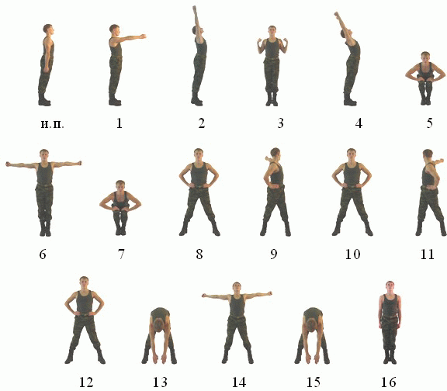
Рис. 1. Комплекс вольных упражнений № 1

Упражнение 2 Комплекс вольных упражнений № 2 (рис. 2).
Выполняется на 16 счетов.
Исходное положение – строевая стойка.
«Раз-два» - с силой отвести руки назад до отказа, пальцы разжать, ладони вперед и поднимаясь на носки медленно поднять руки в стороны, затем вверх, ладони внутрь, потянуться, смотреть вверх.
«Три» - опускаясь на обе ступни, с силой согнуть руки, локти прижать к туловищу, кулаки к плечам, лопатки соединить, смотреть прямо.
«Четыре» - сделать широкий выпад влево с резким разгибанием рук в стороны, ладони вниз и поворотом головы налево.
«Пять» - толчком приставить левую ногу к правой, с силой согнуть руки, локти прижать к туловищу, кулаки к плечам, лопатки соединить, смотреть прямо.
«Шесть» - сделать широкий выпад вправо с резким разгибанием рук в стороны, ладони вниз и поворотом головы направо.
«Семь» - толчком приставить правую ногу к левой, с силой согнуть руки, локти прижать к туловищу, ладони к плечам, лопатки соединить, смотреть прямо.
«Восемь» - прыжком встать ноги врозь на широкий шаг, руки вверх, ладони с хлопком соединить над головой, туловище отклонить назад.
«Девять» - резко наклониться вперед до отказа, руки между ног, ладони вместе (ноги не сгибать).
«Десять» - не останавливаясь, выпрямиться, поднимая руки вперед повернуть туловище налево и резким движением развести руки в стороны и назад до отказа, ладони вперед пальцы сжаты в кулак (ноги с места не сдвигать).
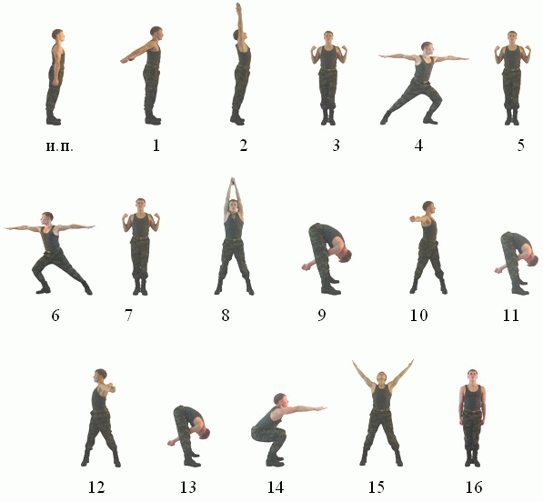
Рис. 2. Комплекс вольных упражнений № 2

«Одиннадцать» - не останавливаясь, повернуть туловище прямо, ладони рук соединить и резко наклониться вперед до отказа, руки между ног, ладони вместе (ноги не сгибать).
«Двенадцать» - не останавливаясь, выпрямиться, поднимая руки вперед повернуть туловище направо и резким движением развести руки в стороны и назад до отказа, ладони вперед пальцы сжаты в кулак (ноги с места не сдвигать).
«Тринадцать» - не останавливаясь, повернуть туловище прямо, ладони рук соединить и резко наклониться вперед до отказа, руки между ног, ладони вместе (ноги не сгибать).
«Четырнадцать» - выпрямляясь, прыжком свести ноги на ширину плеч (ступни ног параллельно) присесть до отказа, руки вперед, ладони вниз.
«Пятнадцать» - прыжком поставить ноги врозь на широкий шаг, руки вверх в стороны, ладони внутрь.
«Шестнадцать» - прыжком строевая стойка.
Упражнение 3. Комплекс вольных упражнений № 3 (рис. 3).
Выполняется на 16 счетов.
Исходное положение – строевая стойка.
«Раз-два» - поднимаясь на носки, пальцы разжать и медленно поднять руки вперед, затем вверх в стороны, ладони внутрь, смотреть вверх, потянуться.
«Три» - опуская руки вперед принять упор присев, колени и носки соединить, ладони параллельно.
«Четыре» - толчком, выпрямляя ноги назад, принять упор лежа.
«Пять» - согнуть руки, поднять левую ногу до отказа, голову повернуть налево.
«Шесть» - разогнуть руки, принять упор лежа, голову повернуть прямо.
«Семь» - согнуть руки, поднять правую ногу до отказа, голову повернуть направо.
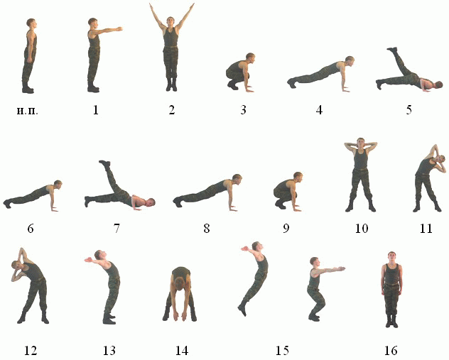
Рис. 3. Комплекс вольных упражнений № 3
«Восемь» - разогнуть руки, принять упор лежа, голову повернуть прямо.
«Девять» - толчком ног принять упор присев, колени и носки соединить, ладони параллельно.
«Десять» - прыжком вверх выпрямиться и встать ноги врозь на широкий шаг, согнуть руки за голову, ладони прижать к затылку (правая сверху), локти в стороны и назад до отказа, смотреть прямо.
«Одиннадцать» - наклонить туловище влево (ноги не сгибать).
«Двенадцать» - не останавливаясь, наклонить туловище вправо (ноги не сгибать).
«Тринадцать» - не останавливаясь, выпрямиться и отклонить туловище назад, руки в стороны и назад до отказа, ладони вперед (ноги не сгибать).
«Четырнадцать» - не останавливаясь, наклонить туловище вперед до касания земли пальцами рук ладонями назад (ноги не сгибать).
«Пятнадцать» - выпрямляясь, выполнить прыжок вверх прогнувшись ноги вместе, руки в стороны, ладони вперед и принять положение «Доскок» (положение полуприседа на обе ступни, пятки вместе, носки и колени врозь, руки вперед в стороны, ладони внутрь, смотреть прямо).
«Шестнадцать» - строевая стойка.
Упражнение 4. Подтягивание на перекладине (рис. 4).
Вис хватом сверху, сгибая руки, подтянуться (подбородок выше грифа перекладины), разгибая руки, опуститься в вис. Положение виса фиксируется.
Разрешается незначительное сгибание и разведение ног, незначительное отклонение тела от неподвижного положения в висе.
Запрещается выполнение движений рывком и махом.
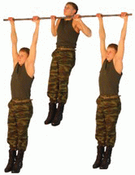
Рис. 4. Подтягивание на перекладине

Упражнение 5. Поднимание ног к перекладине (рис 5).
Вис хватом сверху, поднять ноги к перекладине до касания грифа и опустить их вниз. Положения виса фиксируется.
Разрешается незначительное сгибание и разведение ног.
Запрещается выполнение движений махом.
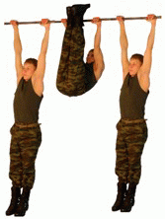
Рис. 5. Поднимание ног к перекладине

Упражнение 6. Подъем переворотом на перекладине (рис. 6).
Вис хватом сверху, сгибая руки, поднять ноги к перекладине и переворачиваясь вокруг оси снаряда выйти в упор на прямые руки. Положения виса и упора фиксируются, опускание в вис выполняется произвольным способом.
Разрешается незначительное сгибание и разведение ног, незначительное отклонение тела от неподвижного положения в висе.
Запрещается выполнение движений махом.
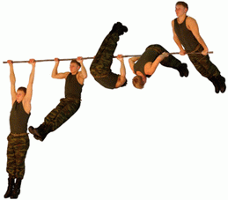
Рис. 6. Подъем переворотом на перекладине

Упражнение 7. Подъем силой на перекладине (рис. 7).
Вис хватом сверху, сгибая руки, поставить в упор сначала одну согнутую руку, затем - другую; продолжая движение, выйти в упор на прямые руки. Положение виса и упора фиксируются; опускание в вис выполняется произвольным способом.
Разрешается подъем силой на обе руки, незначительное сгибание и разведение ног, незначительное отклонение тела от неподвижного положения в висе.
Запрещается выполнение движений рывком и махом.
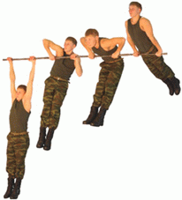
Рис. 7. Подъем силой на перекладине

Упражнение 8. Соскок махом назад на перекладине (рис. 8).
Для курсантов 1-го курса военно-учебных заведений: подъем переворотом, мах дугой, соскок махом назад.
Для курсантов 2-го курса военно-учебных заведений: вис, размахивание, подъем завесом правой (левой) вне, перемах ноги назад в упор, мах дугой, соскок махом назад.
Для курсантов 3-го и старших курсов военно-учебных заведений: вис, размахивание, подъем разгибом, оборот назад в упоре, мах дугой, соскок махом назад (рис. 8).
Разрешается, незначительное сгибание и разведение ног, неустойчивое приземление.

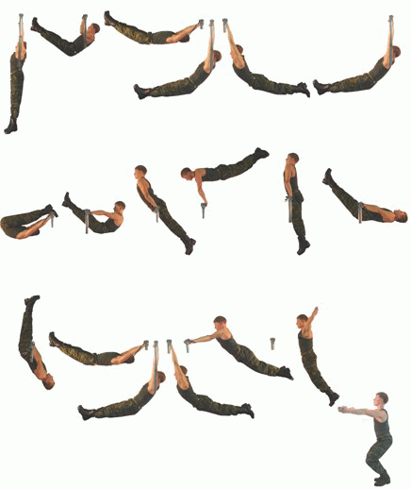
Рис. 8. Соскок махом назад на перекладине
Упражнение 9. Сгибание и разгибание рук в упоре на брусьях (рис. 9).
Упор, сгибая руки, опуститься в упор на согнутых руках; разгибая руки, выйти в упор. Положение упора фиксируется; при опускании руки сгибаются полностью.
Разрешается незначительное сгибание и разведение ног.
Запрещается выполнение движений махом.
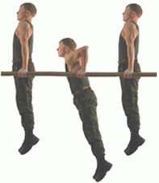
Рис.9. Сгибание и разгибание рук в упоре на брусьях

Упражнение 10. Угол в упоре на брусьях (рис. 10).
Упор, поднять прямые ноги и удерживать их горизонтально над жердями. Время выполнения упражнения определяется с момента фиксации положения «угол» до момента опускания пяток ног ниже жердей.
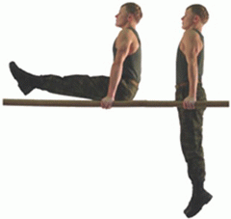
Рис. 10. Угол в упоре на брусьях

Упражнение 11. Соскок махом вперед на брусьях (рис. 11).
Для курсантов 1-го курса военно-учебных заведений: упор на руках, размахивание, подъем махом вперед в сед ноги врозь, перемах ног внутрь и мах назад, махом вперед соскок вправо с поворотом налево, держась за жердь двумя руками.
Для курсантов 2-го курса военно-учебных заведений: упор на руках, размахивание, подъем махом вперед в сед ноги врозь, перехват рук вперед, кувырок вперед в сед ноги врозь, перемах ног внутрь и мах назад, махом вперед соскок вправо с поворотом налево, держась за жердь двумя руками.
Для курсантов 3-го и старших курсов военно-учебных заведений: упор на руках, размахивание, подъем махом вперед, мах назад, мах вперед в сед ноги врозь, перехват рук вперед, силой стойка на плечах (держать 2 с), кувырок вперед в сед ноги врозь, перемах ног внутрь и мах назад, махом вперед соскок вправо с поворотом налево, держась за жердь двумя руками (рис. 11).
Разрешается выполнять соскок махом вперед в другую сторону.
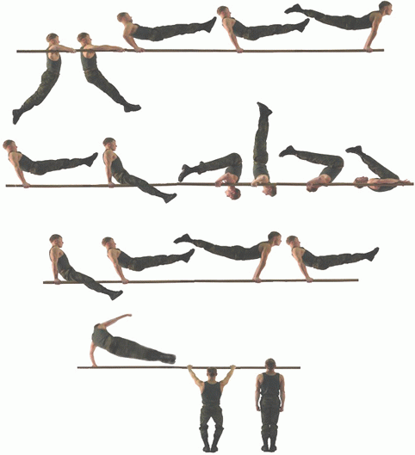
Рис. 11. Соскок махом вперед на брусьях.
Упражнение 12. Прыжок ноги врозь через козла в длину (рис. 12). Высота козла 125 см, мостик высотой 10-15 см., устанавливается произвольно.
Прыжок выполняется с разбега, толчком ногами от мостика потянутся руками к опоре, поставить руки на нее, отталкиваясь развести ноги, руки вверх – в стороны, разгибаясь приземлиться.
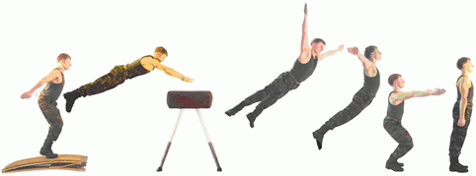
Рис. 12. Прыжок ноги врозь через козла в длину

Упражнение 13. Прыжок ноги врозь через коня в длину (рис. 13). Для курсантов военно-учебных заведений. Высота коня 120 см, мостик высотой 10-15 см., устанавливается произвольно.
Прыжок выполняется с разбега, толчком ногами от мостика потянутся руками к опоре, поставить руки на дальнюю половину коня, отталкиваясь развести ноги, руки вверх – в стороны, разгибаясь приземлиться.
Запрещается перебор руками, толчок одной ногой, касание мата рукой (руками) после приземления.
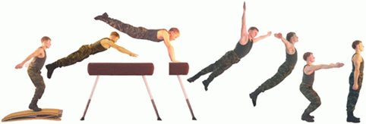
Рис. 13. Прыжок ноги врозь через коня в длину
Упражнение 14. Прыжок согнув ноги через коня (козла) в ширину (рис. 14). Для курсантов военно-учебных заведений. Высота коня (козла) 120 см, мостик высотой 10-15 см., устанавливается произвольно.
Прыжок выполняется с разбега, толчком ногами от мостика потянутся руками к опоре, поставить руки на нее, сгибаясь согнуть ноги, до прохождения ногами вертикали оттолкнуться руками, разгибаясь приземлиться.
Запрещается толчок одной ногой, касание мата рукой (руками) после приземления.
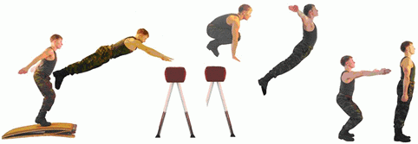
Рис. 14. Прыжок согнув ноги через коня (козла) в ширину
Упражнение 15. Наклоны туловища вперед (рис. 15).
Положение лежа на спине, руки за голову, ноги закреплены, наклонить туловище вперед до касания локтями коленей, возвратиться в исходное положение до касания пола лопатками. Упражнение выполняется в течение одной минуты.
Разрешается незначительное сгибание ног.
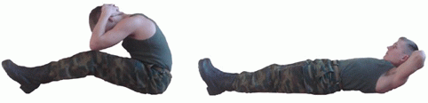
Рис. 15. Наклоны туловища вперед

Упражнение 16. Сгибание и разгибание рук в упоре лежа (рис. 16).
Упор лежа, туловище прямое, согнуть руки до касания грудью пола, разгибая руки принять положение упор лежа.
Упражнение выполняется без остановки.
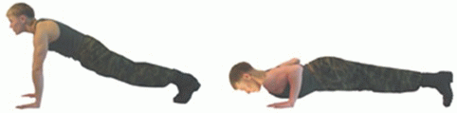
Рис. 16. Сгибание и разгибание рук в упоре лежа

Упражнение 17. Кувырок вперед (рис. 17).
Строевая стойка, упор присев, поставить руки вперед, наклоняя голову к груди, оттолкнуться ногами и, группируясь, выполнить перекат вперед в положение упор присев, встать.
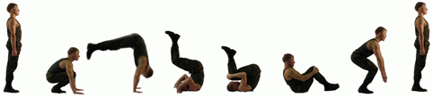
Рис. 17. Кувырок вперед
Упражнение 18. Кувырок назад (рис. 18).
Строевая стойка, упор присев, наклоняя голову к груди, принять положения группировки, выполнить перекат назад, силой разгибая руки принять положение упор присев, встать.
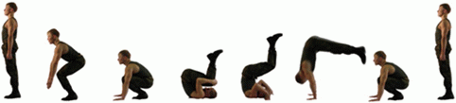
Рис. 18. Кувырок назад

Упражнение 19. Переворот в сторону (рис. 19).
Строевая стойка, шагом ноги наклонить туловище, сгибая левую ногу, поставить левую руку на пол, взмахом правой и толчком левой ноги, последовательно опираясь руками, пройти через стойку на руках, ноги врозь. Поочередно отталкиваясь руками и опуская ноги, встать в стойку ноги врозь. Переворот в сторону выполняется в обе стороны.
Проводится в любом помещении или на ровной площадке.
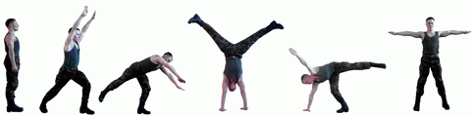
Рис. 19. Переворот в сторону
Упражнение 20. Лазание по канату (шесту) (рис. 20).
Стоя у каната (шеста), взявшись руками за нижнюю отметку, расположенную на высоте 2 м от пола, без прыжка подняться по канату (шесту) на высоту 6 м от пола, коснуться верхней отметки одной рукой. Опускание вниз - произвольным способом.
Запрещается спрыгивать с каната выше отметки 2 м от пола.
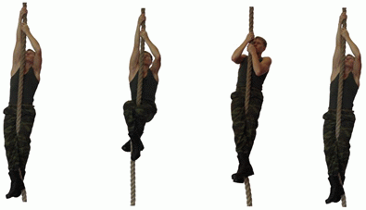
Рис. 20. Лазание по канату

Упражнение 21. Рывок гири (рис. 21). Вес гири 24 кг.
Стойка - ноги врозь, хватом сверху одной рукой за дужку гири, последовательно поднимать гирю вверх и опускать вниз, не касаясь пола, сначала одной рукой, затем без отдыха после смены рук - другой. Положение гири вверху фиксируется на прямой руке, смена рук осуществляется на замахе вперед.
Запрещается отдыхать в положении, когда гиря опущена вниз, касаться свободной рукой частей тела.
Установлены две весовые категории: до 70 кг, 70 кг и выше.

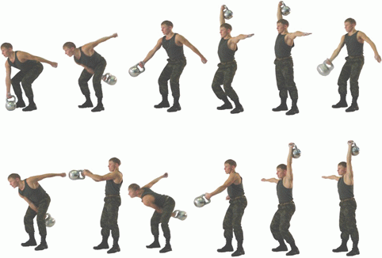
Рис. 21. Рывок гири

Упражнение 22. Толчок двух гирь (рис. 22). Вес гири 24 кг.
Стойка - ноги врозь, хватом сверху за дужки гирь, оторвать гири от пола, поднять их на грудь, при этом гири лежат на предплечьях и плечах, руки прижаты к туловищу; вытолкнуть гири вверх и зафиксировать на прямых руках. Для повторения цикла гири на грудь.
Установлены две весовые категории: до 70 кг, 70 кг и выше.
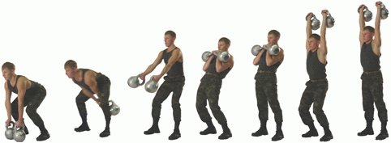
Рис. 22. Толчок двух гирь

Упражнение 23. Прыжки на батуте (рис. 23).
Для курсантов 1-го курса военно-учебных заведений, осуществляющих подготовку летного состава: два основных прыжка, прыжок на живот, основной прыжок, прыжок в сед, основной прыжок, прыжок с поворотом на 180°, основной прыжок, прыжок в группировке, два основных прыжка.
Для курсантов 2-го курса военно-учебных заведений, осуществляющих подготовку летного состава: два основных прыжка, сальто вперед (назад), два основных прыжка.
Для курсантов 3-го и старших курсов военно-учебных заведений, осуществляющих подготовку летного состава: два основных прыжка, прыжок на живот, основной прыжок, прыжок в сед, основной прыжок, прыжок с поворотом на 180°, основной прыжок, прыжок в группировке, основной прыжок, сальто вперед (назад), два основных прыжка.
Запрещается спрыгивать с сетки батута.

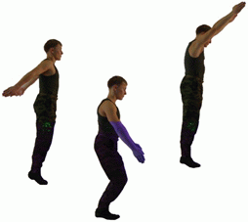  Основной прыжок | 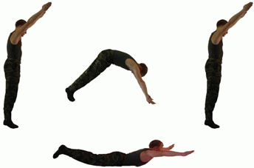  Прыжок на живот
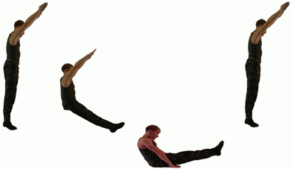  Прыжок в сед | 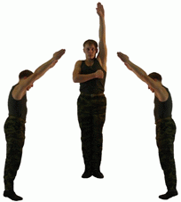  Поворот на 180
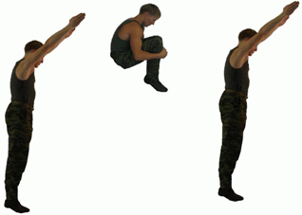  Прыжок в группировки | 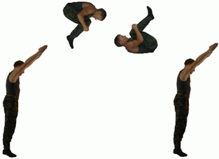  Сальто вперед
Рис. 23. Прыжки на батуте
Упражнение 24. Обороты на стационарном гимнастическом колесе (рис. 24).
Выполняется 10 оборотов влево и 10 оборотов вправо. Начинается и заканчивается упражнение в момент прохождения вертикали головой вверх. Оценка производится по общему времени, затраченному на 20 оборотов, без выключения секундомера после выполнения первых 10 оборотов. Разрешается начинать упражнение в любую сторону.
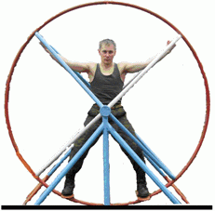
Рис. 24. Обороты на стационарном гимнастическом колесе

Упражнение 25. Обороты вперед назад с поворотами на лопинге (рис. 25).
Выполняется 4 серии по 5 оборотов со сменой направления вращения после каждой серии. Начинается и заканчивается упражнение в момент прохождения рамой лопинга верхнего вертикального положения. Количество раскачиваний во время выполнения упражнения и между сериями не ограничивается.
Упражнение оценивается по сумме времени, затраченного на выполнение 4 серий.
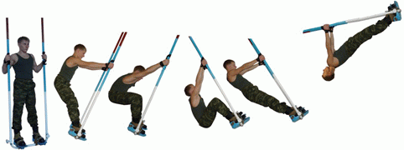
Рис. 25. Обороты на лопинге

148. В руководствах по физической подготовке разрешается включать дополнительные упражнения, обеспечивающие развитие физических качеств у военнослужащих с особенностью их вида и рода деятельности.
149. Предупреждение травматизма на занятиях по гимнастике и атлетической подготовке обеспечивается:
высокой дисциплинированностью военнослужащих;
соблюдением техники выполнения физических упражнений и хорошим знанием приемов самостраховки;
соблюдением методики обучения гимнастическим упражнениям и требований безопасности;
надежной помощью и страховкой при выполнении опорных прыжков и упражнений на снарядах;
проверкой технического состояния снарядов (растяжек, карабинов, стопорных устройств и т.п.);
проверкой надежности крепления рук и ног при выполнении упражнений на снарядах и тренажерах.

Рукопашный бой

150. Занятия по рукопашному бою направлены на формирование навыков, необходимых для уничтожения, выведения из строя или пленения противника, самозащиты от его нападения, а также на воспитание смелости, решительности и уверенности в собственных силах.
151. Занятия по рукопашному бою проводятся в военной (спортивной) форме одежды, проверка только в военной форме одежды:
при обучении приемам боя с оружием – на специальной площадке, оборудованной стационарными и переносными чучелами, мишенями (плетенками), переносными препятствиями (стенками, заборами, палисадниками, малозаметными препятствиями и др.), траншеями, ходами сообщений, блиндажами, лестничными площадками, фасадами домов с окнами, на тактических полях, в караульных городках и на полосах препятствий;
при обучении приемам боя без оружия – на ровной травянистой площадке, специально подготовленной яме с песком и опилками, оборудованной дренажем или в спортивном зале (на ковре из матов).
152. Подготовительная часть занятия проводится с оружием и без него. При проведении подготовительной части занятия с оружием в нее включаются: строевые приемы, ходьба и бег в различном темпе, перебежки, переползания, выполнение приемов изготовки к бою и стрельбе навскидку, действия по внезапным командам и сигналам, приемы рукопашного боя с оружием, в том числе и по мишеням (чучелам), комплексы приемов рукопашного боя с автоматом на 8 и более счетов.
В подготовительную часть занятия, проводимого без оружия, включаются: строевые приемы, ходьба и бег в различном темпе, действия по внезапным сигналам и командам, специальные упражнения в передвижениях, комплексы приемов рукопашного боя на 8 и более счетов, упражнения вдвоем, приемы боя рукой и ногой, приемы самостраховки, упражнения в несложных единоборствах.
153. В содержание основной части занятий включаются (таблица 2):
комплекс приемов РБ-Н (начальный) – для военнослужащих по призыву, в период совершенствования начальной военной подготовки (для курсантов вузов – в период общевойсковой подготовки);
комплекс приемов РБ-1 (общий) – для военнослужащих всех видов и родов войск Вооруженных Сил;
комплекс приемов РБ-2 (специальный) – для военнослужащих подразделений и воинских частей воздушно-десантных войск, морской пехоты, мотострелковых подразделений и воинских частей, курсантов и слушателей военно-учебных заведений, осуществляющих подготовку специалистов для этих подразделений;
комплекс приемов РБ-3 (специальный) – для военнослужащих разведывательных воинских частей и подразделений, курсантов военно-учебных заведений, осуществляющих подготовку специалистов для этих воинских частей и подразделений.

Таблица 2

Содержание занятий по рукопашному бою для различных категорий военнослужащих

Категории военнослужащих | РБ-Н | РБ-1 | РБ-2 | РБ-3
Военнослужащие по призыву, в период совершенствования начальной военной подготовки (курсанты вузов – в период общевойсковой подготовки) | Все виды и рода войск ВС
Военнослужащие по призыву, прослужившие менее 6 мес. | Все виды и рода войск ВС
Военнослужащие по призыву, прослужившие 6 мес. и более |  | Все виды и рода войск ВС
Военнослужащие по контракту, прослужившие менее 6 мес. |  | Все виды и рода войск ВС
Военнослужащие по контракту, прослужившие менее 1 года (курсанты 1 курса вузов) |  | Все виды и рода войск ВС
Военнослужащие по контракту, прослужившие 1 год и более (курсанты 2 курса вузов) |  | Все виды и рода войск ВС | ВДВ, морская пехота, мотострелковые подразделения | Личный состав разведывательных частей и подразделений
Военнослужащие по контракту, прослужившие 2 года и более (курсанты 3-5 курсов вузов) |  | Все виды и рода войск ВС РФ | ВДВ, морская пехота, мотострелковые подразделения | Личный состав разведывательных частей и подразделений

154. Личный состав подразделений и воинских частей Воздушно-десантных войск, морской пехоты, разведывательных подразделений и подразделений специального назначения наряду с приемами РБ-2 и РБ-3 дополнительно изучают приемы рукопашного боя по специальным программам.
155. Основная часть занятия организуется на одном или нескольких учебных местах. В конце основной части занятия проводятся комплексная тренировка, в том числе и в виде учебных схваток.
156. В раздел «Рукопашный бой» включаются следующие упражнения:
Упражнение 26. Начальный комплекс приемов рукопашного боя (РБ-Н).
Он включает следующие приемы боя с автоматом:
«Укол штыком (тычок стволом) без выпада» – направить автомат штыком (стволом) в цель и ударным движением рук поразить противника, выдернуть штык и изготовиться к бою на месте или продолжить движение (рис. 26).
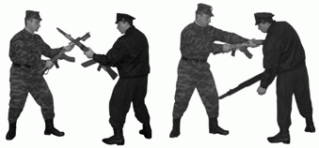
Рис. 26
«Укол штыком (тычок стволом) с выпадом» – направить автомат штыком (стволом) в цель с одновременным толчком правой ногой и выпадом левой ударным движением рук поразить противника; выдернуть штык и толчком левой ногой изготовиться к бою на месте или продолжить движение (рис. 27).

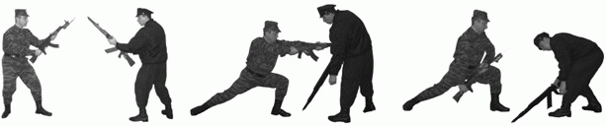
Рис. 27

«Удар прикладом сбоку» – движением оружия правой рукой налево, а левой – на себя с одновременным поворотом туловища влево нанести удар углом приклада. Удар может наноситься с места или с коротким шагом сзади стоящей ногой (рис. 28).
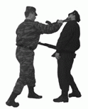
Рис. 28

«Удар прикладом снизу» – движением оружия правой рукой вперед, а левой – на себя с одновременным поворотом туловища влево, нанести удар углом приклада. Удар может наноситься с места или с коротким шагом (рис. 29).
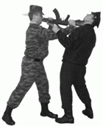
Рис. 29

«Удар затыльником приклада» – с замахом стволом назад над плечом, магазином от себя вверх, с выпадом правой ногой вперед (назад), быстрым движением рук нанести удар затыльником приклада в цель (рис. 30).
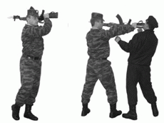
Рис. 30
«Удар магазином» – нанести удар магазином вперед, с быстрым движением рук от себя с одновременной подачей туловища вперед и выпрямлением сзади стоящей ноги, или коротким шагом (рис. 31).
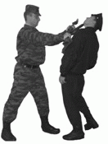
Рис. 31

«Защита подставкой автомата» выполняется влево, вправо, вверх и вниз под удары противника (рис. 32).
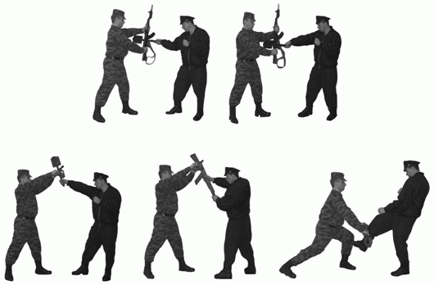
Рис. 32

«Отбивы автоматом» – ударить концом ствола или штыком по оружию противника (вправо, влево или вниз-направо); вслед за отбивом провести ответную атаку (рис. 33).

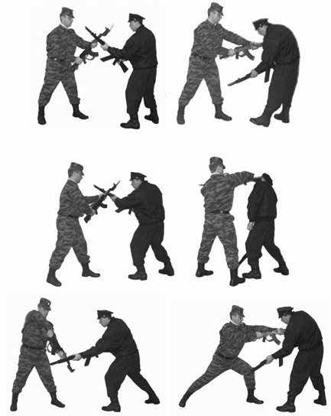
Рис. 33

«Освобождение от захвата противником автомата» – нанести противнику удар ногой в пах, повернуться левым боком к противнику и с одновременным ударом левой ногой в колено вырвать оружие (рис. 34).
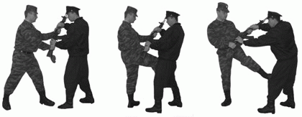
Рис. 34

Упражнение 27. Общий комплекс приемов рукопашного боя (РБ-1).
Включает приемы, предусмотренные комплексом РБ-Н и дополнительно следующие приемы:
«Удары рукой» – из изготовки к бою толчком ноги перенести тяжесть тела на впереди стоящую ногу, и с поворотом туловища нанести удар кулаком, локтем или основанием ладони. Удары наносятся прямо, сбоку, снизу, или сверху (рис. 35).

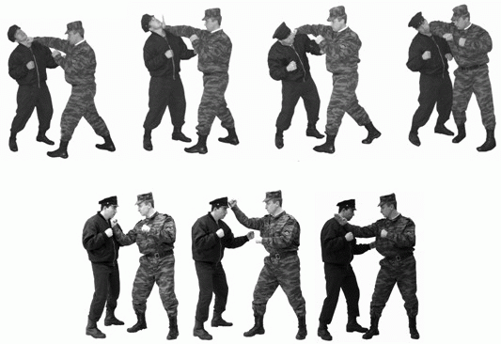
Рис. 35

«Защита от ударов рукой» – выполнить отбивом предплечья (внутрь, наружу), подставкой под удар ладони, одного или двух предплечий, нырком под удар, уклоном или отходом назад. После защиты немедленно нанести противнику ответный удар рукой или ногой в уязвимое место (рис. 36).
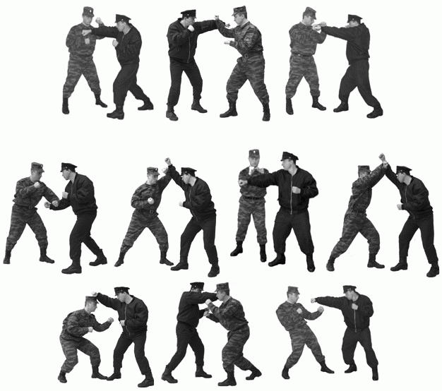
Рис. 36

«Удары ногой» – из изготовки к бою перенести тяжесть тела на впереди стоящую ногу и с коротким замахом другой ногой нанести удар носком обуви или коленом снизу, стопой прямо, каблуком сверху, подъемом стопы сбоку, стопой назад, ребром подошвы обуви в сторону (рис. 37).
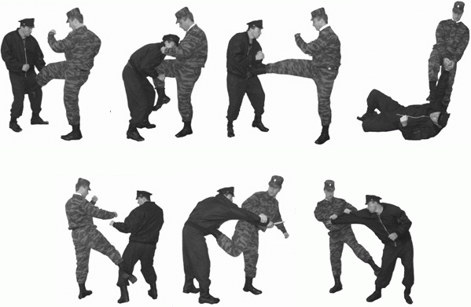
Рис. 37

«Защита от удара ногой» – выполнить подставкой под удар стопы (каблука, бедра), подставкой под удар двух предплечий, отбивом предплечья вниз наружу. После защиты немедленно нанести противнику ответный удар рукой или ногой в уязвимое место (рис. 38).
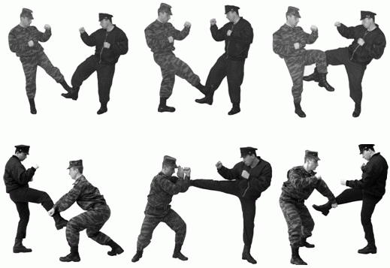
Рис. 38

«Удары пехотной лопатой» – наносить из правосторонней изготовки к бою сверху, сбоку и наотмашь. Тычок лопатой выполнять с выпадом правой ногой (рис. 39).
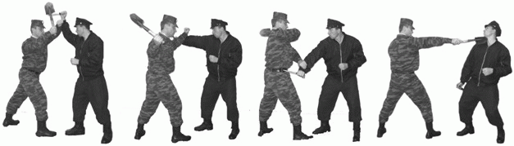
Рис. 39

«Отбивы пехотной лопатой» – выполнить ударом лопаты по оружию противника вправо, влево, вниз-направо, вверх. Вслед за отбивом нанести ответный удар лопатой (рис. 40).
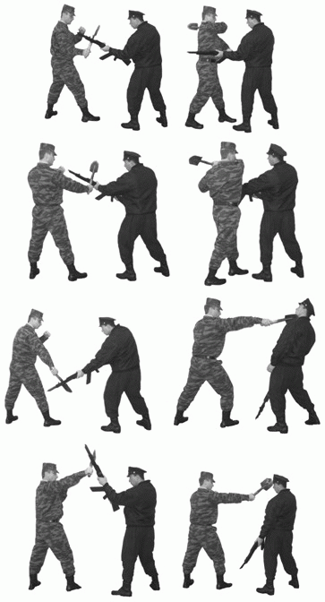
Рис. 40

«Обезоруживание противника при уколе штыком с уходом влево» – с шагом влево и разворотом туловища направо отбить предплечьем и захватить оружие, с шагом вперед захватить оружие другой рукой, с одновременным ударом левой ногой в колено вырвать оружие (рис. 41).
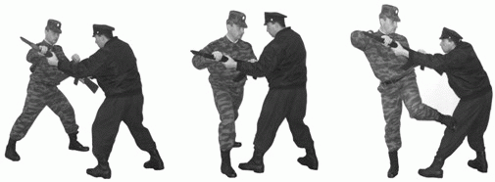
Рис. 41

«Обезоруживание противника при уколе штыком с уходом вправо» – с шагом вправо и разворотом туловища налево отбить предплечьем и захватить оружие, с шагом вперед захватить оружие другой рукой, с одновременным ударом правой ногой в колено вырвать оружие (рис. 42).
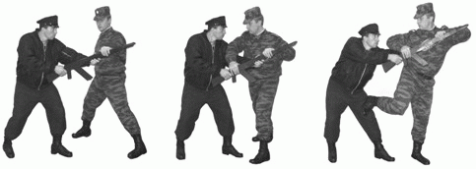
Рис. 42
«Обезоруживание противника при ударе пехотной лопатой сверху или справа» – с шагом вперед защититься подставкой предплечья вверх под вооруженную руку противника на замахе, другой рукой захватить черенок лопаты снаружи, нанести удар ногой, обезоружить противника, выкручивая лопату в сторону большого пальца, и нанести удар лопатой противнику по голове (рис. 43).
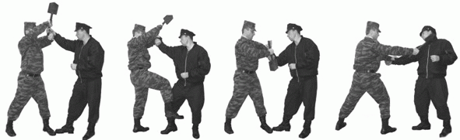
Рис. 43

«Обезоруживание противника при ударе пехотной лопатой наотмашь или тычком» – с шагом вперед в сторону и поворотом к противнику защититься подставкой обеих предплечий под вооруженную руку противника на замахе и захватить ее, нанести удар ногой, захватить правой рукой черенок лопаты сверху, обезоружить противника, выкручивая лопату в сторону большого пальца, и нанести противнику удар лопатой по голове (рис. 44).

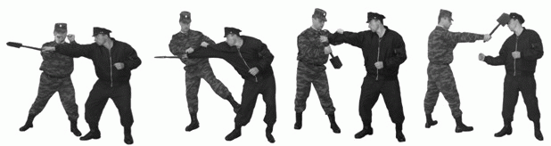
Рис. 44

Упражнение 28. Специальный комплекс приемов рукопашного боя (РБ-2).
Включает приемы, предусмотренные комплексом РБ-1, и дополнительно следующие приемы:
«Колющие удары ножом» – наносятся из изготовки к бою быстрым ударным движением вооруженной руки сверху, снизу, сбоку, прямо, наотмашь (рис. 45).
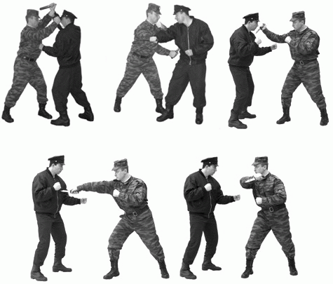
Рис. 45

«Режущие удары ножом» – наносятся из изготовки к бою быстрым движением вооруженной руки горизонтально, вертикально и по диагонали (рис. 46).
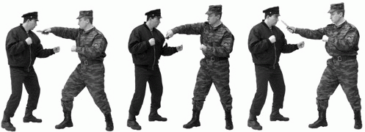
Рис. 46

«Обезоруживание противника при ударе ножом снизу или прямо» – с шагом вперед и в сторону защититься подставкой предплечья левой (правой) рукой вниз, остановить удар и захватить вооруженную руку за запястье, потянуть ее вправо (влево) от себя и ударом основания правой (левой) ладони по тыльной поверхности кисти противника выбить нож (рис. 47).
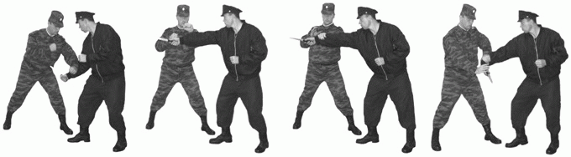
Рис. 47

«Освобождение от захватов противником шеи сзади» – приседая, захватить руку (руки) противника и повернуть голову в сторону, нанести удар каблуком по голени, резким движением рук вверх освободиться от захвата, нанести удар рукой (ногой) (рис. 48).
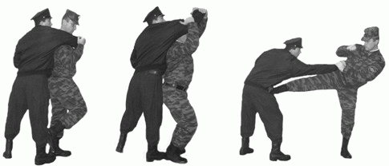
Рис. 48

«Освобождение от захватов противником шеи (одежды) спереди» – нанести удар ногой (коленом), соединяя вместе кулаки и разводя локти в сторону, нанести удар снизу вверх между руками противника и освободиться от захвата, нанести удар рукой (ногой) (рис. 49).
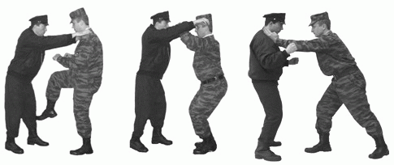
Рис. 49

Личный состав разведывательных подразделений ВДВ наряду с приемами РБ-2 дополнительно изучает приемы из комплекса РБ-3 и приемы рукопашного боя по специальным программам.
Упражнение 29. Специальный комплекс приемов рукопашного боя (РБ-3).
Включает приемы, предусмотренные комплексом РБ-2 и дополнительно следующие приемы:
«Загиб руки за спину» – захватить рукой кисть руки противника, другой рукой – сверху одежду у локтя и нанести удар ногой; вывести противника из равновесия рывком на себя, согнуть его руку в локтевом суставе, а затем – перевести ее за спину; нанести удар ребром ладони по шее, захватить рукой за воротник (у плеча), волосы или каску, и удерживая болевым воздействием, конвоировать противника. Для связывания свалить противника на землю, сесть на него, нанести удар по голове, плотно прижать захваченную руку и провести загиб другой руки (рис. 50).
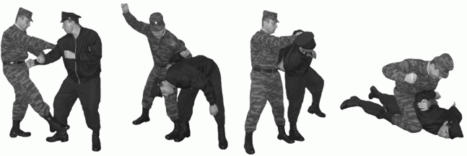
Рис. 50

«Рычаг руки наружу» – захватить кисть противника двумя руками снизу, нанести удар ногой; поднимая захваченную руку вверх, согнуть кисть к предплечью, и выкручивая руку наружу, рывком в сторону свалить противника на землю; нанести удар ногой, перевести руку на загиб за спину и сесть сверху на противника, провести загиб другой руки, связать (рис. 51).
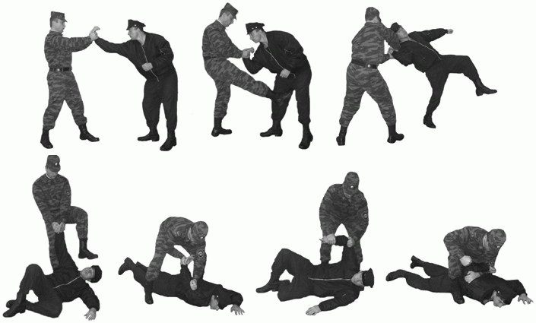
Рис. 51

«Рычаг руки внутрь» – захватить предплечье руки противника двумя руками сверху-снаружи, нанести удар ногой в голень или пах; рывком выкручивая руку внутрь, вывести противника из равновесия, подвести его плечо под свое плечо и, нажимая им, свалить противника; надавливая рукой на локтевой сустав, перевести руку на загиб за спину и сесть сверху на противника, провести загиб другой руки; связать (рис. 52).

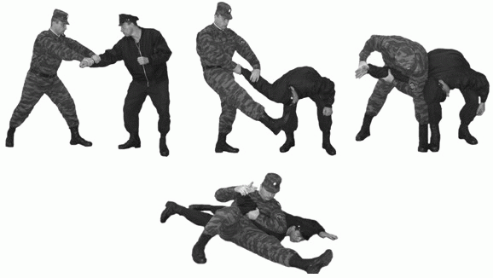
Рис. 52

«Удушение сзади» – подкрасться к противнику сзади, рукой захватить голову и с одновременным ударом ногой в подколенный сгиб рвануть голову на себя; предплечьем другой руки захватить шею хватом за предплечье сверху, соединить руки и, разворачиваясь влево (вправо), навалить противника себе на спину, провести удушение (рис. 53).
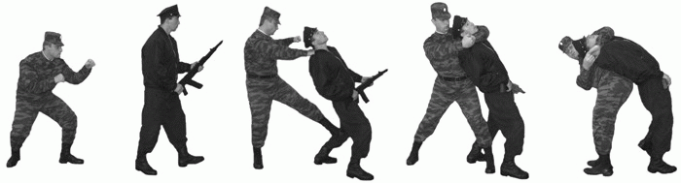
Рис. 53

«Передняя подножка» – из исходного положения (правосторонняя изготовка к бою) захватить левой рукой правую руку противника за одежду выше локтя, а правой выполнить захват под левую руку противника за поясной ремень или одежду на спине; разворачиваясь влево спиной к противнику встать в положение, чтобы правая нога перекрывала его правую ногу, а левая находилась снаружи его левой ноги, тяжесть тела перенести на полусогнутую левую ногу; рывком рук одновременно выпрямляя левую ногу бросить противника на землю, нанести удар ногой (рис. 54).
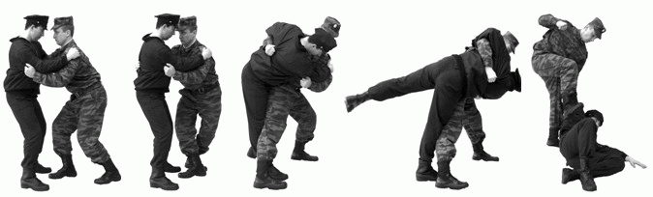
Рис. 54

«Бросок через спину» – с шагом вперед захватить противника за руку, с рывком на себя повернуться к нему спиной на согнутых ногах и подвести свое плечо под руку противника, захватить ее другой рукой; выпрямляя ноги и наклоняясь вперед, подбить противника тазом под бедра, рывком рук вниз бросить на землю, нанести удар ногой (рис. 55).
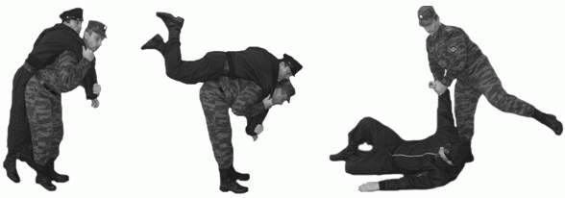
Рис. 55

«Бросок с захватом ног и удушение» – подкрасться к противнику сзади и захватить руками его ноги ниже колен; толкнув его плечом под ягодицы, рвануть ноги на себя вверх, бросить противника на землю и, не выпуская ног, нанести ему удар носком обуви в пах или живот. Прыжком сесть на поясницу противника, поставив левую ногу на колено, а правую – ступней на землю впереди себя (под плечо противника), нанести удар по голове, отвести голову назад одной рукой и наложить на шею спереди предплечье другой руки; соединив руки, провести удушение. При сопротивлении противника перекатиться на спину, обхватив его туловище ногами на уровне пояса, соединить их и, выпрямляя ноги, продолжать удушение руками и ногами (рис. 56).
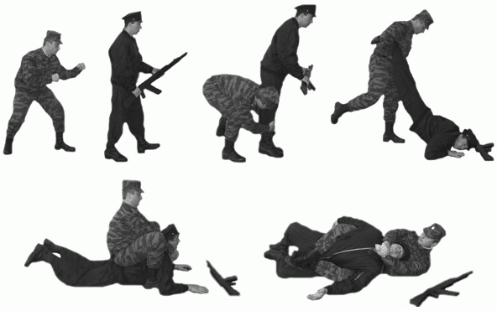
Рис. 56

«Обезоруживание противника при уколе штыком с уходом вправо» – с шагом или скачком уйти от укола вправо, развернув туловище влево, отбить ствол оружия противника левой рукой и захватить его; нанести одновременно удар наотмашь по лицу (горлу), а правой ногой – под стопу впереди стоящей ноги противника, с ударом ногой вырвать оружие и нанести противнику удар прикладом (рис. 57).
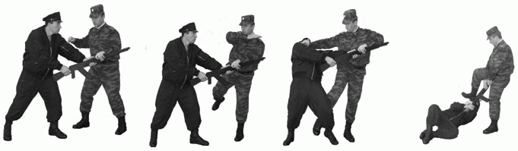
Рис. 57

«Обезоруживание противника при ударе ножом»:
прямо – отбить предплечьем внутрь вооруженную руку противника и захватить его двумя руками за кисть, нанести удар ногой, провести рычаг руки наружу, обезоружить (рис. 58);
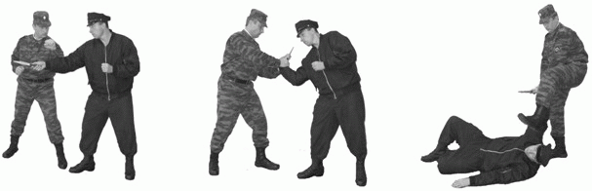
Рис. 58

сверху – защититься подставкой предплечья левой руки вверх под вооруженную руку противника на замахе, захватить другой рукой предплечье противника сверху, нанести удар ногой, провести рычаг руки внутрь, обезоружить (рис. 59);
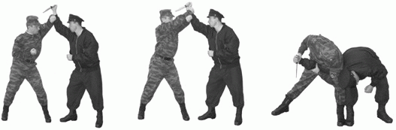
Рис. 59

снизу – с шагом вперед встретить вооруженную руку противника подставкой предплечья вниз, захватив другой рукой сверху одежду у локтя, нанести удар ногой в пах или колено; провести загиб руки за спину и обезоружить противника (рис. 60);
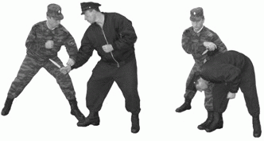
Рис. 60

наотмашь – с шагом вперед – в сторону и поворотом к противнику защититься подставкой предплечий под вооруженную руку, захватить руками предплечье сверху и нанести удар ногой; провести рычаг руки внутрь, обезоружить (рис. 61).

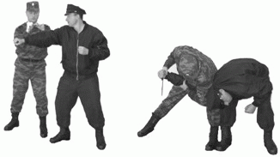
Рис. 61

«Обезоруживание противника при угрозе пистолетом»:
при попытке достать пистолет из кобуры (кармана) – с шагом (выпадом) вперед просунуть кисть между предплечьем и туловищем противника, другой рукой захватить ее снаружи (соединить руки в замок), нанести удар коленом, провести загиб руки за спину, обезоружить (рис. 62);
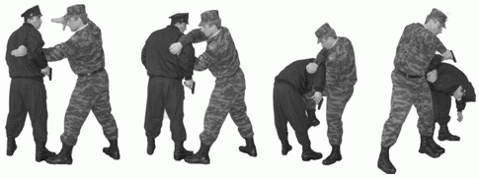
Рис. 62

при попытке достать пистолет из-за пояса брюк (кобуры спереди) – с шагом (выпадом) ногой вперед захватить кисть противника, нанести удар ногой, провести рычаг руки наружу и обезоружить (рис. 63);
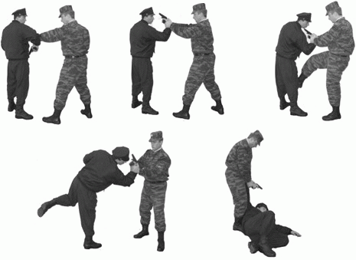
Рис. 63

в упор спереди – с шагом вперед в сторону (отклоняясь влево) левым предплечьем отбить внутрь вооруженную руку противника, и с поворотом туловища уйти с направления огня, захватить вооруженную руку противника, нанести удар ногой, провести рычаг руки наружу, обезоружить (рис. 64);

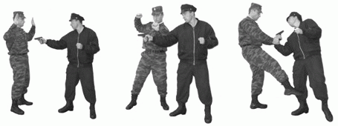
Рис. 64

в упор сзади – с поворотом направо кругом отбить предплечьем вооруженную руку противника и захватить ее двумя руками спереди сверху, нанести удар ногой, провести рычаг руки внутрь, обезоружить (рис. 65).
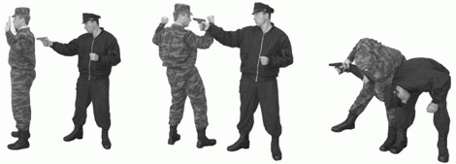
Рис. 65

«Освобождение от захватов противником»:
шеи спереди (одежды на груди) – нанести противнику удар правым предплечьем снизу по руке, захватить двумя руками его руку (правой рукой за запястье сверху, левой рукой предплечье правой руки противника снизу), нанести удар ногой и провести рычаг руки внутрь, связать (рис. 66);
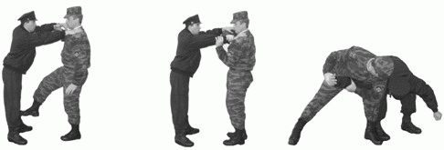
Рис. 66

шеи сзади – приседая, захватить руку (руки) противника и повернуть голову в сторону; нанести удар каблуком по голени, резким движением рук вверх освободиться от захвата; удерживая руку (руки) противника, провести бросок через спину, нанести удар ногой (рис. 67);
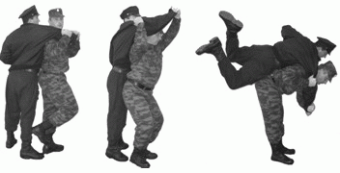
Рис. 67
туловища с руками сзади – нанести противнику удар каблуком по голени (стопе) или затылком в лицо; приседая, освободиться от захвата, захватить его руку одной рукой за предплечье, нанести удар локтем в живот, другой рукой захватить за плечо, провести бросок через спину; нанести удар ногой (рис. 68);
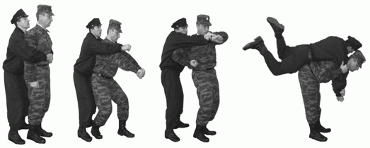
Рис. 68

туловища сзади – нанести удар каблуком в голень, захватить руку противника за кисть и локоть, поворачиваясь, провести загиб руки за спину (рис. 69);
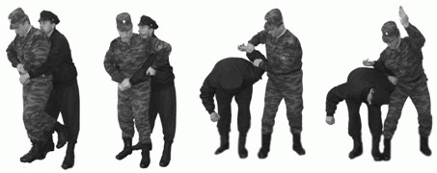
Рис. 69

туловища спереди – захватить противника за одежду сверху, нанести удар ногой в пах или головой в лицо; с шагом левой ногой назад сорвать захват; разворачиваясь влево спиной к противнику выполнить переднюю подножку; нанести удар ногой (рис. 70);
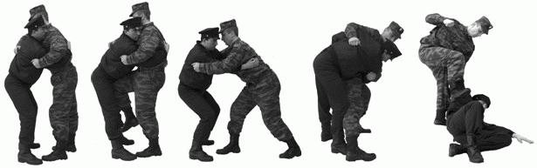
Рис. 70

туловища с руками спереди – захватить противника двумя руками за одежду на спине, нанести удар ногой в пах или головой в лицо; с шагом левой ногой назад сорвать захват; разворачиваясь влево спиной к противнику выполнить переднюю подножку; нанести удар ногой (рис. 71);
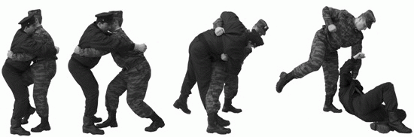
Рис. 71

ног спереди – нанести удар сверху рукой по голове, захватить одной рукой затылок сверху, а другой – подбородок снизу, с шагом назад и рывком повернуть голову, свалить противника (рис. 72);
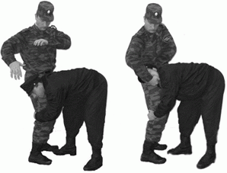
Рис. 72

ног сзади – падая вперед на руки, вырвать одну ногу из захвата и нанести ей удар по противнику (рис. 73).
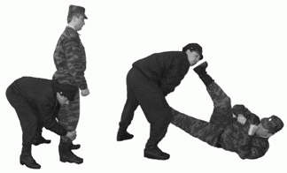
Рис. 73

«Связывание противника»:
веревкой – свалить противника на землю и загнуть руки за спину; веревку надеть петлей на запястье его левой руки, пропустить под шею (или правое плечо под грудь, пропустив в локтевой сгиб левой руки) и связать запястья обеих рук (рис. 74);
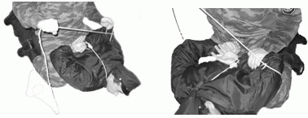
Рис. 74

брючным и поясным ремнями – свалить противника на землю и загнуть руки за спину; брючным ремнем связать кисти, поясной ремень пропустить под шею и привязать к брючному ремню (рис. 75);
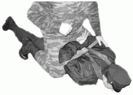
Рис. 75

брючным ремнем или веревкой – свалить противника на землю вниз лицом, ноги подогнуть и скрестить, завести руки за спину; связать правую руку с левой ногой, а левую руку с правой ногой (рис. 76);
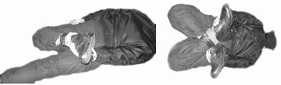
Рис. 76

палкой – свалить противника на землю, просунуть палку в рукава куртки за спиной и привязать к ней запястья рук или связать спереди руки и ноги противника и просунуть палку в локтевые и подколенные сгибы связанных рук и ног (рис. 77).
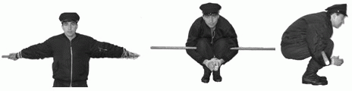
Рис. 77

«Обыск в упоре у стены» – заставить противника широко развести ноги, наклониться вперед и опереться о стенку или землю прямыми руками и, угрожая оружием, произвести обыск (рис. 78).
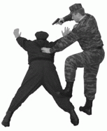
Рис. 78

«Обыск в упоре согнувшись» – заставить противника принять положение «упор согнувшись» (ноги врозь, руки вместе) и, угрожая оружием, произвести обыск (рис. 79).
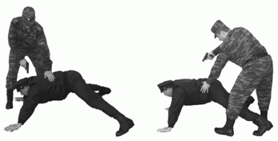
Рис. 79

«Обыск лежа на земле» – заставить противника лечь на землю лицом вниз, руки в стороны, ноги вместе и, угрожая оружием, (переворачивая на спину) произвести обыск (рис. 80).
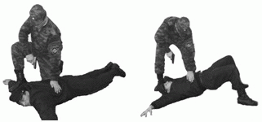
Рис. 80

«Конвоирование на болевом приеме» – произвести загиб руки за спину, захватить за каску (волосы, одежду на противоположном плече противника), потянуть его на себя и, удерживая, заставить следовать в нужном направлении (рис. 81).
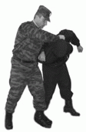
Рис. 81

«Конвоирование под угрозой оружия» – угрожая огнестрельным оружием и, находясь на расстоянии 2 – 5 м от противника, лишая его тем самым возможности применить приемы обезоруживания, сопровождать его в нужном направлении (рис. 82).
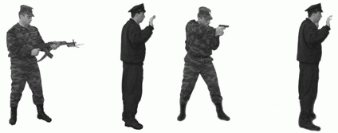
Рис. 82

«Метание ножа хватом за клинок» – из изготовки к бою, удерживая нож за клинок острием лезвия кнаружи от ладони, отвести его для замаха назад-вверх (через низ); подавая вес тела вперед (с выпадом левой ногой или с шагом правой), послать быстрым движением руки нож в цель. Метание ножа (штык-ножа) в цель производить с расстояния 1,5-3 м. (рис. 83).
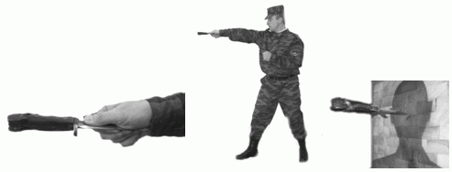
Рис. 83

«Метание ножа хватом за рукоятку» – выполнять аналогично, – удерживая нож (штык-нож) за рукоятку (острием лезвия внутрь), выполнить замах вооруженной рукой вверх-назад над плечом (снизу), отвести ее назад; подавая вес тела вперед (с выпадом левой ногой или с шагом правой вперед), послать быстрым движением руки нож в цель. Метание ножа (штык-ножа) в цель производить с расстояния 2 – 3,5 м. (рис. 84).
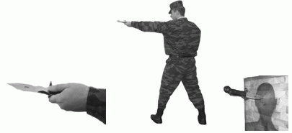
Рис. 84

«Метание пехотной лопаты» – из изготовки к бою, удерживая лопату за дальнюю треть рукоятки лезвием вперед-вверх, черенок – вдоль оси предплечья, после замаха, выпуская рукоятку из ладони, послать лопату в цель (рис. 85).
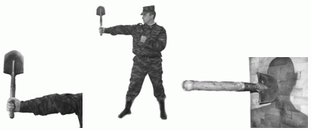
Рис. 85

Упражнение 30. Комплекс приемов рукопашного боя без оружия на 8 счетов (рис. 86).
Исходное положение - строевая стойка.
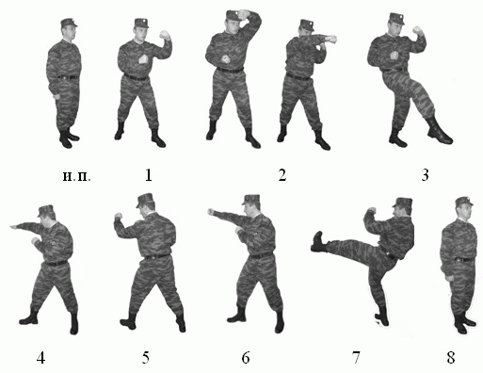
Рис. 86
«Раз» - С шагом левой ногой вперед изготовиться к бою.
«Два» - Выполнить левой рукой отбив вверх и удар правой рукой вперед прямо.
«Три» - Выполнить удар правой ногой вперед прямо или снизу.
«Четыре» - С разворотом на 90º и с шагом правой ноги выполнить удар в сторону слева наотмашь ребром ладони правой руки.
«Пять» - С шагом правой ногой назад выполнить левой рукой отбив внутрь.
«Шесть» - С шагом правой ногой вперед выполнить удар кулаком правой руки вперед сверху.
«Семь» - Выполнить удар левой ногой вперед прямо и принять левостороннюю изготовку к бою.
«Восемь» - С шагом левой ногой и поворотом налево принять строевую стойку.
Упражнение 31. Комплекс рукопашного боя с автоматом на 8 счетов (рис.87)
Исходное положение - строевая стойка.
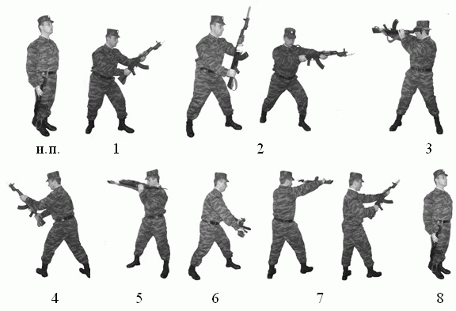
Рис. 87

«Раз» - С шагом левой ногой вперед изготовиться к бою.
«Два» - Выполнить стволом автомата отбив вправо и укол штыком (тычок стволом) с выпадом левой ногой.
«Три» - С шагом правой ногой назад выполнить удар затыльником приклада назад прямо.
«Четыре» - Поворачиваясь на левой ноге направо, с шагом правой назад выполнить стволом автомата отбив влево.
«Пять» - С коротким шагом правой ногой вперед выполнить удар прикладом сбоку.
«Шесть» - С поворотом кругом через левое плечо, отставляя правую ногу назад, защититься подставкой автомата от удара снизу.
«Семь» - С шагом правой ногой вперед выполнить удар магазином вперед прямо и - рубящий удар штыком (стволом) слева – направо вниз.
«Восемь» - С шагом правой ногой назад и поворотом направо принять строевую стойку.
157. Предупреждение травматизма на занятиях по рукопашному бою обеспечивается:
соблюдением установленной последовательности выполнения приемов, действий и упражнений, оптимальных интервалов и дистанций между занимающимися при выполнении приемов боя с оружием;
правильным применением приемов страховки и самостраховки;
применением ножей (штыков) с надетыми на них ножнами или макетов ножей, пехотных лопат, автоматов;
проведением приемов и бросков с поддержкой партнера за руку и выполнением их от середины ковра (ямы с песком) к краю;
плавным проведением болевых приемов, удушения и обезоруживания, без применения большой силы (по сигналу партнера голосом «ЕСТЬ» немедленно прекращать выполнение приема);
строгим соблюдением правил применения имитационных средств.
Удары при выполнении приемов с партнером при отсутствии защитных средств необходимо только обозначать.

Преодоление препятствий

158. Занятия по преодолению препятствий направлены на формирование и совершенствование навыков в преодолении искусственных и естественных препятствий, выполнение специальных приемов и действий, метание гранат на точность, развитие быстроты, выносливости, совершенствование навыков в коллективных действиях на фоне больших физических нагрузок, воспитание уверенности в своих силах, смелости и решительности.
159. Занятия по преодолению препятствий проводятся на местности, с отдельными естественными (искусственными) препятствиями, или на специально построенных полосах препятствий в военной форме одежды.
160. В содержание занятий включаются:
преодоление горизонтальных и вертикальных препятствий индивидуально и в составе подразделений;
специальные приемы и действия на сооружениях, макетах боевой техники, с грузом индивидуально и в составе подразделений;
метание гранат на точность;
контрольные упражнения на полосах препятствий.
161. В раздел «Преодоление препятствий» включаются следующие упражнения.
Упражнение 32. Общее контрольное упражнение на единой полосе препятствий.
Выполняется в военной форме одежды без оружия. Дистанция – 400 м. Исходное положение - стоя в траншее; метнуть гранату массой 600 г из траншеи на 20 м по стенке (проломам) или по площадке 1 x 2,6 м перед стенкой (засчитывается прямое попадание); при непопадании в цель первой гранатой продолжать метание, но не более трех гранат до поражения цели (в случае непопадания гранатой в цель от количества баллов, полученных за упражнение, отнимается десять баллов); выскочить из траншеи, пробежать 100 м по дорожке по направлению к линии начала полосы; обежать флажок и перепрыгнуть ров шириной 2,5 м; пробежать по проходам лабиринта; перелезть через забор, влезть по вертикальной лестнице на второй (изогнутый) отрезок разрушенного моста; пробежать по балкам, перепрыгнув через разрыв, и соскочить на землю из положения стоя с конца последнего отрезка балки; преодолеть три ступени разрушенной лестницы с обязательным касанием двумя ногами земли между ступенями, пробежать под четвертой ступенью; пролезть в пролом стенки; соскочить в траншею, пройти по ходу сообщения; выскочить из колодца; прыжком преодолеть стенку; взбежать по наклонной лестнице на четвертую ступень и сбежать по ступеням разрушенной лестницы; влезть по вертикальной лестнице на балку разрушенного моста, пробежать по балкам, перепрыгивая через разрывы, и сбежать по наклонной доске; перепрыгнуть ров шириной 2 м; пробежать 20 м и, обежав флажок, пробежать в обратном направлении 100 м по дорожке.
Упражнение 33. Специальное контрольное упражнение (СКУ) для военнослужащих подразделений и воинских частей Сухопутных войск (кроме танковых, зенитных ракетных, инженерных и самоходных артиллерийских воинских частей, танковых подразделений мотострелковых воинских частей), морской пехоты Военно-Морского Флота, курсантов военно-учебных заведений, готовящих специалистов для этих воинских частей.
Выполняется в военной форме одежды с личным оружием (автомат с пристегнутым магазином, сумка для магазинов с одним магазином) и противогазом. Дистанция – 400 м. Исходное положение – стоя у бокового борта макета бронетранспортера (оружие в руке, противогаз в сумке); влезть в макет бронетранспортера через боковой борт, соскочить с противоположного борта, пробежать 200 м по дорожке по направлению к первой траншее; обежать флажок, соскочить в траншею и надеть противогаз; выскочить из траншеи и преодолеть овраг по бревну, пройти по нему до конца и соскочить на землю; преодолеть завал; соскочить в ров, взять с заднего бруствера ящик массой 40 кг и перенести его на передний бруствер, затем - снова на задний; снять противогаз и уложить его в сумку, выскочить изо рва; пробежать по проходам лабиринта; взбежать по наклонной доске на забор, перейти на балку, пробежать по ней, перепрыгивая через разрывы, и соскочить на землю из положения стоя с конца последнего отрезка балки; преодолеть разрушенную лестницу прыжками, наступая на каждую ступень, и соскочить с последней ступени на землю; преодолеть стенку; соскочить в колодец, пробежать по ходу сообщения до траншеи, метнуть гранату массой 600 г на 15 м по щиту размером 2x1 м, при непопадании в цель первой гранатой продолжать метание (но не более трех гранат) до поражения цели (в случае непопадания гранатой в цель от количества баллов, полученных за упражнение, отнимается десять баллов); выскочить из траншеи и преодолеть палисадник; влезть в нижнее окно фасада дома, с него - в верхнее окно, перейти на балку, пройти по ней, соскочить на первую площадку, с нее - на вторую, спрыгнуть на землю; перепрыгнуть через траншею.
Упражнение 34. Специальное контрольное упражнение (СКУ) для военнослужащих танковых, зенитно-ракетных, ракетных, инженерных и самоходных артиллерийских воинских частей, танковых подразделений мотострелковых воинских частей, курсантов военно-учебных заведений, готовящих специалистов для этих воинских частей.
Выполняется в военной форме одежды с противогазом. Дистанция – 400 м. Исходное положение – стоя во рву; выскочить изо рва и пробежать 60 м по дорожке по направлению к первой траншее; обежать флажок и в обратном направлении перепрыгнуть траншею; добежать до горки с грузом, поднять с земли ящик массой 40 кг на нижнюю полку, затем на среднюю и в обратном порядке опустить на землю; влезть в люк механика-водителя, метнуть из верхнего люка гранату массой 600 г на 13 м по кругу диаметром 2 м, при непопадании в цель первой гранатой продолжать метание (но не более трех гранат) до поражения цели (в случае непопадания гранатой в цель от количества баллов, полученных за упражнение, отнимается десять баллов); вылезти через запасный люк; соскочить в ров, взять с заднего бруствера ящик массой 40 кг, перенести на передний бруствер, затем снова на задний и выскочить из рва: пробежать по проходам лабиринта и перелезть через забор; преодолеть четыре ступени разрушенной лестницы с обязательным касанием двумя ногами земли между ступенями и пробежать под четвертой; преодолеть стенку и соскочить в траншею, пройти по ходу сообщения и выскочить из колодца; пролезть в пролом стенки; взбежать по наклонной лестнице на четвертую ступень, соскочить с нее на землю и преодолеть три ступени с обязательным касанием двумя ногами земли между ступенями; влезть по вертикальной лестнице на балку, пробежать по ней, перепрыгивая через разрывы, и сбежать по наклонной доске; перепрыгнуть ров шириной 2 м, пробежать 60 м, перепрыгнуть первую траншею, обежать флажок, перепрыгнуть траншею, пробежать 60 м и соскочить в ров.
Упражнение 35. Специальное контрольное упражнение (СКУ) для военнослужащих Воздушно-десантных войск.
Выполняется в военной форме одежды с личным оружием (автомат с пристегнутым магазином, сумка для магазинов с одним магазином) и противогазом. Дистанция – 400 м. Исходное положение – стоя у линии старта с оружием в руке; пробежать по дорожке 200 м до линии начала полосы, обежать флажок; проползти по-пластунски под проволокой и преодолеть завал: вскочить на кормовую часть макета боевой машины, влезть в кормовой люк; метнуть из люка наводчика-оператора гранату массой 600 г по рву (засчитывается прямое попадание), при непопадании в ров первой гранатой продолжать метание (но не более трех гранат) до поражения цели (в случае непопадания гранатой в цель от количества баллов, полученных за упражнение, отнимается десять баллов); вылезти через люк механика-водителя; перепрыгнуть ров шириной 2,5 м и пробежать по проходам лабиринта; взбежать по наклонной доске на забор, пробежать по балкам, перепрыгивая через разрывы, и соскочить на землю из положения стоя с конца последнего отрезка балки; преодолеть разрушенную лестницу прыжками, наступая на каждую ступень, и соскочить с последней ступени на землю; преодолеть стенку; соскочить в колодец, взять ящик массой 24 кг, пробежать с ним по ходу сообщения до траншеи, положить ящик на бруствер; выскочить из траншеи и преодолеть палисадник; влезть в нижнее окно фасада дома, с него – в верхнее окно, перейти на балку, пройти по ней, соскочить на первую площадку, с нее – на вторую, спрыгнуть на землю; преодолеть ров по качающемуся трапу.
Упражнение 36. Специальное контрольное упражнение (СКУ) для военнослужащих надводных кораблей и подводных лодок, курсантов военно-учебных заведений (учебных воинских частей), готовящих специалистов для этих воинских частей.
Выполняется в военной форме одежды с противогазом. Дистанция – 360 м. Исходное положение – стоя перед линией начала полосы; пробежать 120 м вдоль полосы, обежать флажок, добежать до стойки с грузом, снять конец с утки и опустить на землю; поднять груз, выбирая конец, и надежно закрепить его за утку; влезть по ближнему штормтрапу на выстрел, наступая на балясины, пробежать по выстрелу до дальнего шкентеля с мусингами и опуститься по нему на землю (спрыгивать не разрешается); пролезть в горловину и пробежать по качающейся доске (в случае падения повторить); подняться по вертикальному трапу, отдраить крышку; пролезть через люк и спуститься по наклонном) трапу; взять груз массой 24 кг, пробежать с ним до первой стойки, обежать кругом последовательно первую, вторую, третью и четвертую стойки, возвратиться к наклонному трапу и положить груз на землю; подняться по наклонному трапу, пролезть через люк, задраить крышку и спуститься по вертикальному трапу, наступая на ступени, пробежать по качающейся доске (в случае падения повторить) и пролезть в горловину; влезть по ближнему штормтрапу на выстрел, наступая на балясины, пробежать по выстрелу до дальнего шкентеля с мусингами и опуститься по нему на землю (спрыгивать не разрешается): пробежать до линии начала полосы, обежать флажок: пробежать 120 м.
Упражнение 37. Специальное контрольное упражнение (СКУ) для военнослужащих воинских частей и подразделений, предназначенных для действий в горах.
Выполняется в военной форме одежды с личным оружием (автомат с пристегнутым магазином, сумка для магазинов с одним магазином). Дистанция – 100 м. Исходное положение - изготовка для стрельбы лежа перед линией начала полосы; пробежать до первой вышки канатного перехода; по вертикальной лестнице влезть на террасу, выбрать веревку с грузом массой 24 кг до упора в перила и, не бросая, опустить на землю; пройти по нижнему тросу до второй вышки, перелезть на веревку и спуститься по ней; взбежать по наклонной доске на тропу, пробежать по ней, наступая на каждый отрезок, и с последнего отрезка соскочить на землю; пролезть через ограничительный проход и влезть на второй участок тропы, наступая на каждый отрезок, пробежать по нему; пролезть по веревочному мосту на металлическую конструкцию: пройти по горизонтальной лестнице до конца, преодолеть в висе на руках горизонтальную лестницу в обратном направлении до последней перекладины и спрыгнуть на землю; пройти по качающемуся бревну; подняться по наклонной стене горки до нижнего карниза (разрешается использовать веревку), влезть на него, подняться на террасу и с колена метнуть гранату массой 600 г в цель - круг диаметром 3 м (засчитывается прямое попадание); при не попадании в цель первой гранатой продолжать метание (но не более трех гранат) до поражения цели (в случае непопадания гранатой в цель от количества баллов, полученных за упражнение, отнимается десять баллов); спуститься по вертикальной стенке с треугольными вырезами, используя три точки опоры; прыжками преодолеть сухое русло реки по выступающим камням (при срыве с одного из них вернуться и продолжать бег с него); пересечь линию финиша.
Упражнение 38. Преодоление единой полосы препятствий в составе подразделения.
Выполняется в составе подразделений в военной форме одежды с личным оружием (автомат с пристегнутым магазином, сумка для магазинов с одним магазином) и противогазом. Дистанция – 400 м. Исходное положение – стоя перед траншеей, оружие в руке; перепрыгнуть через траншею и пробежать 100 м по дорожке по направлению к линии начала полосы, обогнуть флажок, взять ящики массой 24 кг (количество ящиков - на один меньше числа военнослужащих); соскочить в ров, пробежать по дну и выскочить из него; преодолеть лабиринт под поперечными балками, перелезть через забор; влезть по вертикальной лестнице на второй (изогнутый) отрезок разрушенного моста, пробежать по балкам, перепрыгнув через разрыв, и соскочить на землю с конца последнего отрезка балки; преодолеть три ступени разрушенной лестницы с обязательным касанием двумя ногами земли между ступенями; под четвертой пробежать, пролезть в пролом стенки, соскочить в траншею и пройти по ходу сообщения до колодца; выскочить из колодца и перелезть через стенку, пробежать под четвертой и третьей ступенями лестницы, преодолеть вторую и первую ступени с обязательным касанием двумя ногами земли между ступенями; перелезть через забор; соскочить в ров, пробежать по дну и выскочить из него, пробежать 20 м, положить ящики и обогнуть флажок, пробежать 100 м по дорожке в обратном направлении.
Упражнение 39. Бег с преодолением полосы препятствий в составе подразделения.
Выполняется в составе экипажа, расчета, отделения, взвода в военной форме одежды с личным оружием (автомат с пристегнутым магазином, сумка для магазинов с одним магазином) и противогазом. При выполнении упражнения разрешается взаимопомощь без передачи оружия, противогаза и других предметов экипировки. Время определяется по последнему военнослужащему. Дистанция – 1100 и 3100 м.
Пробежать 1 или 3 км. Преодолеть полосу препятствий: преодолеть ров; пробежать по проходам лабиринта; перелезть через забор; преодолеть разрушенную лестницу, наступая на три ступени; соскочить на землю, под четвертой ступенью пробежать; преодолеть стенку; перепрыгнуть через траншею.
162. Предупреждение травматизма на занятиях по преодолению препятствий, обеспечивается:
вскапыванием и засыпанием опилками (песком) мест приземления при прыжках с высоких препятствий;
увеличением интервалов и дистанций при проведении занятий с оружием, а также в темное время суток;
очисткой ото льда и снега препятствий, мест отталкивания и приземления;
строгим соблюдением правил применения имитационных средств.

Ускоренное передвижение и легкая атлетика

163. Занятия по ускоренному передвижению направлены на развитие выносливости, быстроты, скоростно-силовых качеств, совершенствование навыков в ходьбе, беге по ровной и пересеченной местности, прыжках и метаниях, слаженности действий в составе подразделений, воспитание волевых качеств.
164. Занятия проводятся на стадионе или на ровной площадке (в спортивном зале), а также на пересеченной местности по дорогам и вне дорог.
165. В содержание занятий включается бег на различные дистанции, прыжки, метания, кроссы и марш-броски, специальные прыжковые и беговые упражнения, направленные на совершенствование техники движений и физических качеств, упражнения с отягощением и эстафеты.
166. В раздел «Ускоренное передвижение и легкая атлетика» включаются следующие упражнения:
Упражнение 40. Бег на 60 м.
Упражнение 41. Бег на 100 м
Упражнения 40, 41 выполняются с высокого старта по беговой дорожке стадиона или ровной площадке с любым покрытием.
Упражнение 42. Челночный бег 10х10 м.
Выполняется на ровной площадке с размеченными линиями старта и поворота. Ширина линии старта и поворота входит в отрезок 10 м. По команде «МАРШ» пробежать 10 м, коснуться земли за линией поворота любой частью тела, повернуться кругом, пробежать таким образом еще девять отрезков по 10 м. Запрещается использовать в качестве опоры при повороте какие-либо естественные или искусственные предметы, неровности, выступающие над поверхностью дорожки.
Упражнение 43. Бег на 400 м.
Выполняется на беговой дорожке стадиона или другой ровной площадке с высокого старта.
Упражнение 44. Челночный бег 4х100 м.
Выполняется на беговой дорожке стадиона с высокого старта по прямым дорожкам стадиона (100 м) или другой ровной площадке, с размеченными дорожками (ширина – 1,25 м), линией старта и линией поворота. Для каждого стартующего посередине дорожки на расстоянии 2,5 м от линии старта и поворота устанавливаются два флажка яркого цвета высотой 0,5-0,75 м. Каждый участник стартует справа от своего флажка. Обегание флажков происходит против часовой стрелки. Всего преодолеваются 4 отрезка.
Упражнение 45. Бег на 1 км.
Упражнение 46. Бег на 3 км.
Упражнение 47. Бег на 5 км.
Упражнения 45, 46, 47 проводятся на ровной поверхности с общего или раздельного старта. Старт и финиш оборудуются в одном месте.
Упражнение 48. Марш-бросок на 5 км.
Упражнение 49. Марш-бросок на 10 км.
Упражнения 48, 49 проводятся на любой местности, с общего (раздельного) старта. Старт и финиш оборудуются в одном месте.
Каждый военнослужащий выполняет упражнение в военной форме одежды с личным оружием (автомат с пристегнутым магазином, сумка для магазинов с одним магазином), противогаз. Запрещается всякое дополнительное крепление оружия и снаряжения, препятствующие их немедленному использованию по назначению (в том числе, дополнительные ремни, другие приспособления, не предусмотренные соответствующей формой одежды). Время определяется каждому участнику забега.
167. При выполнении упражнений в составе подразделения (взвод, рота и приравненные к ним подразделения) положительная оценка подразделению выставляется при условии если на финише расстояние между первым и последним военнослужащим составляет не более 50 м. Результат определяется по последнему участнику забега. Граница 50 м перед финишем обозначается яркими флажками с обеих сторон дистанции. Длина коридора измеряется от линии финиша. При выполнении упражнения разрешается взаимопомощь. Запрещается передача оружия и снаряжения.
Упражнение 50. Бег на 3 км с метанием гранат и стрельбой.
Старт и финиш оборудуются в одном месте, а поворот – на 1,5-километровом отрезке. Каждый военнослужащий выполняет упражнение в военной форме одежды с личным оружием (автомат с пристегнутым магазином, сумка для магазинов с одним магазином), противогаз. При старте оружие должно быть на предохранителе.
Место для стрельбы оборудуется на поворотном пункте. Участники ведут стрельбу из автомата из положения лежа тремя одиночными выстрелами до первого попадания по падающей мишени. Участники получают патроны на огневом рубеже, занимают место по указанию судьи и изготавливаются для ведения стрельбы. Когда военнослужащий снаряжает магазин патронами, судья обязан назвать ему номер мишени. Огонь открывается по мере готовности, без дополнительной команды судьи.
После окончания стрельбы участник извлекает оставшиеся патроны, представляет оружие судье для осмотра, сдает оставшиеся патроны и по команде судьи продолжает бег.
Для метания гранат в начале третьего километра оборудуются коридоры шириной 10 м и длиной 40 м. Гранаты находятся на месте метания. Участник занимает любой свободный коридор и последовательно метает макет гранаты (600 г) с места или с разбега до первого броска за рубеж 30 м (не более трех гранат) и после чего по команде судьи продолжает бег.
Количество мест для стрельбы и метаний определяется в зависимости от числа участников.
За промах в стрельбе или бросок гранаты менее чем на 30 м участник штрафуется соответственно на 20 и 10 сек.
Упражнение 51. Тройной прыжок с места.
Выполняется на ровной площадке с любым покрытием, с размеченной линией отталкивания и местом приземления и контрольными отметками через каждые 5 см. Результат определяется по ближайшей к линии отталкивания отметке (следу), оставленной любой частью тела с точностью до 1 см. Предоставляется три попытки. Зачет по лучшему результату.
Упражнение 52. Метание гранаты 600 г на дальность.
Для метания используют болванки учебных гранат. Вес гранаты - 600 грамм. Метание гранаты на дальность осуществляется в сектор шириной 10 метров (включая ширину линии разметки). Коридор для разбега – 3 м. Предоставляется три попытки. Зачет по лучшему результату.
168. Предупреждение травматизма на занятиях обеспечивается:
тщательной разминкой, особенно в холодную погоду;
доступностью упражнений и соответствующей их дозировкой с учетом уровня подготовленности военнослужащих на всех этапах обучения;
содержанием в порядке мест для занятий и инвентаря;
точным выполнением обучаемыми требований руководителя занятия;
тщательной подгонкой обуви, обмундирования, снаряжения и оружия в жаркую и морозную погоду – непрерывным контролем за состоянием занимающихся.

Лыжная подготовка

169. Занятия по лыжной подготовке направлены на формирование и совершенствование двигательных и военно-прикладных навыков в передвижении с лыжами и на лыжах, развитие выносливости, воспитание волевых качеств, закаливание организма.
170. Занятия проводятся в составе подразделения продолжительностью, как правило, два учебных часа.
171. В содержание занятия включается: проверка состояния лыжного инвентаря и формы одежды, выполнение строевых приемов с лыжами и на лыжах, изучение способов передвижения на лыжах, тренировка в развитии общей и специальной выносливости, изучение и совершенствование способов преодоления препятствий, боевых приемов с лыжами и на лыжах, формирование методических умений и навыков. Перед началом движения руководитель занятия назначает и инструктирует двух-трех замыкающих (один из которых - сержант из числа хорошо подготовленных военнослужащих).
172. В раздел «Лыжная подготовка» включаются следующие упражнения:
Упражнение 53. Лыжная гонка на 5 км.
Упражнение 54. Лыжная гонка на 10 км.
Упражнения 53, 54 проводятся на местности вне дорог с общего или раздельного старта по заранее подготовленной трассе. Старт и финиш оборудуются в одном месте.
Упражнение 55. Марш на лыжах в составе подразделения на 5 км.
Упражнение 56. Марш на лыжах в составе подразделения на 10 км.
Упражнения 55, 56 проводятся на пересеченной местности вне дорог с общего старта; старт и финиш оборудуются в одном месте на заранее размеченной трассе. Каждый военнослужащий выполняет упражнение в военной форме одежды с личным оружием (автомат с пристегнутым магазином, сумка для магазинов с одним магазином), противогаз. Подразделение должно прибыть на финиш в полном составе. Расстояние между первым и последним военнослужащим должно составлять не более 100 метров без потери предметов вооружения и снаряжения. Результат определяется по последнему участнику забега. Граница 100 м перед финишем обозначается яркими флажками с обеих сторон дистанции. Длина коридора измеряется от линии финиша. Взаимопомощь разрешается без передачи оружия, противогаза и других предметов экипировки военнослужащих. Время определяется по последнему участнику.
173. Предупреждение травматизма на занятиях по лыжной подготовке обеспечивается:
проверкой подгонки креплений к обуви, обмундирования, снаряжения и оружия;
учетом величины физической нагрузки на занятиях и своевременным ее снижением;
разучиванием приемов горнолыжной техники на склонах, свободных от деревьев, кустов, пней, камней, ям, канав и других препятствий;
точным указанием направления движения и дистанции между военнослужащими на подъемах, спусках, торможениях и поворотах, а также мест построения после выполнения упражнения;
наблюдением за обучаемыми и взаимонаблюдением;
оказанием немедленной помощи при появлении признаков обморожения.

Военно-прикладное плавание

174. Занятия по военно-прикладному плаванию направлены на формирование навыков в военно-прикладном плавании, воспитание выдержки и самообладания при нахождении в воде, развитие общей выносливости.
Занятия проводятся только под руководством командира подразделения в соответствии с указаниями по организации занятий по военно-прикладному плаванию и купанию согласно приложению № 13 к настоящему Наставлению.
175. В содержание занятий по военно-прикладному плаванию включаются плавание вольным стилем, брассом, плавание в обмундировании с оружием, ныряние в длину, прыжки в воду, оказание помощи утопающему, переправы вплавь в составе подразделения через водные преграды и с помощью подручных средств.
176. Занятия по военно-прикладному плаванию проводятся на специально оборудованных водоемах и водных станциях при температуре воды не ниже 18°С, а также в закрытых и открытых бассейнах с подогревом воды.
177. Для не умеющих плавать оборудуется участок водоема у берега размером 10 х 25 м, глубиной до 1,2 м с чистым дном.
178. Для умеющих плавать оборудуется участок водоема размером 10 х 25 или 20 х 25 м, глубиной у стартового плота – не менее 1,5 м.
Для проведения занятий по прыжкам в воду с 3-5-метровой вышки глубина должна быть 3,5-4 м и сохраняться на протяжении 6 - 9 м от края вышки вперед и на 2,5 м ─ в стороны. Дно под вышкой должно быть очищено от коряг и камней.
179. В полевых условиях занятия по военно-прикладному плаванию проводятся в естественных водоемах, прибрежных участках реки, озера, пруда или моря.
180. В раздел «Военно-прикладное плавание» включаются следующие упражнения:
Упражнение 57. Плавание на 100 м в спортивной форме вольным стилем.
Старт выполняется со стартовой тумбой. По команде «ЗАНЯТЬ МЕСТА» – встать на стартовую тумбу, «НА СТАРТ» – ступни ног поставить на ширину 15-20 см, захватить пальцами передний край тумбы, ноги согнуть в коленях, туловище наклонить вперед, руки отвести назад, «МАРШ» – сделать взмах руками и оттолкнуться ногами от тумбы вперед вверх, в полете выпрямить тело, руки вытянуть вперед.
При плавании вольным стилем применяется любой способ. Поворот выполнять с обязательным касанием стенки любой частью тела.
Упражнение 58. Плавание 100 м в спортивной форме способом брасс.
Старт выполняется со стартовой тумбы. По команде «ЗАНЯТЬ МЕСТА» военнослужащие становятся на задний край стартовой тумбы. По команде «НА СТАРТ» ступни ног поставить на ширину 15-20 см, захватить пальцами передний край тумбы, ноги согнуть в коленях, туловище наклонить вперед, руки отвести назад. По команде «МАРШ» сделать взмах руками и оттолкнуться ногами от тумбы вперед-вверх, в полете выпрямить тело, руки вытянуть вперед.
После старта и поворота разрешается выполнить под водой по одному плавательному движению ногами и руками.
Поворот выполнять с обязательным касанием стенки любой частью тела.
Упражнение 59. Плавание в обмундировании с оружием.
Из исходного положения на стартовой тумбе или с воды (сапоги, ботинки сняты и заправлены за поясной ремень спереди или сзади подметками наружу, голенища согнуты к носкам стопы, автомат с пристегнутым магазином за спиной) по команде руководителя проплыть дистанцию любым способом. Упражнение считается не выполненным при утере оружия или предметов обмундирования.
Упражнение 60. Ныряние в длину.
Из исходного положения на стартовой тумбе прыгнуть в воду и плыть под водой любым способом, ориентируясь по линии на дне бассейна или натянутому шнуру на глубине 1-1,5 м. Старт принимается индивидуально по готовности военнослужащего к выполнению упражнения. Разрешается принимать старт толчком от стенки бассейна. Во время ныряния военнослужащий должен находиться под водой. В случае появления на поверхности воды любой части тела упражнение прекращается и считается невыполненным. Результат определяется по появлению любой части тела на поверхности воды. Запрещается при выполнении упражнения передвигаться вперед, цепляясь за путеводный шнур.
181. Требования безопасности при проведении учебных занятий по военно-прикладному плаванию.
Основными условиями, обеспечивающими предупреждение несчастных случаев и травматических повреждений при обучении плаванию и прыжкам в воду, являются:
четкая организация и соблюдение методики проведения занятия;
высокая воинская дисциплина занимающихся;
соответствующее оборудование мест занятий.

Спортивные и подвижные игры

182. Занятия по спортивным и подвижным играм направлены на развитие быстроты, ловкости, общей и скоростной выносливости, пространственной ориентировки; на формирование навыков в коллективных действиях, воспитание настойчивости, решительности, инициативы и находчивости; поддержание умственной и физической работоспособности; снятие эмоционального напряжения учебно-боевой деятельности.
183. Занятия по спортивным и подвижным играм организуются в спортивном зале и на открытом воздухе.
184. В содержание занятий по спортивным играм включаются общеразвивающие и специальные упражнения без мяча и с мячом, упражнения по технике и тактике игры, двухсторонние учебно-тренировочные игры.
185. В подготовительную часть занятия включаются строевые приемы, ходьба, бег различными способами, упражнения в передвижениях игрока, общеразвивающие упражнения, простейшие упражнения с мячами, подвижные игры и эстафеты.
186. В содержание основной части занятия включаются упражнения по технике и тактике баскетбола, волейбола, гандбола, футбола (мини-футбола) и др.
187. Подвижные игры на занятиях проводятся в подготовительной и основной частях. В подготовительную часть включаются игры, направленные на подготовку организма к предстоящей физической нагрузке. Продолжительность этих игр не должна быть большой. В основную часть занятия включаются игры без мяча и с мячом, направленные на совершенствование различных качеств военнослужащих, а также для овладения обучаемыми основами спортивных игр, слаженности действий в составе подразделений, воспитание волевых качеств.

Глава 4

Особенности физической подготовки военнослужащих
женского пола

188. Физическая подготовка военнослужащих женского пола направлена на повышение общефизической подготовленности, укрепление здоровья и проводится с учетом особенностей и характера их служебной деятельности.
189. Учебные занятия по физической подготовке с военнослужащими женского пола носят как правило комплексный характер. В содержание занятий включаются упражнения № 1, 2, 15, 16, 17, 40, 41, 42, 45,46, 53, 57, 58.
Дополнительно, для развития и совершенствования физических качеств у военнослужащих женского пола, предусмотрены следующие упражнения:
Упражнение 61. Прыжки со скакалкой
Упражнение выполняется в течение одной минуты прыжки с одновременным вращением скакалки вперед. Упражнение оценивается по количеству прыжков.
Упражнение 62. Приседание
Из положения стоя, ноги врозь, руки за голову, сгибая ноги присесть до упора, разгибая ноги принять исходное положение. Упражнение выполняется в течение одной минуты без отдыха. Упражнение оценивается по количеству приседаний.
Упражнение 63. Прыжок в длину с места.
Из неподвижного положения, присесть и с замахом рук вперед-вверх выполнить прыжок в длину, принять исходное положение. Упражнение оценивается по дальности прыжка. Запрещается выполнять прыжок толчком одной ноги.
Упражнение 64. Акробатическое упражнение.
Из положения высокого старта по команде «Вперед» пробежать 10 м, выполнить два кувырка вперед, прыжком поворот кругом, два кувырка вперед, пробежать 10 м в обратном направлении. При выполнении кувырков в зале разрешается использовать гимнастические маты.
190. Комплексные занятия в начале периода обучения направлены на повышение общей, а в дальнейшем – специальной физической подготовленности военнослужащих.
Занятия проводятся в спортивной форме одежды.
Курсанты и слушатели военно-учебных заведений из числа военнослужащих женского пола овладевают на каждом курсе обучения физическими упражнениями из учебной программы, а также совершенствуют специальные знания, методические навыки и умения.
191. В процессе занятий необходимо сочетать рациональное чередование физической нагрузки и отдыха, использовать упражнения на гибкость из спортивной, художественной и ритмической гимнастики.
В процессе боевого дежурства выполняются комплексы физических упражнений продолжительностью 5–10 мин. Время, место, периодичность и порядок их выполнения устанавливаются соответствующими командирами (начальниками).

Таблица 3
Регулирование физической нагрузки по частоте сердечных сокращений

Физическая нагрузка | Частота сердечных сокращений (уд./мин.) в зависимости от возрастной группы
 | 1-я | 2-я | 3-я | 4-я | 5-я
Низкая | До 125 | До 120 | До 115 | До 110 | До 105
Средняя | 125-145 | 120-140 | 115-135 | 110-130 | 105-125
Высокая | 146-170 | 141-165 | 136- 155 | 131-145 | 126-135
Максимальная | Свыше 170 | Свыше 165 | Свыше 165 | Свыше 145 | Свыше 135

192. Утренней физической зарядкой военнослужащие женского пола занимаются самостоятельно, а курсанты вузов – в составе подразделения.
193. Недельный двигательный режим военнослужащих женского пола планируется с учетом физических нагрузок профессиональной деятельности и возраста (таблицы 3 и 4).

Таблица 4
Объем физической нагрузки на неделю (вариант)

Упражнения | Возрастные группы
 | 1-я | 2-я | 3-я | 4-я | 5-я
1. Бег (км) | 22 | 20 | 18 | 16 | 14
2. Передвижение на лыжах (км) | 28 | 25 | 22 | 18 | 15
3. Плавание (км) | 2,4 | 2,1 | 1,8 | 1,5 | 1,2
4. Наклоны туловища вперед из положения лежа на спине, количество раз | 500 | 400 | 300 | 200 | 100

Глава 5

Особенности физической подготовки
в военно-учебном заведении

194. Руководство физической подготовкой в военно-учебных заведениях и в учебных подразделениях (на факультетах, курсах) осуществляют их командиры (начальники).
195. Физическая подготовка в военно-учебных заведениях, подчиненных органам военного управления, не входящих в виды и рода войск Вооруженных Сил, организуется в соответствии с требованиями Руководства по физической подготовке Сухопутных войск Вооруженных Сил.
196. Организацию физической подготовки в военно-учебном заведении осуществляет учебный отдел и кафедра физической подготовки.
197. На кафедру физической подготовки и спорта возлагается:
организация и проведение со слушателями и курсантами теоретических (лекций, семинаров), практических (учебно-тренировочных и учебно-методических) занятий и консультаций, обеспечение самостоятельной подготовки, прием зачетов и экзаменов;
организация и проведение инструкторско-методических и показных занятий по физической подготовке с командирами учебных подразделений, инструкторами по физической подготовке, спортивными организаторами;
организация практических занятий по физической подготовке с офицерами постоянного состава;
разработка заданий по физической подготовке для слушателей и курсантов на период войсковой стажировки (корабельной практики);
организация научно-исследовательской работы и мероприятий по повышению научной и методической квалификации преподавателей физической подготовки;
организация военно-научной работы со слушателями и курсантами по вопросам физической подготовки;
организация учебно-тренировочных занятий в сборных командах, секциях;
совершенствование учебной материально-технической базы для занятий физической подготовкой;
контроль, ведение учета и представление отчетов по результатам физической подготовки.
198. Учебные занятия по физической подготовке со слушателями и курсантами планируются учебным отделом в соответствии с требованиями настоящего Наставления и проводятся преподавателями кафедры физической подготовки. При этом командиры подразделений в обязательном порядке участвуют в проведении занятий.
199. Руководство учебно-тренировочными занятиями в сборных командах, секциях по военно-прикладным видам спорта, спортивными мероприятиями возлагается на спортивный комитет военно-учебного заведения (факультета).
200. В целях совершенствования командных, организаторско-методических навыков и умений слушатели (курсанты) старших курсов привлекаются в качестве руководителей утренней физической зарядки и спортивно-массовой работы.
201. Слушателям и курсантам являющимися членами сборных команд военно-учебного заведения, военного округа, Вооруженных Сил и России может предоставляться право досрочной сдачи зачетов и экзаменов.

Глава 6

Особенности физической подготовки военнослужащих
при подготовке и в ходе боевых действий

Физическая подготовка в ходе подготовки к боевым действиям
202. Физическая подготовка военнослужащих в ходе подготовки к боевым действиям проводиться в пунктах постоянной дислокации войск, в стационарном учебном центре и в полевых условиях.
203. Особенностями физической подготовки при подготовке военнослужащих к боевым действиям являются:
направленность физической подготовки на повышение адаптационных возможностей организма военнослужащих к климатогеографическим условиям района ведения боевых действий;
совершенствование навыков ускоренного передвижения, преодоления препятствий, рукопашного боя, метания гранат, преодоления водных преград;
выполнение специальных приемов и действий в составе подразделений, в экипировке с оружием на фоне больших физических нагрузок;
формирование смелости и психологической устойчивости к боевым действиям путем моделирования боевой обстановки при выполнении физических упражнений.
204. Физическая подготовка в ходе подготовки к боевым действиям проводиться в виде учебные занятий. Так же проводится попутная физическая тренировка в процессе занятий по тактической, огневой, тактико-специальной и инженерной подготовке с применением специальных приемов и действий, предусмотренных темой проводимых занятий, утренняя физическая зарядка и спортивно – массовая работа.
205. Учебные занятия направлены:
на совершенствование индивидуальных физических качеств и военно-прикладных навыков военнослужащих в экипировке и с оружием;
формирование навыков в коллективных действиях при выполнении упражнений в составе подразделений.
206. Утренняя физическая зарядка направлена на совершенствование силы мышц плечевого пояса, туловища и статической выносливости, а также на совершенствование навыков рукопашного боя.
207. При проведении спортивно-массовой работы ее содержание должно составлять соревнования по бегу на короткие дистанции в экипировке (100 или 400 м), марш-броски, рукопашный бой, метание гранат, военизированные эстафеты.
Соревнования по рукопашному бою проводятся в виде рукопашных схваток, боксерских боев по упрощенным правилам.
208. При проведении перечисленных форм физической подготовки рекомендуются следующие физические упражнения:
для развития общей выносливости – кроссы 5 – 10 км по пересеченной местности, марш-броски 5 – 10 км;
для развития скоростно-силовой выносливости – бег на 400 м, скоростные перебежки в экипировке 5х10 м, переползания 5х20 м, чередование перебежек от 5 до 10 м, с переползаниями, переноска партнера на расстояние 30 – 50 м;
для развития силы и силовой выносливости – подтягивание и подъем силой, сгибание и разгибание рук в упоре на гимнастических снарядах, а так же с использованием естественных приспособлений (веток деревьев, заборов, оконных проемов);
для развития навыков преодоления препятствий – упражнения на единой, специальных и горной полосах препятствий в экипировке с оружием в составе подразделения, преодоление естественных препятствий и водных преград, преодоление препятствий в сочетании с бегом на 3 – 5 км;
для формирования психологической устойчивости к действиям в рукопашной схватке и смелости – рукопашные схватки против одного, двух противников, выполнение приемов рукопашного боя по условиям боевой ситуации;
для формирования психологической устойчивости к боевым действиям на фоне физического утомления – преодоление огневой штурмовой полосы препятствий с созданием условий максимально приближенных к боевым с сочетанием рукопашных поединков;
выполнение учебных стрельб, метаний гранат после кросса, марш броска или бега на короткие дистанции (60 – 100 м) в максимальном темпе в сочетании с переползанием;
для формирования навыков в преодолении водных преград – плавание в естественных водоемах в обмундировании с оружием на 50 – 100 м. преодоление водных преград с помощью подручных средств, плавание на 300 метров без ограничения времени.
209. В конце периода подготовки проводятся контрольные занятия по выполнению комплексного упражнения: включающего марш-бросок на 10 км, преодоление полосы препятствий, выполнение начального упражнения учебных стрельб.

Упражнения и нормативы для контрольных занятий

Упражнения | Периоды подготовки и контрольные нормативы  (для оценки «готов» или «условно готов»)
 | До 6 недель | До 2 месяцев
Марш-бросок на 10 км (мин, с) | 56.00 | 54.30
Марш-бросок на 10 км с преодолением полосы препятствий и стрельбой (мин, с) | 59.00  (с учетом не менее 3 попаданий) | 57.00  (с учетом не менее 3 попаданий)
Рукопашный бой | Провести 3 контрольные схватки | Провести 6 контрольных схваток
Бокс по упрощенным правилам | Провести 2-3 парных боя | Провести до 5 парных и 2-3
Плавание в обмундировании с оружием | 50 м | 100 м
Плавание в обмундировании с оружием с помощью подручных средств | 200 м | 300 м

210. За четыре дня до планируемых боевых действий занятия по физической подготовке с высокими физическими нагрузками прекращаются.

Особенности физической подготовки военнослужащих
при нахождении в районах боевых действий
211. Физическая подготовка военнослужащих при нахождении в районах боевых действий направлена на поддержание их физической готовности к выполнению боевых задач, психологическую реабилитацию и проводится с учетом условий обстановки и обеспечения безопасности военнослужащих.
212. Физическая подготовка в условиях непосредственного соприкосновения с противником (при нахождении в окопах или на боевом дежурстве) – проводится самостоятельно или под руководством командиров подразделений.
213. Физическая подготовка в подразделениях находящихся в глубине обороны, вне зоны поражения проводиться в формах: утренняя физическая зарядка (только при светлом времени суток), комплексные учебные занятия, спортивно-массовая работа.
В содержание утренней физической зарядки включаются: бег, комплексы вольных упражнений, комплексы приемов рукопашного боя, упражнения в парах.
В содержание учебных занятий включаются бег на 1 – 3 км бег с умеренной или низкой интенсивностью, приемы рукопашного боя, силовые упражнения с подручными средствами, комплексы вольных упражнений, элементы преодоления естественных или искусственных препятствий.
В содержание спортивно-массовой работы входят соревнования с тяжестями, различные эстафеты, спортивные игры по упрощенным правилам.

Физическая подготовка после окончания боевых действий
214. Физическая подготовка военнослужащих после ведения боевых действий основана на том, что при активном функционировании организма (при мышечной работе) быстрее протекают восстановительные процессы.
Эффективны при этом физические упражнения, развивающие физическую выносливость, выполняемые с умеренной физической нагрузкой, (ЧСС-130-140 уд./мин).
Содержание занятий должно включать подготовительную часть до 15 мин. (ходьба, бег, упражнения для мышц рук, ног, туловища), основную - до 20-25 мин. (спортивные игры или бег в умеренном темпе в чередовании с ходьбой), заключительную - до 5 мин. (бег в медленном темпе, упражнения для расслабления мышц).

Глава 7

Требования по проверке и оценке состояния физической подготовленности военнослужащих Вооруженных Сил

Общие положения
215. Командир (начальник) систематически проверяет, анализирует и оценивает уровень физической подготовленности подчиненных ему военнослужащих, состояние физической подготовки в подчиненных органах военного управления, воинских частях и организациях Вооруженных Сил.
216. Проверка физической подготовки проводится в целях определения уровня физической подготовленности военнослужащих, состояния физической подготовки в органах военного управления, воинских частях и организациях Вооруженных Сил, а также качества управления физической подготовкой. Проверка осуществляется:
в течение первых двух недель службы военнослужащих по призыву, прибывших в воинскую часть на ее пополнение;
перед подписанием гражданами контракта о прохождении военной службы и при его продлении;
в период вступительных испытаний кандидатов при поступлении в военно-учебные заведения Министерства обороны;
в процессе обучения курсантов и слушателей – ежемесячно по упражнениям в соответствии с прохождением программы обучения;
ежеквартально – военнослужащих, проходящих военную службу по контракту;
в военно-учебных заведениях во время текущего контроля, в ходе промежуточной и итоговой аттестации;
в ходе инспекторских, итоговых и контрольных проверок;
при назначении на вышестоящую должность.
217. Проверка физической подготовленности от воинской части и выше проводится с обязательным участием специалистов по физической подготовке.
218. В ходе проверки управлений воинских частей и организаций Вооруженных Сил в обязательном порядке к проверке привлекаются командиры (начальники) и их заместители.
219. В конце периода обучения, учебного года физическая подготовка проверяется до начала итоговой проверки (контрольных занятий) по отдельному плану, в период необходимый для 100%-ного охвата военнослужащих.
220. В военно-учебных заведениях по окончании каждого нечетного семестра обучения проводятся зачеты с оценкой по физической подготовке, в конце четных семестров – экзамены. На экзаменах и зачетах, начиная со 2-го семестра обучения, у слушателей и курсантов дополнительно проверяется теоретическая и организаторско-методическая подготовленность.
221. При проверке военно-учебного заведения оценивается:
уровень физической подготовленности военнослужащих (переменного и постоянного состава);
качество управления физической подготовкой;
уровень теоретической и организаторско-методической подготовленности командиров учебных подразделений, курсантов и слушателей;
состояние физической подготовки и спортивно-массовой работы в проверяемых подразделениях и военно-учебном заведении.
222. В учебных воинских частях в конце обучения проводится выпускной экзамен, на котором проверяется уровень физической подготовленности военнослужащих. У курсантов, обучающихся по программе командиров отделений и им равных, дополнительно проверяется уровень теоретической и организаторско-методической подготовленности.
223. По результатам проверки физической подготовки воинской части оцениваются и определяются:
уровень физической подготовленности военнослужащих;
уровень физической подготовки подразделений;
теоретические знания и организаторско-методические умения командиров подразделений;
качество управления физической подготовкой;
положительный опыт и недостатки в управлении физической подготовкой и их причины;
необходимые меры по улучшению физической подготовки в воинской части и подразделениях.

Проверка и оценка физической подготовленности военнослужащих
224. Военнослужащий в течение учебного года должен быть проверен и оценен по физическим упражнениям программы обучения.
225. Для проверки физической подготовленности военнослужащие распределяются на категории в зависимости от особенностей военно-профессиональной деятельности (далее именуются категории).
226. Оценка уровня физической подготовленности военнослужащих по контракту определяется по сумме баллов, полученных ими за выполнение всех физических упражнений в соответствии с требованиями к физической подготовленности военнослужащих.
Физическая подготовленность военнослужащих по контракту проверяется ежеквартально, в конце периода обучения и учебного года. Физические упражнения для проверки предлагаются специалистами по физической подготовке и утверждаются командирами (начальниками), проводящими проверку.
Физические упражнения предлагаются с учетом следующих требований: упражнения на общую или скоростную выносливость назначаются для проверки во всех случаях, а остальные – с учетом прохождения программы и этапов военно-профессиональной деятельности; уровень развития каждого качества и навыка проверяется не более чем по одному упражнению.
227. Военнослужащие по призыву, проверяются по упражнениям программы физической подготовки, характеризующим основные физические качества и военно-прикладные навыки, которые определяются в видах (родах войск) Вооруженных Сил.
228. Для выполнения физического упражнения дается одна попытка. При падении со снаряда в упражнениях № 8, 11, 12, 13, 14 проверяемым предоставляется право еще одной попытки на выполнение упражнения.
229. Выполнение физических упражнений в целях улучшения полученной оценки не допускается.
230. В ходе проверки физические упражнения выполняются в следующей последовательности: упражнения на ловкость, упражнения на быстроту, силовые упражнения, приемы рукопашного боя, упражнения на выносливость, преодоление препятствий, плавание и упражнения в составе подразделения.
Все назначенные на проверку физические упражнения выполняются, как правило, в течение одного дня. Упражнения для оценки общей выносливости и военно-прикладных навыков могут выполняться в разные дни.
В отдельных случаях, порядок выполнения физических упражнений может быть изменен.
231. Проверка физической подготовленности военнослужащих проводится, как правило, в спортивной форме одежды, за исключением выполнения физических упражнений, для которых предусмотрена только военная форма одежды.
232. Военнослужащий, не выполнивший назначенное физическое упражнение оценивается по нему «неудовлетворительно».
При невозможности военнослужащим выполнить физическое упражнение из-за болезни или травмы, проверяющий определяет упражнение того же качества, при этом оценивается индивидуальная практическая подготовленность военнослужащего.
Если военнослужащий отказывается сдавать проверку по физической подготовке без уважительной причины, то он оценивается «неудовлетворительно».
Военнослужащие, задействованные при несении службы в суточном наряде, боевом дежурстве и иных дежурных подразделениях (силах) воинской части к проверке не привлекаются. Им определяется отдельный день для сдачи проверки по физической подготовке.
233. Проверка военнослужащих по плаванию проводится при температуре воды не ниже плюс 18°С; лыжным гонкам и маршу на лыжах – при температуре воздуха не ниже минус 20°С, при ветре 5-10 м/с – не ниже минус 15°С, при ветре 10-15 м/с – не ниже минус 10°С; по другим физическим упражнениям – не ниже минус 15°С, не выше плюс 35°С.
234. Начисление баллов за выполнение физических упражнений осуществляется в соответствии с Таблицами начисления баллов согласно приложения № 14 и приложения №15 к настоящему Наставлению.
235. При отсутствии нормативов, имеющих численное выражение, выполнение упражнений оценивается:
«отлично» – если упражнение выполнено согласно описанию, без ошибок, легко и уверенно, допущены незначительные ошибки при приземлении, что соответствует 75 баллам;
«хорошо» – если упражнение выполнено согласно описанию, уверенно, но были допущены незначительные ошибки (недостаточная амплитуда движений, небольшое сгибание ног и рук, выполнение силового элемента с незначительным махом или махового элемента с незначительным дожимом, касание снаряда без потери темпа), что соответствует 60 баллам;
«удовлетворительно» – если упражнение выполнено согласно описанию, но неуверенно и со значительными ошибками (значительное сгибание и разведение ног, большое сгибание рук и тела, выполнение силового элемента рывком, а махового элемента значительным дожимом, сделана остановка или добавлены лишние махи, отсутствие разгибания в соскоке), что соответствует 35 баллам;
«неудовлетворительно» – если упражнение не выполнено или искажено (пропуск элемента, падение со снаряда, в опорных прыжках - толчок одной ногой или перебор руками), что соответствует 0 баллов.
236. Балльный эквивалент оценки военнослужащего (курсанта и слушателя военно-учебного заведения) по отдельному упражнению определяется:
«отлично» – 75 баллов;
«хорошо» – 60 баллов;
«удовлетворительно» – 35 баллов.
237. Военнослужащие, проходящие военную службу по призыву, контракту (1-3-я возрастные группы), курсанты и слушатели военно-учебных заведений в течение учебного года проверяются в выполнении приемов рукопашного боя.
238. При проверке в объеме начального комплекса рукопашного боя (РБ-Н), общего (РБ-1) и специальных (РБ-2, РБ-3) комплексов военнослужащий последовательно выполняет пять назначенных для проверки приемов. Вместо одного из приемов при оценке по комплексам РБ-1 и РБ-2 по решению проверяющего могут включаться комплексы приемов на 8 счетов с оружием и без оружия.
239. Выполнение отдельных приемов, а также комплексов приемов на 8 счетов с оружием и без оружия оценивается:
«отлично» – если прием выполнен согласно описанию, быстро и уверенно;
«хорошо» – если прием, выполнен согласно описанию, но недостаточно быстро и уверенно;
«удовлетворительно» – если прием выполнен согласно описанию, но медленно и с нарушением слитности движения или допущена потеря равновесия, но конечная цель достигнута;
«неудовлетворительно» – если прием не – выполнен или выполнен не в соответствии с описанием.
Дополнительно при оценке комплексов приемов на 8 счетов с оружием и без оружия учитывается время выполнения:
«отлично» – не более 7 с (8 с – с автоматом);
«хорошо» – не более 8 с (9 с – с автоматом);
«удовлетворительно» – не более 9 с (10 с – с автоматом);
«неудовлетворительно» – более 9 с (10 с – с автоматом);
240. Общая оценка по рукопашному бою слагается из оценок за выполнение отдельных приемов, входящих в различные группы комплексов РБ-Н, РБ-1, РБ-2 (приемы боя с оружием; приемы боя рукой и ногой; приемы освобождения от захватов противником; приемы обезоруживания противника; болевые приемы и удушения, броски, специальные приемы) и выставляется:
«отлично» – если более половины оценок отлично, а остальные не ниже хорошо;
«хорошо» – если более половины оценок хорошо, а остальные не ниже удовлетворительно;
«удовлетворительно» – если половина и более оценок удовлетворительно, при отсутствии неудовлетворительных, или если по одному приему оценка неудовлетворительно, при наличии не менее одной оценки не ниже хорошо;
«неудовлетворительно» – если получено более одной неудовлетворительной оценки.
241. При оценке «боевой ситуации» военнослужащий должен выполнить одно из следующих действий: защитно-ответные действия; обезоруживание противника (не зная характера его атакующих действий и вида применяемого оружия); освобождение от захвата, специальные приемы; болевые приемы (броски) сразу после команды проверяющего.
Предварительно военнослужащий становится спиной к «противнику» на расстоянии 2 м от него и после сигнала о своей готовности по команде проверяющего: «ВПЕРЕД» прыжком поворачивается к нападающему, принимает изготовку к бою и выполняет прием (действие). Без поворота выполняются освобождения от захвата сзади или обезоруживание при угрозе оружием в упор сзади и при конвоировании.
Для выполнения бросков и болевых приемов проверяющий вначале называет прием, затем командует: «ВПЕРЕД», после чего военнослужащий поворачивается, сближается с ассистентом и выполняет прием.
Выполнение приема (действия) в «боевой ситуации» оценивается:
«отлично» – если военнослужащий сумел защититься от атаки противника, при этом:
провел контратаку,
выполнил бросок с завершающим ударом,
выполнил болевой прием или обозначил удушающий прием,
осуществил эффективное конвоирование или «уничтожил» противника.
«хорошо» – если прием (действие) выполнен без остановок, технически правильно, но недостаточно быстро;
«удовлетворительно» – если прием (действие) выполнен с нарушением слитности и быстроты, допущены потеря равновесия при бросках, падение, но конечная цель достигнута;
«неудовлетворительно» – если прием (действие) не выполнен, грубо искажен или военнослужащий не защитился и не провел контратакующие действия.
Оценка военнослужащего по рукопашному бою (РБ-3) слагается из оценок, полученных за выполнение назначенных приемов, комплекса рукопашного боя на 8 счетов и действия в «боевой ситуации».
242. Для оценки военнослужащего по специальному комплексу приемов рукопашного боя (РБ-3) назначается пять предусмотренных программой обучения, приемов из различных групп, которые оцениваются согласно ст. 240, один из комплексов приемов рукопашного боя на 8 счетов с оружием или без оружия (оценивается согласно ст. 239) и «боевая ситуация» (оценивается согласно ст. 241).
Общая оценка за выполнение специального комплекса РБ-3 выставляется:
«отлично» – если две оценки отлично (в том числе за «боевую ситуацию») и одна не ниже хорошо;
«хорошо» – если две оценки хорошо (в том числе за «боевую ситуацию») и одна не ниже удовлетворительно;
«удовлетворительно» – если более половины оценок удовлетворительно при отсутствии неудовлетворительных оценок, или если получена одна неудовлетворительная оценка при наличии оценки хорошо за «боевую ситуацию».
Балльный эквивалент оценки военнослужащего по рукопашному бою определяется:
«отлично» – 75 баллов;
«хорошо» – 60 баллов;
«удовлетворительно» – 35 баллов.
243. При проверке военнослужащих по физическим упражнениям, выполняемым в составе подразделения, количество баллов и индивидуальная оценка физической подготовленности военнослужащего определяется оценкой, полученной подразделением.
244. В процессе обучения курсантов и слушателей вузов оценка физической подготовленности военнослужащего может определяться по текущей успеваемости.
245. Оценка и квалификационный уровень физической подготовленности военнослужащего слагаются из количества баллов, полученных им за выполнение всех назначенных для проверки физических упражнений при условии выполнения минимального порогового уровня в каждом упражнении, и определяются в соответствии с Таблицей оценки физической подготовленности военнослужащих согласно приложению № 16 к настоящему Наставлению.

Проверка и оценка военнослужащих, проводящих занятия по физической подготовке, слушателей и курсантов военно-учебных заведений, курсантов учебных воинских частей, готовящих командиров отделений и им равных
246. Теоретическая подготовленность военнослужащих, проводящих занятия по физической подготовке, слушателей и курсантов военно-учебных заведений, курсантов учебных воинских частей, готовящих командиров отделений и им равных, проверяется в соответствии с тематикой теоретических и методических занятий.
Теоретические знания проверяются методом устного или письменного опроса. При проверке военнослужащий отвечает на один вопрос из программы по физической подготовке. Уровень теоретических знаний оценивается:
«отлично» – если ответ на поставленный вопрос по существу правилен и полон;
«хорошо» – если ответ на поставленный вопрос по существу правилен, но недостаточно полон или изложен с несущественными по смыслу ошибками;
«удовлетворительно» – если ответ на поставленный вопрос в основном правилен, но изложен неполно или с отдельными существенными ошибками;
«неудовлетворительно» – если ответ не раскрывает существа поставленного вопроса.
247. Организаторско-методическая подготовленность военнослужащих, проводящих занятия, слушателей и курсантов военно-учебных заведений, курсантов учебных воинских частей, готовящих командиров отделений и им равных, проверяется и оценивается по качеству выполнения методического задания, включающего практические действия по организации и проведению физической подготовки. Конкретное содержание заданий для проверки организаторско-методической подготовленности военнослужащих определяется в соответствии с программами физической подготовки. По решению проверяющего задания выполняются полностью или частично.
248. Качество выполнения методического задания оценивается:
«отлично» – если задание выполнено правильно и уверенно;
«хорошо» – если задание выполнено правильно, но недостаточно уверенно;
«удовлетворительно» – если задание выполнено правильно, но неуверенно, и с незначительными ошибками;
«неудовлетворительно» – если задание не выполнено или выполнено неуверенно и с грубыми ошибками.
При оценке выполнения задания по проведению физической подготовки учитываются:
внешний вид;
строевая выправка;
знание команд;
умение назвать, четко показать и объяснить упражнение, выбрать рациональную методику проведения занятия, методику обучения упражнениям, приемам и действиям, предупреждать и исправлять ошибки, осуществлять страховку и оказывать помощь, определять состояние обучаемых и правильно дозировать их физическую нагрузку.
249. В процессе обучения, в конце периода обучения и учебного года, при инспектировании (комплексной проверке), проведении экзаменов в военно-учебных заведениях при проверке теоретической и организаторско-методической подготовленности военнослужащих составляются экзаменационные билеты.
250. Проверка теоретической и организаторско-методической подготовленности военнослужащих проводится, как правило, до выполнения военнослужащими практических нормативов по физической подготовке.
251. Общая оценка по физической подготовке руководителей занятий, слушателей и курсантов военно-учебных заведений, курсантов учебных воинских частей, готовящих командиров отделений и им равных, слагается из оценок их практической, теоретической и организаторско-методической подготовленности и определяется:
«отлично» – если две оценки отлично (в том числе за практическую подготовленность) и одна не ниже хорошо;
«хорошо» – если две оценки хорошо (в том числе за практическую подготовленность) и одна не ниже удовлетворительно;
«удовлетворительно» – если более половины оценок удовлетворительно при отсутствии неудовлетворительных оценок, или если получена одна неудовлетворительная оценка при наличии оценки отлично за практическую подготовленность.

Проверка и оценка физической подготовленности военнослужащих, прибывших в воинскую часть на ее пополнение, кандидатов для поступления в военно-учебные заведения
252. Физическая подготовленность военнослужащих по призыву, прибывших в воинскую часть на ее пополнение, проверяется по физическим упражнениям: подтягивание на перекладине, бег на 100 м (челночный бег 10х10 м), бег на 1 км.
Проверка проводится в течение одного дня.
Результаты проверки учитываются при организации и проведении физической подготовки, а также распределении военнослужащих по подразделениям и хранятся в подразделениях в течение срока их военной службы.
253. Кандидаты для поступления в военно-учебные заведения сдают экзамен по физической подготовке по 3-4 упражнениям (подтягивание на перекладине, бег на 100 м, бег на 3 км, плавание на 100 м – при наличии условий).
Для определения уровня физической подготовленности кандидатов поступающих в военно-учебные заведения используется таблица перевода суммы, набранных баллов по физической подготовке в 100 бальную шкалу.

Сумма баллов за выполнение упражнений по физической подготовке | В трех упражнениях |  |  | В четырех упражнениях
 | 120-149 | 150-169 | 170  и более | 170-209 | 210-229 | 230  и более
Перевод набранных баллов в 100 бальную шкалу | 25 – 54 | 55 – 74 | 75 – 100 | 25 – 64 | 65 – 84 | 85 – 100

Кандидаты для поступления в военно-учебные заведения из числа офицеров сдают экзамен по физической подготовке в соответствии с возрастными группами по 3-4 упражнениям (подтягивание на перекладине, бег на 100 м, бег на 1 км (для летного состава, плавсостава, 4-й и старших возрастных групп), бег на 3 км (для 1–3-х возрастных групп), плавание на 100 м – при наличии условий).
Для женщин – наклоны туловища вперед, бег на 100 м, бег на 1 км, плавание на 100 м – при наличии условий.
254. Данные о результатах проверки уровня физической подготовленности военнослужащих, прибывших в воинскую часть на ее пополнение, кандидатов для поступления в военно-учебные заведения, для анализа и обработки направляются в вышестоящие штабы.

Проверка и оценка качества управления физической подготовки
255. При проверках воинских частей и военно-учебных заведений оценивается качество управления физической подготовки с определением критерия:
а) «соответствует установленным требованиям»:
своевременно и качественно разрабатываются необходимые приказы, анализируется состояние физической подготовки, и регулярно подводятся ее итоги;
планирование физической подготовки обеспечивает решение общих и специальных задач физического совершенствования военнослужащих; объем времени, выделяемого на физическую подготовку и спортивно-массовую работу, соответствует требованиям руководящих документов;
систематически проводятся теоретические, инструкторско-методические и показные занятия с должностными лицами;
повседневно осуществляется контроль за организацией физической подготовки в подразделениях;
данные учета соответствуют фактическому состоянию физической подготовки и спортивно-массовой работы;
своевременно, по установленным формам, представляются отчетные данные;
состояние учебно-материальной базы позволяет проводить занятия по физической подготовке;
своевременно и организованно проводятся запланированные мероприятия по физической подготовке и спортивно-массовой работе;
своевременно и в полном объеме устраняются недостатки, выявленные в ходе предыдущих проверок.
б) «не соответствует установленным требованиям»:
если не выполнены два и более из перечисленных элементов или данные учета не соответствуют фактическому состоянию физической подготовки и спортивно-массовой работы.
Результаты проверки качества управления физической подготовкой отражаются в акте проверки и докладываются вышестоящим командирам (начальникам).

Проверка и оценка физической подготовки подразделения, воинской части, соединения, объединения, органов военного управления и организаций Вооруженных Сил
256. Оценка физической подготовки подразделения (управления, кафедры, отдела и службы вуза), воинской части, соединения, объединения, органа военного управления и организации Вооруженных Сил определяется в соответствии с настоящим Наставлением.
Оценка физической подготовки подразделения слагается из оценок, полученных всеми военнослужащими, привлекаемыми к проверке и определяется:
«отлично» – если получено 90% и более положительных оценок, при этом более половины проверенных получили оценку «отлично» и на проверку представлено не менее 80% списочного состава подразделения;
«хорошо» – если получено 80% и более положительных оценок, при этом более половины проверенных получили оценку не ниже «хорошо» и на проверку представлено не менее 75% списочного состава подразделения;
«удовлетворительно» – если получено не менее 70% положительных оценок и на проверку представлено не менее 70% списочного состава подразделения, для органов военного управления и организаций Вооруженных Сил – не менее 60% от списочного состава.
Оценка физической подготовки воинской части слагается из оценок, полученных проверенными подразделениями и управлением воинской части и определяется:
«отлично» – если половина и более проверенных подразделений, включая управление воинской части, получили оценку «отлично», а остальные – «хорошо»;
«хорошо» – если половина и более проверенных подразделений, включая управление воинской части, получили «отлично» и «хорошо», а остальные – «удовлетворительно»;
«удовлетворительно» – если все проверенные подразделения, включая управление воинской части, получили положительную оценку, при этом более половины из них «удовлетворительно», или если не более одного подразделения оценено «неудовлетворительно».
«неудовлетворительно» – если не выполнены требования на оценку «удовлетворительно» или если управление воинской части оценено «неудовлетворительно».
Оценка физической подготовки соединения слагается из оценок, полученных управлением соединения и проверенными воинскими частями и определяется:
«отлично» – если половина и более проверенных воинских частей, включая управление соединения, получили оценку «отлично», а остальные – «хорошо»;
«хорошо» – если половина и более проверенных воинских частей, включая управление соединения, получили «отлично» и «хорошо», а остальные – «удовлетворительно»;
«удовлетворительно» – если все проверенные воинские части, включая управление соединения, получили положительную оценку, при этом более половины из них «удовлетворительно», или если не более одной воинской части оценено «неудовлетворительно»;
«неудовлетворительно» – если не выполнены требования на оценку «удовлетворительно» или если управление соединения оценено «неудовлетворительно».
Оценка физической подготовки объединения слагается из оценок, полученных управлением объединения, соединениями, воинскими частями непосредственного подчинения и определяется:
«отлично» – если половина и более проверенных соединений, воинских частей непосредственного подчинения получили оценку «отлично», а остальные – «хорошо»;
«хорошо» – если половина и более проверенных соединений, воинских частей непосредственного подчинения получили «отлично» и «хорошо», а остальные – «удовлетворительно»;
«удовлетворительно» – если все проверенные соединения, воинские части непосредственного подчинения получили положительную оценку, при этом более половины из них «удовлетворительно», или если не более одной воинской части оценено «неудовлетворительно».
Оценка физической подготовки органу военного управления и организации Вооруженных Сил определяется как подразделению.
257. Оценка состояния физической подготовки учебных подразделений военно-учебного заведения и учебных частей слагается из общих оценок физической подготовленности проверенных военнослужащих и определяется:
«отлично» – если получено 95% положительных оценок, при этом более половины проверенных получили оценку «отлично» и на проверку представлено не менее 85% списочного состава подразделения.
«хорошо» – если получено 90% положительных оценок, при этом более половины проверенных получили оценку не ниже «хорошо» и на проверку представлено не менее 80% списочного состава подразделения.
«удовлетворительно» – если получено 85% положительных оценок и на проверку представлено не менее 75% списочного состава подразделения.
258. Оценка физической подготовки военно-учебного заведения слагается из оценок, полученных от проверенных подразделений:
«отлично» – если половина и более проверяемых подразделений получили оценку «отлично», а остальные – «хорошо»;
«хорошо» – если половина и более проверяемых подразделений получили оценку «хорошо», а остальные – «удовлетворительно»;
«удовлетворительно» – если все проверяемые подразделения получили положительные оценки, при этом более половины из них – «удовлетворительно» или, если одно подразделение оценено «неудовлетворительно».
При определении общей оценки военно-учебному заведению оценка физической подготовки личного состава подразделений и воинских частей обеспечения учебного процесса не учитывается.
259. К ежеквартальным проверкам привлекается весь личный состав, к проверкам по планам органов военного управления:
в подразделении – 100% военнослужащих;
в воинской части – управление, не менее 50% основных подразделений и не менее 50% подразделений боевого обеспечения, ремонта и обслуживания;
в соединении – управление в составе командования, штаба, служб и других структурных подразделений, не менее 50% основных воинских частей и не менее 50% воинских частей боевого обеспечения, ремонта и обслуживания;
в объединении – управление в составе командования, штаба, служб и других структурных подразделений, не менее 50% соединений, основных воинских частей и не менее 50% воинских частей боевого обеспечения, ремонта и обслуживания;
в органах военного управления и организациях Вооруженных Сил –100% военнослужащих;
в вузе – управление (отделы, службы), командиры учебных подразделений; не менее 30% основных структурных подразделений (кафедры, подразделения слушателей и курсантов) и кафедра физической подготовки.

Требования к физической подготовленности граждан, поступающих на военную службу по контракту
260. Физическая подготовленность граждан, поступающих на военную службу по контракту, оценивается по результатам и условиям выполнения трех упражнений, которые выполняются, как правило, в спортивной форме одежды в течение одного дня согласно приложению № 17 к настоящему Наставлению.
Граждане, поступающие на военную службу по контракту, вправе выбрать для выполнения по одному из упражнений на каждое физическое качество.
В случае невыполнения минимального норматива в одном из упражнений, требования к поступающим на военную службу по контракту считаются не выполненными.
Результаты проверки уровня физической подготовленности граждан, поступающих на военную службу по контракту, заносятся в карточку учета результатов практических проверок по физической подготовке и уровня спортивной подготовленности и хранятся до истечения срока службы.

Требования к физической подготовленности военнослужащих по контракту
261. Физическая подготовленность военнослужащих по контракту определяется в соответствии с категорией и возрастной группой, при этом количество упражнений должно соответствовать:
для военнослужащих по контракту: 1 категории – 5 упражнений для 1-4-х возрастных групп (на ловкость, быстроту, силу, выносливость и военно-прикладные навыки), 4 упражнения для 5-й возрастной группы (на быстроту или ловкость, силу, выносливость и военно-прикладные навыки), 3 упражнения для 6-8-й возрастных групп (на быстроту или ловкость, силу, выносливость);
для военнослужащих по контракту 2 категории – 4 упражнения для 1-4-й возрастных групп (на быстроту или ловкость, силу, выносливость и военно-прикладные навыки), 3 упражнения для 5-8-й возрастных групп (на быстроту или ловкость, силу, выносливость);
для военнослужащих по контракту 3-й категории – 3 упражнения для всех возрастных групп (на быстроту или ловкость, силу, выносливость);
для военнослужащих женского пола – 3 упражнения (на силу, быстроту или ловкость, выносливость).
262. Данные о физической подготовленности военнослужащих отражаются в служебных характеристиках, аттестационных листах и карточках учета результатов практических проверок по физической подготовке и уровня спортивной подготовленности (по результатам ежегодных проверок), учитываются при назначении на должность, присвоении уровня классности и определению размеров награждения деньгами.
263. Требования к физической подготовленности военнослужащих по контракту для соответствующего вида, рода войск Вооруженных Сил состоят из упражнений программы обучения.
264. Требования к физической подготовленности считаются выполненными, если военнослужащий набрал сумму баллов по таблице нормативов, соответствующую оценке «удовлетворительно» для своей возрастной группы и категории при условии выполнения минимального порогового уровня в каждом упражнении.

Приложения
Приложение № 1
к Наставлению
(к ст.26)

УТВЕРЖДАЮ
Командир войсковой части №_________
___________________________
^{(воинское звание, подпись)}
«__» __________ 20 ___ года

Примерный план
физической подготовки военнослужащих войсковой части ______
на __________ учебный год

№ п/п | Мероприятия по физической подготовке | Количество часов (мероприятий) в период обучения | Периоды (этапы) боевой подготовки, основные мероприятия плана подготовки части, месяцы, номера недель, количество часов (сроки проведения и количество мероприятий по физической подготовке)
 |  |  | 1 | 2 | 3 | … | 24 | 25 | 26
1 | Проведение учебных занятий по физической подготовке с новым пополнением:  - ускоренное передвижение и т.д.
2 | Проведение физической подготовки в подразделениях воинской части
 | Мотострелковые подразделения (подразделения обеспечения и т.д.)
 | Проведение учебных занятий:  - ускоренное передвижение и т.д. | Количество часов в неделю
 | Проведение утренней физической зарядки:  - первый вариант (общеразвивающие упражнения) | Количество вариантов в неделю
 | Проведение спортивно-массовой работы: - учебно-тренировочные занятия;  - спортивные | Количество занятий (соревнований) в неделю
состязания в подразделениях;
- массовые соревнования на первенство воинской части
 | Проведение физической тренировки в процессе учебно-боевой деятельности:  - попутная физическая тренировка и т.д. | Количество тренировок в неделю
3 | Организация физической подготовки

Начальник физической подготовки войсковой части __________________________________________
(воинское звание, подпись, фамилия, инициалы)

Приложение № 2
к Наставлению
(к ст. 35)

Обязанности основных должностных лиц, участвующих в организации физической подготовки

Обязанности основных должностных лиц участвующих в организации физической подготовки определяются Уставом внутренней службы Вооруженных Сил Российской Федерации, настоящим Наставлением по физической подготовке в Вооруженных Силах Российской Федерации, приказами (директивами) Министра обороны Российской Федерации и другими руководящими документами.

Обязанности начальника физической подготовки
вида (рода войск) Вооруженных Сил

Начальник физической подготовки вида (рода войск) Вооруженных Сил подчиняется заместителю главнокомандующего вида (командующего рода войск) Вооруженных Сил.
Он отвечает:
за организацию физической подготовки и спортивно-массовой работы вида (рода войск) Вооруженных Сил.
Он обязан:
знать состояние физической подготовки и спортивно-массовой работы в объединениях, соединениях, центрах специальной физической подготовки и вузах вида (рода войск) Вооруженных Сил;
разрабатывать проекты приказов и директив, организационно-методические указания по физической подготовке и обеспечивать их выполнение;
участвовать в разработке учебных программ по физической подготовке, планов спортивных мероприятий и положений о спортивных (военно-спортивных) соревнованиях, смотрах спортивно-массовой работы;
систематически контролировать и анализировать состояние физической подготовки в объединениях, соединениях и вузах вида (рода войск) Вооруженных Сил, оказывать помощь командирам (начальникам), специалистам по физической подготовке в повышении качества организации и проведения всех форм физической подготовки военнослужащих;
организовывать и проводить теоретические, инструкторско-методические и показные занятия по физической подготовке на сборах проводимых главнокомандующими видами, командующими родами войск Вооруженных Сил, а также учебно-методические сборы с начальниками физической подготовки округов (флотов), объединений, соединений, частей, кафедр физической подготовки вузов;
организовывать физическую подготовку и спортивно-массовую работу офицеров штабов и управлений вида (рода войск) Вооруженных Сил, оформлять документацию на присвоение им спортивных званий разрядов и судейских категорий;
организовывать и проводить соревнования на первенство вида (рода войск) Вооруженных Сил по военно-прикладным видам спорта;
участвовать в разработке планов совершенствования учебной материальной базы по физической подготовке, в распределении денежных средств на ее строительство и содержание, в обеспечении войск (сил флота) спортивным имуществом и инвентарем, знаками отличия и грамотами, осуществлять контроль за их использованием;
знать деловые и моральные качества специалистов по физической подготовке военных округов (флотов), соединений и объединений, принимать участие в подборе и расстановке кадров;
руководить разработкой и внедрением учебно-методических пособий в войсках и в вузах;
вести учет и анализировать состояние физической подготовки, внедрять передовой опыт в практику воинского обучения и воспитания военнослужащих, контролировать ведение научно-исследовательской работы на кафедрах физической подготовки вузов и оказывать помощь в ее организации.

Обязанности старшего офицера группы физической подготовки вида (рода войск) Вооруженных Сил

Старший офицер группы физической подготовки вида (рода войск) Вооруженных Сил подчиняется начальнику физической подготовки вида (рода войск) Вооруженных Сил.
Он отвечает:
За организацию и методическое руководство деятельностью центров специальной физической подготовки вида (рода войск) Вооруженных Сил.
Он обязан:
разрабатывать проекты приказов и директив, учебных программ, методических рекомендаций по вопросам физической подготовки в центрах специальной физической подготовки вида (рода войск);
разрабатывать планы спортивных мероприятий, руководящих документов по организации и проведению спортивных и военно-спортивных соревнований;
оформлять документацию на присвоение военнослужащим, гражданскому персоналу Вооруженных Сил спортивных званий, разрядов и судейских категорий;
контролировать и оказывать помощь в организации и проведении теоретических и инструкторско-методических занятий по специальной и физической подготовке;
вести контроль и учет руководящих документов и распоряжений;
обобщать и готовить материалы для подведения итогов физической подготовки и спортивно-массовой работы в видах (родах войск) Вооруженных Сил;
оказывать помощь и контролировать работу спортивных организаторов управлений, отделов, служб в видах (родах войск) по проведению физической подготовки и спортивно-массовой работы;
организовывать и проводить теоретические, инструкторско-методические и показные занятия в центрах специальной физической подготовки видов (родов войск) Вооруженных Сил.

Обязанности начальника физической подготовки
округа (флота)

Начальник физической подготовки округа подчиняется заместителю командующего округа (флота).
Он отвечает:
за организацию физической подготовки и спортивно-массовой работы в округе (флоте).
Он обязан:
знать состояние физической подготовки и спортивно-массовой работы в соединениях округа (флота);
разрабатывать проекты приказов и директив организационно-методические указания по физической подготовке и обеспечивать их выполнение;
участвовать в разработке учебных программ по физической подготовке, планов спортивных мероприятий и положений о спортивных (военно-спортивных) соревнованиях, смотрах спортивно-массовой работы;
систематически контролировать состояние физической подготовки в соединениях округа, оказывать помощь командирам (начальникам), специалистам физической подготовки в повышении качества организации и проведения всех форм физической подготовки военнослужащих;
организовывать и проводить теоретические, инструкторско-методические и показные занятия по физической подготовке на сборах, проводимых командующим округом, а также учебно-методические сборы с начальниками физической подготовки соединений округа (флота);
организовывать физическую подготовку и спортивно-массовую работу офицеров штабов и управлений округа (флота), оформлять документацию на присвоение им спортивных званий, разрядов и судейских категорий;
организовывать и проводить соревнования на первенство округа (флота) по военно-прикладным видам спорта;
вести работу по отбору кандидатов для обучения на курсах инструкторов в Военном институте физической культуры;
участвовать в разработке планов совершенствования учебной материально-технической базы по физической подготовке и спорту, в распределении денежных средств на ее строительство и содержание, в обеспечении войск округа спортивным имуществом, инвентарем, знаками отличия, грамотами, принимать меры по изготовлению не табельного спортивного инвентаря и имущества для занятий физической подготовкой и спортом, осуществлять контроль за их использованием;
знать деловые и моральные качества специалистов по физической подготовке соединений, принимать участие в подборе и расстановке кадров в округе (флоте);
руководить разработкой и внедрением учебно-методических пособий в войсках (силах флота);
поддерживать деловые связи с местными комитетами по физической культуре, спорту и туризму и другими организациями.
вести учет и анализировать состояние физической подготовки, внедрять передовой опыт в практику воинского обучения и воспитания военнослужащих.

Обязанности начальника физической подготовки объединения (соединения)

Начальник физической подготовки объединения (соединения) подчиняется командиру объединения (соединения).
Он отвечает:
за организацию физической подготовки и спортивно-массовой работы в объединении (соединении).
Он обязан:
знать состояние физической подготовки и спортивно-массовой работы в воинских частях (на кораблях);
проводить анализ и осуществлять систематический контроль состояния физической подготовки и спортивно-массовой работы в воинских частях, оказывать помощь командирам в ее организации;
руководить и контролировать деятельность начальников физической подготовки, инструкторов по физической культуре и физической подготовке, знать их деловые и моральные качества, проводить с ними учебно-методические сборы;
вести работу по отбору кандидатов для обучения на курсах инструкторов в Военном институте физической культуры;
участвовать в разработке проектов приказов командующего объединением (командира соединения) по физической подготовке и спортивно-массовой работе на учебный год и обеспечивать их выполнение;
разрабатывать план спортивных мероприятий, руководящие документы по проведению спортивных (военно-спортивных) соревнований и смотров спортивно-массовой работы в объединении (соединении);
организовывать физическую подготовку и спортивно-массовую работу офицеров управления объединения (соединения), оформлять документацию на присвоение спортивных званий, разрядов и судейских категорий;
организовывать и проводить теоретические, инструкторско-методические, показные занятия на сборах, проводимых командующим объединением (командиром соединения) с командирами (начальниками) различных категорий и их заместителями;
участвовать в распределении финансовых и материальных средств, выделяемых для обеспечения физической подготовки в объединении (соединении);
поддерживать деловые связи с местными комитетами по физической культуре, спорту и туризму и другими организациями;
участвовать в разработке плана совершенствования учебной материальной базы по физической подготовке и спорту, знать состояние и вести учет спортивных сооружений и мест для занятий физической подготовкой, оказывать помощь воинским частям в их строительстве, оборудовании и эксплуатации;
участвовать в составлении заявок (совместно с довольствующими органами) на денежные средства, спортивное имущество и инвентарь для обеспечения физической подготовки и спортивно-массовой работы, осуществлять контроль распределения и целевого расходования денежных средств;
вести учет и анализировать состояние физической подготовки и спортивно-массовой работы, принимать меры по устранению выявленных недостатков, внедрять передовой опыт в практику воинского обучения и воспитания военнослужащих.

Обязанности начальника физической подготовки полка

Начальник физической подготовки полка подчиняется заместителю командира полка.
Он отвечает:
за организацию физической подготовки.
Он обязан:
осуществлять повседневный контроль за физической подготовкой военнослужащих полка, совместно с начальником медицинской службы разрабатывать мероприятия по укреплению здоровья и физическому развитию военнослужащих, предупреждению травматизма на занятиях физической подготовкой и участвовать в их проведении;
оказывать командирам подразделений полка помощь в организации и методике проведения утренней физической зарядки и занятий по физической подготовке;
осуществлять подготовку нештатных спортивных организаторов подразделений, направлять и контролировать их работу;
разрабатывать план спортивно-массовой работы воинской части, организовывать и проводить спортивные состязания, спортивные праздники и другие спортивные мероприятия, отбирать кандидатов в спортивные команды полка и руководить их тренировкой;
оформлять документацию для присвоения военнослужащим спортивных разрядов, судейских категорий и награждения их знаками отличия;
проверять не реже двух раз в год наличие и состояние спортивного инвентаря в подразделениях полка и на складе, ежегодно проводить его инвентаризацию.

Обязанности инструктора по физической подготовке

Инструктор по физической подготовке подчиняется начальнику физической подготовки воинской части.
Он обязан:
оказывать методическую помощь командирам подразделений в организации различных форм физической подготовки, проводить учебные занятия с военнослужащими воинской части;
постоянно поддерживать высокий уровень личной физической подготовленности и военно-профессиональной деятельности, при ведении боевых действий эффективно выполнять специальные задачи по предназначению в составе групп и индивидуально;
участвовать в разработке планов спортивных мероприятий, положений о спортивных, военно-спортивных соревнованиях и смотрах спортивно-массовой работы;
по указанию начальника физической подготовки воинской части контролировать проведение всех форм физической подготовки в подразделениях;
проводить подготовку спортивных организаторов подразделений, внештатных тренеров сборных команд, судей по спорту;
участвовать в организации и проведении спортивных соревнований в воинской части, иметь судейскую категорию;
организовывать и проводить учебно-тренировочные занятия по военно-прикладным видам спорта со сборными командами воинской части, в спортивных секциях, а также с членами семей военнослужащих;
проводить воспитательную работу в спортивных секциях, командах;
организовывать и проводить спортивные праздники, чествования лучших спортсменов, а также другие агитационно-пропагандистские мероприятия;
организовывать мероприятия по систематическому закаливанию военнослужащих путем комплексного использования водных, солнечных и воздушных факторов в сочетании с занятиями физической подготовкой;
участвовать в совершенствовании учебно-материальной базы по физической подготовке;
контролировать состояние спортивных сооружений и мест для занятий физической подготовкой;
требовать от военнослужащих соблюдения требований безопасности при проведении учебных занятий и других спортивных мероприятий.

Обязанности инструктора-методиста по физической культуре

Инструктор-методист по физической культуре подчиняется начальнику физической подготовки воинской части.
Он обязан:
оказывать методическую помощь военнослужащим в организации самостоятельной физической тренировки, прививать военнослужащим навыки самостоятельного контроля, соблюдения личной и общественной гигиены;
совместно с инструктором по физической подготовке осуществлять подготовку сборных команд по видам спорта для участия в соревнованиях;
вести индивидуальную работу с военнослужащими и членами их семей, проводить консультации по методике физической подготовки, ее оздоровительной функции и профилактике несчастных случаев, использовать в своей работе наиболее эффективные методы физической подготовки военнослужащих;
вести учет физической подготовки;
владеть навыками экспериментальной работы, создавать новые методики и вести работу по их апробации, формировать банк данных по вопросам физической подготовки и спорта в Вооруженных Силах;
организовывать работу методического класса (кабинета) физической подготовки, обобщать и распространять передовой опыт организации и проведения физической подготовки;
оформлять наглядную агитацию по физической подготовке на территории воинской части (подразделения), а также на объектах учебно-материальной базы по физической подготовке;
пропагандировать роль физической подготовки и спорта, здорового образа жизни и их значение в профилактике и искоренении вредных привычек;
разрабатывать мероприятия по предупреждению травматизма на занятиях по физической подготовке и спортивных соревнованиях.

Обязанности начальника центра специальной физической подготовки

Начальник центра специальной и физической подготовки подчиняется начальнику физической подготовки округа (флота, объединения).
Он отвечает:
за организацию специальной физической подготовки в центре.
В дополнение к изложенному в статье 130 Устава внутренней службы Вооруженных Сил Российской Федерации начальник центра обязан:
руководить учебно-методической работой в центре;
разрабатывать и представлять на утверждение программы подготовки военнослужащих и инструкторов центра;
осуществлять контроль уровня профессиональной подготовки военнослужащих центра;
проводить работу по укомплектованию центра инструкторским составом;
осуществлять контроль учебного процесса с личным составом по всем разделам программы;
утверждать функциональные обязанности подчиненного личного состава;
откомандировывать военнослужащих из числа прибывших на занятия и нарушивших воинскую дисциплину, режим и распорядок дня, с последующим докладом начальнику физической подготовки по подчиненности.

Приложение №3
к Наставлению
(к ст. 38)

Перечень спортивных сооружений и мест
Для занятий по физической подготовке

№ п/п | Наименование спортивных сооружений и мест для занятий по физической подготовке | Для отдельных рот | Для отдельных батальонов | Для воинских частей
1 | Спортивный зал (размер 36х18 м) | - | - | 1
 | или помещение для занятий гимнастикой, рукопашным боем, спортивными играми | - | 1 | 1
2 | Стадион - основное спортивное ядро | - | - | 1
3 | Футбольное поле с замкнутой беговой дорожкой, секторами для прыжков и метаний | - | 1 | -
4 | Открытый плавательный бассейн с подогревом (размер 25х16 м) | - | - | 1
5 | Водная станция на естественном водоеме | 1 | 1 | 1
6 | Гимнастическая площадка с гимнастическим городком и многопролетными гимнастическими снарядами с пропускной способностью:
 | - до 100 человек | 1 | - | -
 | - до 500 человек | - | 1 | 2
7 | Полоса препятствий (два направления) | - | 1 | 2
8 | Площадка для рукопашного боя пропускной способностью до 100 человек | 1 | 1 | 2
9 | Площадка для игры в волейбол | 1 | 2 | 4
10 | Площадка для игры в баскетбол | 1 | 2 | 4
11 | Площадка для игры в ручной мяч (мини-футбол) | - | - | 1
12 | Площадка (поле) для игры в хоккей | - | - | 1
13 | Лыжехранилище | - | - | 1
14 | Методический класс (кабинет) по физической подготовке | - | - | 1
15 | Дистанция для занятий и соревнований по ускоренному передвижению и лыжной подготовке | 1 | 1 | 1
16 | Помещение для гидротермических процедур | - | - | 1
17 | Стрелковый тир 25 и 50 м | - | - | 1
18 | Кладовая для хранения спортинвентаря | - | 1 | 1

Примечания:
1. Дополнительно к указанному оборудуются:
в авиационных воинских частях – городок со специальной аппаратурой;
в парашютно-десантных воинских частях – городок со специальной аппаратурой и специальный класс для проведения занятий по рукопашному бою;
на надводных кораблях 1-го и 2-го ранга – места для занятий по гимнастике и специальными упражнениями;
в районах боевых позиций (боевого дежурства) – места для проведения физической тренировки в процессе учебно-боевой деятельности.
2. В военно-учебных заведениях минимальный перечень спортивных сооружений и мест для физической подготовки определяется в зависимости от численности курсантов (слушателей) военно-учебного заведения.
В методическом классе по физической подготовке должны быть размещены стенды: «Планирование и учет физической подготовки», «Упражнения и нормативы по физической подготовке», «Обучение упражнениям по физической подготовке», «Указания по организации и проведению занятий, образцы планов конспектов по различным разделам физической подготовки», «Команды, подаваемые на занятиях по физической подготовке», «Проверка и оценка физической подготовки», «Физическая подготовка военнослужащих, проходящих военную службу по контракту», по организации различных форм физической подготовки, «Военно-спортивный комплекс».
Приложение №4
к Наставлению
(к ст. 38)

Перечень
необходимого спортивного инвентаря для оборудования комнат (мест) для занятий физической подготовкой в подразделении

№ | Наименование спортивного имущества
1 | Гимнастическая стенка
2 | Навесная перекладина – брусья
3 | Гриф для штанги тренировочной
4 | Подставка под блины и гантели
5 | Диск 20 кг обрезиненный
6 | Диск 15 кг обрезиненный
7 | Диск 10 кг обрезиненный
8 | Диск 5 кг обрезиненный
9 | Тренажер для жима лежа
10 | Гантели разборные
11 | Тренажер для мышц живота
12 | Гиря 16 кг
13 | Гиря 24 кг
14 | Пирамида с макетами оружия

Размеры помещения и количество инвентаря для занятий физическими упражнениями определяются нормативными документами.

Приложение №5
к Наставлению
(к ст. 38)

Вариант стенда
«спортивная жизнь подразделения»

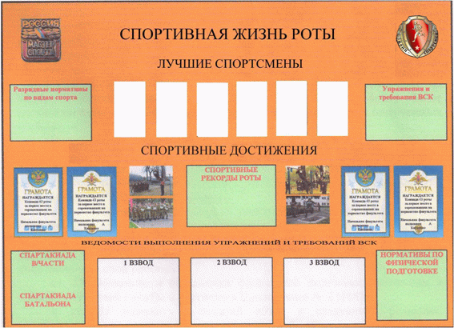

Приложение №6
к Наставлению
(к ст. 38)

Перечень учебно-спортивного инвентаря

Для подразделения ротного звена

№ п/п | Наименование | Количество, шт.
1 | Рулетка металлическая (50м) | 1
2 | Мерный шнур (50м) | 1
3 | Стартовый флажок (черно-белая клетка 10х10см), тканевое полотно 50х50см, длина ручки 70 см (рис. А) | 2
4 | Красный флажок, полотно 25х30см, длина ручки 40 см | 2
5 | Белый флажок, полотно 25х30см, длина ручки 40см | 2
6 | Гранаты учебные Ф-1 (600 гр) | 6
7 | Указатели дальности метания на 25, 30, 35, 40, 45, 50, 55 м (рис. Б) | 1 комплект
8 | Макеты ножей (рис. В) | 15
9 | Макеты пехотной лопаты (рис. Д) | 15
10 | Макеты автомата (рис. Г) | 15
11 | Нагрудные номера (рис. Е) | на 100% л/с роты
12 | Нагрудные номера сержантам для проведения УФЗ (рис. Ж) | на каждую роту, батальон
13 | Планшеты под лист А-4 | 3
14 | Тумбы «Старт – Финиш» (рис. З) | 2
15 | Тумба «Поворот» (рис. З) | 1
16 | Волчатник (50 м) | 1
17 | Секундомер | 1

Примечание:
На крышке ящика ротной учебно-материальной базы по физической подготовке в правом верхнем углу – опись имущества (формат А-5); слева на оставшемся месте крупным шрифтом – нормативы по упражнениям в соответствии с программой боевой подготовки.

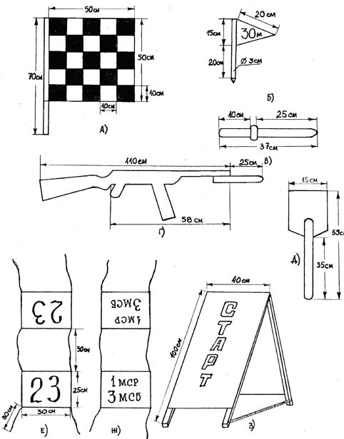

Приложение №7
к Наставлению
(к ст. 48)

Порядок и формы учета
физической подготовки в органе военного управления, воинской части и организации вооруженных сил

В соответствии с требованиями к учету физической подготовки, изложенными в главе 2 настоящего Наставления, в воинской части и подразделении учитываются:
результаты, выводы и предложения по каждой проверке воинской части, смотра спортивно-массовой работы – в ведомостях и в других документах, которые хранятся установленным порядком в штабе воинской части (в подразделении);
проведение учебных занятий по физической подготовке с военнослужащими управления воинской части, с личным составом подразделений и воинских частей – в журналах учета занятий, которые хранятся в штабе воинской части и подразделениях;
выполнение всех мероприятий по физической подготовке, предусмотренных планами - соответствующей отметкой в документе с подписью должностных лиц;
количество военнослужащих, награжденных нагрудным знаком «Воин-спортсмен», спортсменов-разрядников – в журналах учета боевой подготовки, другие показатели учета, предусмотренные настоящим Наставлением, – в документах воинских частей (формы № 5-11).

Форма № 5

Учебно-методические сборы (семинары), теоретические,
инструкторско-методические и показные занятия,
проведенные в войсковой части (военно-учебном заведении)
_______________________ в _______ учебном году

№ п/п | Наименование сбора (семинара) или тема занятия | Дата  проведения | С кем  проведено | Руководитель

Форма № 6

Спортивные сооружения (места для проведения физической подготовки),
спортивный инвентарь и имущество, имеющиеся в войсковой части
(военно-учебном заведении)

№ п/п | Наименование спортивных сооружений (мест), спортивного инвентаря и имущества | Количество | Краткая характеристика

Форма № 7

Результаты спортивных и военно-спортивных соревнований
на первенство воинской части (военно-учебного заведения)
в _______________ учебном году

№ п/п | Наименование соревнования | Дата проведения | Кол-во участников | Кол-во военнослужащих, выполнивших разрядные нормы и требования | Команды, занявшие призовые места

Форма № 8

Спортивные рекорды и достижения органа военного заведения,
воинской части и организации Вооруженных Сил

Вид спорта (дистанция, упражнение) | Воинское  звание | Фамилия  и инициалы  рекордсмена | Результат | Дата  установления рекорда

Форма № 9

ВЕДОМОСТЬ
учета выполнения упражнений и требований
Военно-спортивного комплекса личным составом
__________________________________________ в _______ году

Воинское звание, Ф. И.О. | Результаты выполнения упражнений |  |  |  |  |  |  |  |  |  | Сумма баллов | Выполнение требований
 | подтягивание/  наклоны туловища |  | бег на  100 м |  | бег на  1/3 км |  | Преодоление  ЕПП (СКУ) |  | бег на  5 км
 | рез | балл | рез | балл | рез | балл | рез | балл | рез | балл

Командир роты_________________

Форма № 10

Количество военнослужащих, награжденных знаком отличия Министерства обороны Российской Федерации «Воин-спортсмен» и спортсменов-разрядников
________________________________________________________
по состоянию на ___________________________________
^{(число, месяц, год)}

Подразделение | Количество
 | спортсменов-разрядников |  |  |  |  | военнослужащих, награжденных знаком отличия «Воин-спортсмен»
 | мс, кмс | I р. | II р. | III р. | всего | Высшая | Степень
 |  |  |  |  |  |  | 1-я | 2-я
1 мсб:
имеется
подготовлено в ___ г.
и т.д.
Всего:
имеется
подготовлено в ___ г.

Приложение №8
к Наставлению
(к ст. 50)

Форма № 1

Ведомость
результатов проверки __________________ по физической подготовке _________________
(подразделение) (дата проверки)

№  п/п | Воинское звание | Фамилия и инициалы | Возрастная  группа | Нагрудный  номер | Номера упражнений |  |  |  |  |  | Сумма баллов | Оценка физической подготовленности | Квалификационный  уровень физической подготовленности | Оценка теоретической подготовленности | Оценка методической подготовленности | Общая оценка по физической подготовке
 |  |  |  |  | рез. | балл | рез. | балл | рез. | балл

Командир подразделения _________________________________________
^{(воинское звание, подпись)}
По списку ______________ чел.
Всего проверено ________ чел. ______ %
Из них получили оценки: |  |  | Отметка врача о допуске __________________________________
“отлично” | _____ чел., _____ % |  | Высший уровень _____ чел., _____ %
“хорошо” | _____ чел., _____ % |  | I уровень _____ чел., _____ %
“удовлетворительно” | _____ чел., _____ % |  | II уровень _____ чел., _____ %
“неудовлетворительно” | _____ чел., _____ % |  | III уровень _____ чел., _____ %
Получили положительные оценки |  | _____ чел., ___ % | Общая оценка подразделению__________________________
Освобождено по состоянию здоровья |  | _____ чел., ___ %

Проверяющий ____________________________
^{(воинское звание, подпись)}

Форма № 2

Сводная ведомость
результатов проверки __________________________ по физической подготовке _____________________
( подразделение) (дата проверки)

Наименование подразделения | Категории военнослужащих | По списку | Проверенных |  | Количество оценок и % |  |  |  |  |  |  |  | Положительных оценок, % | Общая оценка
 |  |  | кол-во | % | “отл.” | % | “хор.” | % | “уд.” | % | “неуд.” | %
1 мсб | Военнослужащие по контракту:
 | - офицеры
- прапорщики,
сержанты, солдаты
 | - военнослужащие женского пола
 | Военнослужащие по призыву
 | Итого:
и т.д.
Всего за воинскую часть | Военнослужащие по контракту:
 | - офицеры
- прапорщики,
сержанты, солдаты
 | - военнослужащие женского пола
 | Военнослужащие по призыву
 | Всего:

Проверяющий __________________________________________
^{(воинское звание, подпись)}
Форма № 3

Ведомость
результатов проверки ________________________ по физической подготовке _________________
(учебное подразделение) (дата проверки)

№  п/п | Воинское звание | Фамилия  и инициалы | Возрастная группа | Нагрудный номер | Номера упражнений |  |  |  |  |  | Сумма баллов | Оценка физической подготовленности | Квалификационный уровень физической подготовленности | Оценка теоретической подготовленности | Оценка методической подготовленности | Общая оценка по физической подготовке
 |  |  |  |  | рез. | балл | рез. | балл | рез. | балл

Командир подразделения _________________________________________
^{(воинское звание, подпись)}
По списку ______________ чел.
Всего проверено ________ чел. ______ %
Из них получили оценки: |  |  | Отметка врача о допуске __________________________________
“отлично” | _____ чел., _____ % |  | Высший уровень _____ чел., _____ %
“хорошо” | _____ чел., _____ % |  | I уровень _____ чел., _____ %
“удовлетворительно” | _____ чел., _____ % |  | II уровень _____ чел., _____ %
“неудовлетворительно” | _____ чел., _____ % |  | III уровень _____ чел., _____ %
Получили положительные оценки |  | _____ чел., ___ % | Общая оценка подразделению__________________________
Освобождено по состоянию здоровья |  | _____ чел., ___ %

Проверяющий ____________________________
^{(воинское звание, подпись)}
Форма № 4

Сводная ведомость
Результатов проверки ________________________ по физической подготовке _________________
(наименование вуза) (дата проверки)

Категории военнослужащих | Количество  проверенных | Количество оценок и % |  |  |  | Положительных оценок, % | Оценка по физической подготовке
 |  | “отл” | “хор” | “уд” | “неуд”
Курсанты (слушатели) 1-го курса
Курсанты (слушатели) 2-го курса
Курсанты (слушатели) 3-го курса
и т.д.
Офицеры и прапорщики (мичманы) проверенных подразделений, кафедр, отделов и служб
Итого за вуз:
Офицеры постоянного состава
Прапорщики (мичманы) постоянного состава
Всего:

Проверяющий _____________________________________________________
(воинское звание, подпись, фио)

Приложение №9
к Наставлению
(к ст. 50)

Карточка учета результатов практических проверок по физической подготовке

и уровня спортивной подготовленности
_____________________________________________________________________________________
(фамилия, имя, отчество)

Дата рождения __________________
Год призыва ____________________
Каким военкоматом призван ___________________________________________

Результаты проверки при заключении первого контракта (при поступлении в военно-учебное заведение)

Дата проведения | Наименование (номер) упражнения |  |  |  |  |  | Сумма баллов/оценка (квалификационный уровень) | Вид спорта, спортивный разряд (год выполнения)
 | результат | баллы | результат | баллы | результат | баллы

М.П.

Проверяющий _______________________________________________________________
(должность, воинское звание, подпись, фамилия, имя, отчество)

Результаты ежегодных проверок по физической подготовке
и уровень спортивной подготовленности

Дата | Воинское звание | Возраст | Наименование (номер) упражнения |  |  |  |  |  | Сумма баллов/оценка | Спортивная подготовленность (вид спорта, спортивный разряд) | Оценка качества организации физической подготовки и СМР в подчиненном подразделении (в/ч) по результатам итоговой проверки | Воинское звание, должность, Ф. И.О. проверяющего, подпись и печать воинской части
 |  |  | Результат | Баллы | Результат | Баллы | Результат | Баллы

Приложение №10
к Наставлению
(к ст. 51)

УТВЕРЖДАЮ
Командир войсковой части
(начальник военно-учебного заведения)
_____________________________
(воинское звание, подпись, фамилия, инициалы)

Справка-доклад
о состоянии физической подготовки и спортивно-массовой работы в воинской части (военно-учебном заведении)

Войсковая часть (военно-учебное заведение) ________________________________________

Вид Вооруженных Сил (род войск) ________________________________________________

Военный округ (флот) ___________________________________________________________

1. Уровень физической и спортивной подготовленности военнослужащих воинской части (вуза)
А. Уровень физической подготовленности военнослужащих

Категории  военнослужащих | По  списку | Освобождено  по состоянию  здоровья | Проверенно |  | Количество оценок и % |  |  |  |  |  |  |  | Положительных оценок, % | Общая  оценка
 |  |  | кол-во | % | “отл.” |  | “хор.” |  | “удовл.” |  | “неуд.”
 |  |  |  |  | кол-во | % | кол-во | % | кол-во | % | кол-во | %
Категория 1:
Военнослужащие по контракту:
- офицеры
- прапорщики, сержанты, солдаты
-военнослужащие женского пола
Всего:
Военнослужащие по призыву:
- прослужившие менее 6 месяцев
- прослужившие 6 мес. и более
Всего:
Категория 2:
. . .
Категория 3:
. . .

Б. Оценка уровня спортивной подготовленности военнослужащих,
выполнивших нормы и требования для награждения знаком “Воин-спортсмен” и спортсменов-разрядников

Категории военнослужащих | По списку | Количество, %
 |  | спортсменов-разрядников |  |  |  |  |  |  |  |  |  |  | военнослужащих, награжденных знаком отличия “Воин-спортсмен”
 |  | Всего | мс |  | кмс |  | I разряд |  | II разряд |  | III разряд |  | Всего | Высшая |  | 1 ст. |  | 2 ст.
 |  |  | к-во | % | к-во | % | к-во | % | к-во | % | к-во | % |  | к-во | % | к-во | % | к-во | %
Военнослужащие по контракту, из них:
- офицеры
- прапорщики, сержанты, солдаты
- военнослужащие женского пола
Всего:
Военнослужащие по призыву, из них:
- прослужившие менее 6 месяцев
- прослужившие 6 месяцев и более
Всего:

2. Уровень физической и спортивной подготовленности военнослужащих, прибывающих в воинскую часть на ее пополнение (кандидатов для поступления в военно-учебные заведения)

А. Уровень физической подготовленности

Прибыло | Проверено |  | Освобождено  по состоянию Здоровья | Упражнения
 |  |  |  | Бег на 3 км |  |  |  |  |  |  |  | Бег на 100 м |  |  |  |  |  |  |  | Подтягивание
 | кол-во | % |  | “отл” |  | “хор” |  | “уд” |  | “неуд” |  | “отл” |  | “хор” |  | “уд” |  | “неуд” |  | “отл” |  | “хор” |  | “уд” |  | “неуд”
 |  |  |  | к-во | % | к-во | % | к-во | % | к-во | % | к-во | % | к-во | % | к-во | % | к-во | % | к-во | % | к-во | % | к-во | % | к-во | %

Б. Уровень спортивной подготовленности

Прибыло | Умение плавать |  |  |  | Умение ходить на лыжах |  |  |  | Наличие спортивного разряда
 | “Да” |  | “Нет” |  | “Да” |  | “Нет” |  | мс |  | кмс |  | I разряд |  | II разряд |  | III разряд
 | к-во | % | к-во | % | к-во | % | к-во | % | к-во | % | к-во | % | к-во | % | к-во | % | к-во | %

Примечания:
Навыки в плавании и хождении на лыжах оцениваются практически, а при невозможности проведения практической проверки – на основании устного опроса.
Данные о наличии спортивного разряда заносятся на основании записей в зачетной классификационной книжке спортсмена или результатов, показанных в ходе соревнований.

3. Состояние спортивной работы в воинской части
(военно-учебном заведении)

А. Соревнования

Наименование мероприятий | Количество соревнований | Кол-во участников | Выполнение и подтверждение спортивных разрядов
 |  |  | мс |  | кмс |  | I |  | II |  | III
 |  |  | в | п | в | п | в | п | в | п | в | п
Первенство воинской части (вуза)
Первенство соединения
Первенство объединения
Первенство вида ВС (рода войск), военного округа
Всего:

Перечень видов спорта, по которым проводятся соревнования на первенство:
воинской части, военно-учебного заведения : _____________________
соединения (бригады, дивизии): ________________________________
объединения (армии, корпуса): _________________________________
военного округа (флота): ______________________________________
вида ВС (рода войск): _________________________________________

Б. Учебно-тренировочные сборы (УТС)

Место  проведения УТС | Количество проведенных УТС | Общая продолжительность УТС (ч) | Количество военнослужащих, присутствующего на УТС
Воинская часть (вуз)
Соединение
Объединение
Военный округ (флот)
Вид ВС (род войск)

4. Наличие и состояние спортивных сооружений

Наименование | Количество | Краткая характеристика, пропускная способность (количество одновременно занимающихся человек)
В соответствии с примерным перечнем спортивных сооружений и мест для физической подготовки
Сверх перечня спортивных сооружений и мест для физической подготовки
Построено за текущий период
Реконструировано за текущий период

5. Обеспечение физической подготовки

А. Материально-техническое обеспечение физической подготовки

Наименование | Количество | Состояние | Сроки окончания эксплуатации
Предметы спортивной одежды:
…
Спортивный инвентарь:
…

Б. Финансовое обеспечение физической подготовки

Истребовано бюджетных средств | Получено бюджетных средств | Получено внебюджетных средств | Израсходовано
 |  |  | УМБ | ФП | СР

В. Методическое и информационное обеспечение физической подготовки

Получено методических разработок | Разработано методических рекомендаций | Подготовлено стендов наглядной агитации | Выступления перед личным составом и чл. семей | Наличие методической литературы и руководящих документов
 |  |  |  | Библиотека |  | Подразделение
 |  |  |  | наим. | к-во | наим. | к-во

Г. Подготовка руководителей

Виды мероприятий | Кол-во часов | Кол-во занятий | Количество военнослужащих, прошедших подготовку
Показные занятия
Инструкторско-методические занятия
Учебно-методические сборы (семинары) со спортивными организаторами

6. Укомплектованность кадрами и их качественная характеристика

№ п/п | Воинское звание | Фамилия, имя, отчество | Дата рождения | Образование (год окончания) |  |  | Стаж в должности | Срок пребывания  в последней в/ч (вузе) | Контракт |  | Предполагаемый год увольнения с военной службы | Спортивная специализация | Спортивная квалификация | Ученое звание | Ученая степень
 |  |  |  | ВИФК | ИФК | Другое (указать) |  |  | с | по
…

Примечание: таблица заполняется на каждого специалиста в отдельности.

7. Предложения по совершенствованию процесса физической подготовки военнослужащих
____________________________________________________________________________________________________________________________________________________________________________________________________________________________________________________________________________________________________________________________________________________________________________________________________________________________________________________________________________________________________

Начальник физической подготовки войсковой части №___________ ____________________________________________________________________________
(воинское звание, подпись, фамилия, инициалы)

Приложение №11
к Наставлению
(к ст. 82)

Примерная схема оценки
внешних признаков утомления

Признаки | Значительное утомление (среднее) | Резкое утомление (большое)
Окраска кожи лица | Значительное покраснение | Резкое покраснение или побледнение. Синюшная окраска губ
Потливость | Большая потливость (выше пояса) | Особо резкая потливость (ниже пояса)
Дыхание | Сильное учащение дыхания. Периодическое дыхание через рот. | Сильно учащенное, поверхностное дыхание через рот. Отдельные глубокие вдохи, сменяющиеся беспорядочным дыханием (одышка)
Движения | Неуверенный шаг. Покачивание. | Резкие покачивания. Отставание на марше
Внимание | Неточность в выполнении указаний, ошибки при перемене направления | Замедленное выполнение приказаний, выполняются только команды, поданные громко

Приложение №12
к Наставлению
(к ст. 125)

Упражнения Военно-спортивного комплекса

Упражнения | Военнослужащие-мужчины (возрастные группы) |  |  | Военнослужащие женского пола
 | 1–3-я | 4-я | 5–6-я
Бег на 3 км или | +
Бег на 1 км |  | + | + | +
Подтягивание на перекладине | + | + | +
Наклоны туловища вперед |  |  |  | +
Бег на 100 м (челночный бег 10х10 м - при отсутствии условий для бега 100 м) | + | + |  | +
Лыжная гонка на 5 км (бег на 5 км - для бесснежных районов) | + | + | + | +
Общее контрольное упражнение на единой полосе препятствий (специальное контрольное упражнение на полосе препятствий – для военнослужащих надводных кораблей и подводных лодок; обороты на лопинге – для летного состава) | +

Требования Военно-спортивного комплекса

Содержание | Возрастная группа |  | Степень знака  “Воин-спортсмен”
 | до 35 лет | 35 лет  и старше | I | II
Набрать сумму баллов, соответствующую оценке | + | + | «отлично» | «хорошо»
Проплыть на оценку: |  |  | «отлично» | «хорошо»
- в обмундировании с оружием | +
- в спортивной форме |  | +
Иметь спортивный разряд или судейскую категорию | + |  | II или два III по военноприкладным видам спорта | III по военноприкладному виду спорта
 |  | + | Спортивный разряд или судейскую категорию по любому виду спорта

Примечания: 1. Замена лыжной гонки бегом на 5 км и отмена плавания производится при полной невозможности обеспечить подготовку военнослужащих по лыжной подготовке или плаванию.
2. Перечень частей, для которых разрешается отмена плавания, определяется приказом командующего военного округа (флота, командующего отдельным объединением).
Приложение №13
к Наставлению
(к ст. 174)

Организация занятий
по военно-прикладному плаванию и купанию

В целях обеспечения порядка на водной станции, предупреждения травматических повреждений и несчастных случаев во время занятий водная станция оборудуется спасательными средствами и инвентарем:
1. Спасательные шлюпки – 2 шт.,
2. Спасательные круги - по одному на дорожку,
3. Страховочные концы длиной 10 м – 2 шт.,
4. Багры – 4 шт.,
5. Ласты, маски, дыхательные трубки – 4 комплекта,
6. Медицинская аптечка – 1 шт.,
7. Санитарные носилки – 1 шт.

Инструкция дежурному по водной станции

Дежурным по водной станции назначается офицер. Он подчиняется дежурному по воинской части и отвечает за поддержание порядка на водной станции, соблюдение мер безопасности и несение службы дежурной командой пловцов. Ему подчиняется весь личный состав подразделений, находящихся на водной станции.
Перед заступлением на дежурство новый дежурный знакомится с правилами пользования водной станцией, обязанностями руководителя занятий и расписанием занятий на водной станции, проверяет и принимает водную станцию, ее оборудование и инвентарь.
Дежурный по водной станции обязан:
допускать личный состав подразделений к занятиям только после обследования дна, проверки плотов водной станции, уточнения глубины водоема у стартовых тумбочек (стартового плота) и под вышкой;
обеспечивать дежурство спасательной службы в районе границ водной станции, инструктировать и руководить действиями спасательной команды, не разрешать занимающимся заплывать за границу водной станции, проверять наличие и исправность средств оказания первой медицинской помощи, иметь в готовности на плотах, берегу и в дежурной лодке спасательные средства (спасательные круги, пояса, жилеты, нагрудники, поплавки из вещевых мешков и др.), оказывать первую помощь пострадавшим, а в случае необходимости вызывать врача из воинской части или «скорую помощь»;
пропускать на водную станцию личный состав подразделений в соответствии с расписанием занятий, указывать места для раздевания и проведения занятий на берегу и в воде;
следить за выполнением военнослужащими правил пользования водной станцией, ее оборудованием и инвентарем, за соблюдением чистоты и порядка на территории водной станции;
не разрешать загорать в местах проведения занятий, на плотах водной станции, вышке и на лодках; прыгать с вышки без разрешения руководителя занятий;
не допускать посторонних лиц на водную станцию;
следить за соблюдением противопожарных мероприятий;
обо всех происшествиях немедленно сообщать дежурному по воинской части.

Правила пользования водной станцией

1. Водная станция в летнее время работает ежедневно (время ее работы определяется командиром воинской части).
2. Личный состав подразделения, прибывшего на занятия, раздевается в отведенном для него месте.
3. Руководители занятий несут ответственность за сохранность инвентаря и оборудования, за соблюдение чистоты и порядка на водной станции.
4. На каждой 25-метровой дорожке водной станции разрешается одновременно плавать не более шести военнослужащим.
5. После занятий инвентарь водной станции убирается в места его хранения.
6. На водной станции запрещается:
плавать и купаться без руководителя (инструктора, тренера);
входить в воду и выходить из воды без разрешения руководителя;
заплывать за границы (ограничительные знаки) водной станции;
прыгать с вышки без разрешения руководителя занятий;
виснуть на ограждении водной станции;
мыться с мылом и стирать белье в районе водной станции;
находиться в неустановленной форме одежды на плотах водной станции и на вышке;
загорать на плотах водной станции, вышке и площадках на берегу, предусмотренных для проведения занятий;
курить на территории водной станции.

Обязанности руководителя занятий по плаванию

Руководитель занятий по плаванию подчиняется дежурному по водной станции и несет личную ответственность за организацию занятий, обеспечение мер безопасности, за целостность и сохранность используемых при проведении занятий оборудования и инвентаря, за соблюдение чистоты и порядка на водной станции во время проведения занятий.
Перед проведением занятия руководитель знакомится с правилами пользования водной станцией, ее оборудованием и инвентарем.
Он отмечает в журнале учета количества военнослужащих, прибывших на занятия, осматривает места занятий, наличие и расположение спасательных средств, выделяет в помощь дежурному по водной станции дежурную команду пловцов (два-три человека) из наиболее подготовленных в плавании военнослужащих.
Руководитель занятия по плаванию обязан:
знать организацию, методику проведения занятия по плаванию в строгом соответствии с требованиями НФП;
организованно, строем приводить подразделение на водную станцию и уводить его, докладывая об этом дежурному по водной станции;
проверять наличие военнослужащих до входа в воду, во время плавания и непосредственно после выхода из воды;
лично проводить занятия с неумеющими плавать; тщательно инструктировать командиров отделений, назначенных для проведения занятия с умеющими плавать;
обучение не умеющих плавать осуществлять с использованием поддерживающих средств;
распределять военнослужащих по дорожкам водной станции;
на каждой дорожке назначать старшего для непрерывного наблюдения за обучаемыми;
после окончания занятия убедиться, что все военнослужащие вышли из воды, после этого проверить помещение (место), где раздевался личный состав занимающегося подразделения;
уметь оказывать первую помощь пострадавшим.

Приложение №14
к Наставлению
(к ст. 234)

Таблица
начисления баллов за выполнение упражнений по физической подготовке

 | Упражнение № 4  подтягивание на перекладине | Упражнение № 5  поднимание ног к перекладине | Упражнение № 6  подъем переворотом  на перекладине | Упражнение № 7  подъем силой на перекладине | Упражнение № 9  сгибание и разгибание рук в упоре на брусьях | Упражнение № 10  угол в упоре на брусьях | Упражнение № 16  сгибание и разгибание рук в упоре лежа | Упражнение № 15  наклоны туловища вперед | Упражнение № 21  рывок гири, вес 24 кг |  | Упражнение № 22  толчок двух гирь, вес 24 кг
Ед. изм./  баллы | Кол-во раз | Кол-во раз | Кол-во раз | Кол-во раз | Кол-во раз | с | Кол-во раз | Кол-во раз | Кол-во раз |  | Кол-во раз
 |  |  |  |  |  |  |  |  | До 70кг | Свыше  70 кг | До 70кг | Свыше  70 кг
Баллы свыше | 1р=3б | 1р=2б | 1р=3б | 1р=3б | 1р=2б | 1с=2б | 1р=1б

1 | 2 | 3 | 4 | 5 | 6 | 7 | 8 | 9 | 10 | 11 | 12 | 13
100 | 30 | 36 | 32 | 15 | 50 | 54,0 | 75 | 70 | 65 | 75 | 22 | 30
99 | - |  | 31 |  | 49 | 53,0 | 74
98 | 29 | 35 | 30 | 14 | 48 | 52,0 | 73 | 69 | 64 | 74
97 |  |  | 29 |  | 47 | 51,0 | 72
96 | 28 | 34 | 28 |  | 46 | 50,0 | 71 | 68 | 63 | 73 | 21 | 29
95 |  |  | 27 | 13 | 45 | 49,0 | 70
94 | 27 | 33 | 26 |  | 44 | 48,0 | 69 | 67 | 62 | 72
93 |  |  | 25 |  | 43 | 47,0 | 68 |  |  |  |  | 28
92 | 26 | 32 | 24 | 12 | 42 | 46,0 | 67 | 66 | 61 | 71 | 20
91 |  |  | 23 |  |  | 45,0 | 66
90 | 25 | 31 | 22 |  | 41 | 44,0 | 65 | 65 | 60 | 70 |  | 27
89 |  |  | 21 | 11 |  | 43,0 | 64
88 | 24 | 30 | 20 |  | 40 | 42,0 | 63 | 64 | 59 | 69 | 19
87 |  |  | 19 |  |  | 41,0 | 62 |  |  |  |  | 26
86 | 23 | 29 | 18 | 10 | 39 | 40,0 | 61 | 63 | 58 | 68
85 |  |  | 17 |  |  | 39,0 | 60
84 | 22 | 28 | 16 |  | 38 | 38,0 | 59 | 62 | 57 | 67 | 18 | 25
83 |  |  |  | 9 |  | 37,0 | 58
82 | 21 | 27 | 15 |  |  | 36,0 | 57 | 61 | 56 | 66
81 |  |  |  |  | 37 | 35,0 | 56 |  |  |  |  | 24
80 | 20 | 26 | 14 |  |  | 34,0 | 55 | 60 | 55 | 65 | 17
79 |  |  |  |  |  | 33,0 | 54
78 | 19 | 25 | 13 | 8 | 36 | 32,0 | 53 | 59 | 54 | 64 |  | 23
77 |  |  |  |  |  | 31,0 | 52
76 | 18 | 24 | 12 |  |  | 30,0 | 51 | 58 | 53 | 63 | 16
75 |  |  |  |  | 35 | 29,0 | 50 |  |  |  |  | 22
74 | 17 | 23 | 11 |  |  | 28,0 | 49 | 57 | 52 | 62
73 |  |  |  | 7 | 34 | 27,0 | 48
72 | 16 | 22 | 10 |  |  | 26,0 | 47 | 56 | 51 | 61 | 15 | 21
71 |  |  |  |  | 33 | 25,0 | 46
70 | 15 | 21 |  |  |  | 24,5 | 45 | 55 | 50 | 60
69 |  |  |  |  | 32 | 24,0 |  |  |  |  |  | 20
68 |  | 20 |  |  |  | 23,5 | 44 | 54 | 49 | 59 | 14
67 |  |  | 9 |  | 31 | 23,0
66 | 14 | 19 |  |  |  | 22,5 | 43 | 53 | 48 | 58 |  | 19
65 |  |  |  | 6 | 30 | 22,0
64 |  | 18 |  |  |  | 21,5 | 42 | 52 | 47 | 57 | 13
63 |  |  |  |  | 29 | 21,0 |  |  |  |  |  | 18
62 | 13 | 17 |  |  |  | 20,5 | 41 | 51 | 46 | 56
61 |  |  | 8 |  | 28 | 20,0
60 |  | 16 |  |  |  | 19,5 | 40 | 50 | 45 | 55 | 12 | 17
59 |  |  |  |  | 27 | 19,0
58 | 12 | 15 |  |  |  | 18,5 | 39 | 49 | 44 | 54
57 |  |  |  |  | 26 | 18,0 |  |  |  |  |  | 16
56 |  | 14 |  | 5 |  | 17,5 | 38 | 48 | 43 | 53 | 11
55 |  |  |  |  | 25 | 17,0
54 | 11 | 13 | 7 |  |  | 16,5 | 37 | 47 |  |  |  | 15
53 |  |  |  |  | 24 | 16,0 |  |  | 42 | 52
52 |  | 12 |  |  |  | 15,5 | 36 | 46 |  |  | 10
51 |  |  |  |  | 23 | 15.0 |  |  |  |  |  | 14
50 | 10 | 11 |  |  |  | 14,5 | 35 | 45 | 41 | 51
49 |  |  |  |  | 22 | 14,5
48 |  | 10 | 6 |  |  | 13,5 | 34 | 44 |  |  | 9 | 13
47 |  |  |  | 4 | 21 | 13.0 |  |  | 40 | 50
46 | 9 |  |  |  |  | 12,5 | 33 | 43
45 |  | 9 |  |  | 20 | 12.0 |  |  | 39 | 49 |  | 12
44 |  |  |  |  |  | 11,5 | 32 | 42 |  |  | 8
43 |  |  |  |  | 19 | 11.0 |  |  | 38 | 48
42 | 8 | 8 | 5 |  |  | 10,5 | 31 | 41 |  |  |  | 11
41 |  |  |  |  | 18 | 10.0 |  |  | 37 | 47
40 |  |  |  |  |  | 9,5 | 30 | 40 | 36 | 46 | 7
39 |  | 7 |  |  | 17 | 9.0 |  | 39 | 35 | 45 |  | 10
38 | 7 |  |  | 3 |  | 8,5 | 29 | 38 | 34 | 44
37 |  |  |  |  | 16 | 8.0 |  | 37 | 33 | 43
36 |  | 6 | 4 |  |  | 7,5 | 28 | 36 | 32 | 42 | 6 | 9
35 |  |  |  |  | 15 | 7.0 |  | 35 | 31 | 41
34 | 6 |  |  |  |  | 6,5 | 27 | 34 | 30 | 40
33 |  | 5 |  |  | 14 | 6.0 |  | 33 | 29 | 39 |  | 8
32 |  |  |  |  |  | 5,0 | 26 | 32 | 28 | 38 | 5
31 |  |  |  |  | 13 | 4,5 |  | 31 | 27 | 37
30 | 5 | 4 | 3 |  |  | 4,0 | 25 | 30 | 26 | 36 |  | 7
29 |  |  |  | 2 | 12 | 3,5 |  | 29 | 25 | 35
28 |  |  |  |  |  | 3,0 | 24 | 28 | 24 | 34 | 4
27 |  | 3 |  |  | 11 | 2,5 |  | 27 | 23 | 33 |  | 6
26 | 4 |  |  |  |  | 2 | 23 | 26 | 22 | 32
25 |  |  |  |  | 10 |  |  | 25 | 21 | 31
24 |  | 2 | 2 |  |  |  | 22 | 24 | 20 | 30 | 3 | 5
23 |  |  |  |  | 9 |  |  | 23 | 19 | 29
22 | 3 |  |  |  |  |  | 21 | 22 | 18 | 28
21 |  | 1 |  |  | 8 |  |  | 21 | 17 | 27 |  | 4
20 |  |  |  | 1 |  |  | 20 | 20 | 16 | 26
19 |  |  |  |  | 7 |  |  | 19 | 15 | 25
18 |  |  |  |  |  |  | 19 | 18 | 14 | 24 | 2 | 3
17 |  |  |  |  | 6 |  |  | 17 | 13 | 23
16 | 2 |  | 1 |  |  |  | 18 | 16 | 12 | 22
15 |  |  |  |  | 5 |  |  | 15 | 11 | 21 |  | 2
14 |  |  |  |  |  |  | 17 | 14 | 10 | 20
13 |  |  |  |  |  |  |  | 13 | 9 | 19
12 |  |  |  |  | 4 |  | 16 | 12 | 8 | 18 | 1 | 1
11 |  |  |  |  |  |  |  | 11 | 7 | 17
10 |  |  |  |  | 3 |  | 15 | 10 | 6 | 16
9 |  |  |  |  |  |  |  | 9 | 5 | 15
8 |  |  |  |  | 2 |  | 14 | 8 | 4 | 14
7 |  |  |  |  |  |  |  | 7 | 3 | 12
6 | 1 |  |  |  | 1 |  | 13 | 6 | 2 | 11

 | Упражнение № 24  обороты на стационарном гимнастическом колесе | Упражнение № 25  обороты вперед назад на лопинге | Упражнение № 32  общее контрольное упражнение на единой полосе препятствий | Упражнение № 33  специальное контрольное упражнение на единой полосе препятствий для военнослужащих СВ, морской пехоты ВМФ | Упражнение № 34  СКУ на ПП для военнослужащих танковых, зенитных, ракетных, инженерных и самоходных артиллерийских воинских частей, танковых подразделений мотострелковых воинских частей | Упражнение № 35  специальное контрольное упражнение на полосе препятствий для военнослужащих ВДВ | Упражнение № 36  специальное контрольное упражнение на полосе препятствий для военнослужащих надводных кораблей и подводных лодок ВМФ | Упражнение № 37  специальное контрольное упражнение на полосе препятствий для военнослужащих воинских частей и подразделений, предназначенных для действий в горах | Упражнение № 39  Бег с преодолением полосы препятствий  в составе подразделения
Ед. изм./ баллы | с | с | мин, с | мин, с | мин, с | мин, с | мин, с | мин, с | мин, с
 |  |  |  |  |  |  |  |  | 1100 м |  | 3100 м
 |  |  |  |  |  |  |  |  | До 10 чел. | Св. 10 чел. | До 10 чел. | Св. 10 чел.
Баллы свыше |  |  | 1с=4б | 1с=4б | 1с=4б | 1с=4б | 1с=4б

1 | 2 | 3 | 4 | 5 | 6 | 7 | 8 | 9 | 10 | 11 | 12 | 13
100 | 30,0 | 32,0 | 1.50 | 2.50 | 2.50 | 2.50 | 3.05 | 3.05 | 4.50 | 5.25 | 14.30 | 14.25
99 | 30,1 | 32,1 | 1.51 | 2.51 | 2.51 | 2.51 | 3.06 | 3.06 | 4.51 | 5.26 | 14.31 | 14.26
98 | 30,2 | 32,2 | 1.52 | 2.52 | 2.52 | 2.52 | 3.07 | 3.07 | 4.52 | 5.27 | 14.32 | 14.27
97 | 30,3 | 32,3 | 1.53 | 2.53 | 2.53 | 2.53 | 3.08 | 3.08 | 4.53 | 5.28 | 14.33 | 14.28
96 | 30,4 | 32,4 | 1.54 | 2.54 | 2.54 | 2.54 | 3.09 | 3.09 | 4.54 | 5.29 | 14.34 | 14.29
95 | 30,5 | 32,5 | 1.55 | 2.55 | 2.55 | 2.55 | 3.10 | 3.10 | 4.55 | 5.30 | 14.35 | 14.30
94 | 30,6 | 32,6 | 1.56 | 2.56 | 2.56 | 2.56 | 3.11 | 3.11 | 4.56 | 5.31 | 14.36 | 14.31
93 | 30,7 | 32,7 | 1.57 | 2.57 | 2.57 | 2.57 | 3.12 | 3.12 | 4.57 | 5.32 | 14.37 | 14.32
92 | 30,8 | 32,8 | 1.58 | 2.58 | 2.58 | 2.58 | 3.13 | 3.13 | 4.58 | 5.33 | 14.38 | 14.33
91 | 30,9 | 32,9 | 1.59 | 2.59 | 2.59 | 2.59 | 3.14 | 3.14 | 4.59 | 5.34 | 14.39 | 14.34
90 | 31,0 | 33,0 | 2.00 | 3.00 | 3.00 | 3.00 | 3.15 | 3.15 | 5.00 | 5.35 | 14.40 | 14.35
89 | 31,1 | 33,1 | 2.01 | 3.01 | 3.01 | 3.01 | 3.16 | 3.16 | 5.01 | 5.36 | 14.41 | 14.36
88 | 31,2 | 33,2 | 2.02 | 3.02 | 3.02 | 3.02 | 3.17 | 3.17 | 5.02 | 5.37 | 14.42 | 14.37
87 | 31,3 | 33,3 | 2.03 | 3.03 | 3.03 | 3.03 | 3.18 | 3.18 | 5.03 | 5.38 | 14.43 | 14.38
86 | 31,4 | 33,4 | 2.04 | 3.04 | 3.04 | 3.04 | 3.19 | 3.19 | 5.04 | 5.39 | 14.44 | 14.39
85 | 31,5 | 33,5 | 2.05 | 3.05 | 3.05 | 3.05 | 3.20 | 3.20 | 5.05 | 5.40 | 14.45 | 14.40
84 | 31,6 | 33,6 | 2.06 | 3.06 | 3.06 | 3.06 | 3.21 | 3.21 | 5.06 | 5.41 | 14.46 | 14.41
83 | 31,7 | 33,7 | 2.07 | 3.07 | 3.07 | 3.07 | 3.22 | 3.22 | 5.07 | 5.42 | 14.47 | 14.42
82 | 31,8 | 33,8 | 2.08 | 3.08 | 3.08 | 3.08 | 3.23 | 3.23 | 5.08 | 5.43 | 14.48 | 14.43
81 | 31,9 | 33,9 | 2.09 | 3.09 | 3.09 | 3.09 | 3.24 | 3.24 | 5.09 | 5.44 | 14.49 | 14.44
80 | 32,0 | 34,0 | 2.10 | 3.10 | 3.10 | 3.10 | 3.25 | 3.25 | 5.10 | 5.45 | 14.50 | 14.45
79 | 32,1 | 34,1 | 2.11 | 3.11 | 3.11 | 3.11 | 3.26 | 3.26 | 5.11 | 5.46 | 14.51 | 14.46
78 | 32,2 | 34,2 | 2.12 | 3.12 | 3.12 | 3.12 | 3.27 | 3.27 | 5.12 | 5.47 | 14.52 | 14.47
77 | 32,3 | 34,3 | 2.13 | 3.13 | 3.13 | 3.13 | 3.28 | 3.28 | 5.13 | 5.48 | 14.53 | 14.48
76 | 32,4 | 34,4 | 2.14 | 3.14 | 3.14 | 3.14 | 3.29 | 3.29 | 5.14 | 5.49 | 14.54 | 14.49
75 | 32,5 | 34,5 | 2.15 | 3.15 | 3.15 | 3.15 | 3.30 | 3.30 | 5.15 | 5.50 | 14.55 | 14.50
74 | 32,6 | 34,6 |  | 3.16 | 3.16 | 3.16 | 3.31 | 3.31 | 5.16 | 5.51 | 14.56 | 14.51
73 | 32,7 | 34,7 | 2.16 | 3.17 | 3.17 | 3.17 | 3.32 | 3.32 | 5.17 | 5.52 | 14.57 | 14.52
72 | 32,8 | 34,8 |  | 3.18 | 3.18 | 3.18 | 3.33 | 3.33 | 5.18 | 5.53 | 14.58 | 14.53
71 | 32,9 | 34,9 | 2.17 | 3.19 | 3.19 | 3.19 | 3.34 | 3.34 | 5.19 | 5.54 | 14.59 | 14.54
70 | 33,0 | 35,0 |  | 3.20 | 3.20 | 3.20 | 3.35 | 3.35 | 5.20 | 5.55 | 15.00 | 14.55
69 | 33,1 | 35,1 | 2.18 | 3.21 | 3.21 | 3.21 | 3.36 | 3.36 | 5.21 | 5.56 | 15.01 | 14.56
68 | 33,2 | 35,2 |  | 3.22 | 3.22 | 3.22 | 3.37 | 3.37 | 5.22 | 5.57 | 15.02 | 14.57
67 | 33,3 | 35,3 | 2.19 | 3.23 | 3.23 | 3.23 | 3.38 | 3.38 | 5.23 | 5.58 | 15.03 | 14.58
66 | 33,4 | 35,4 |  | 3.24 | 3.24 | 3.24 | 3.39 | 3.39 | 5.24 | 5.59 | 15.04 | 14.59
65 | 33,5 | 35,5 | 2.20 | 3.25 | 3.25 | 3.25 | 3.40 | 3.40 | 5.25 | 6.00 | 15.05 | 15.00
64 | 33,6 | 35,6 |  | 3.26 | 3.26 | 3.26 | 3.41 | 3.41 | 5.26 | 6.01 | 15.06 | 15.01
63 | 33,7 | 35,7 | 2.21 | 3.27 | 3.27 | 3.27 | 3.42 | 3.42 | 5.27 | 6.02 | 15.07 | 15.02
62 | 33,8 | 35,8 |  | 3.28 | 3.28 | 3.28 | 3.43 | 3.43 | 5.28 | 6.03 | 15.08 | 15.03
61 | 33,9 | 35,9 |  | 3.29 | 3.29 | 3.29 | 3.44 | 3.44 | 5.29 | 6.04 | 15.09 | 15.04
60 | 34,0 | 36,0 | 2.22 | 3.30 | 3.30 | 3.30 | 3.45 | 3.45 | 5.30 | 6.05 | 15.10 | 15.05
59 | 34,1 | 36,1 |  | 3.31 | 3.31 | 3.31 | 3.46 | 3.46 | 5.31 | 6.06 | 15.11 | 15.06
58 | 34,2 | 36,2 |  | 3.32 | 3.32 | 3.32 | 3.47 | 3.47 | 5.32 | 6.07 | 15.12 | 15.07
57 | 34,3 | 36,3 | 2.23 | 3.33 | 3.33 | 3.33 | 3.48 | 3.48 | 5.33 | 6.08 | 15.13 | 15.08
56 | 34,4 | 36,4 |  | 3.34 | 3.34 | 3.34 | 3.49 | 3.49 | 5.34 | 6.09 | 15.14 | 15.09
55 | 34,5 | 36,5 |  | 3.35 | 3.35 | 3.35 | 3.50 | 3.50 | 5.35 | 6.10 | 15.15 | 15.10
54 | 34,6 | 36,6 | 2.24 | 3.36 | 3.36 | 3.36 | 3.51 | 3.51 | 5.36 | 6.11 | 15.16 | 15.11
53 | 34,7 | 36,7 |  | 3.37 | 3.37 | 3.37 | 3.52 | 3.52 | 5.37 | 6.12 | 15.17 | 15.12
52 | 34,8 | 36,8 |  | 3.38 | 3.38 | 3.38 | 3.53 | 3.53 | 5.38 | 6.13 | 15.18 | 15.13
51 | 34,9 | 36,9 |  | 3.39 | 3.39 | 3.39 | 3.54 | 3.54 | 5.39 | 6.14 | 15.19 | 15.14
50 | 35,0 | 37,0 | 2.25 | 3.40 | 3.40 | 3.40 | 3.55 | 3.55 | 5.40 | 6.15 | 15.20 | 15.15
49 | 35,1 | 37,1 |  | 3.41 | 3.41 | 3.41 | 3.56 | 3.56 | 5.41 | 6.16 | 15.21 | 15.16
48 | 35,2 | 37,2 |  | 3.42 | 3.42 | 3.42 | 3.57 | 3.57 | 5.42 | 6.17 | 15.22 | 15.17
47 | 35,3 | 37,3 |  | 3.43 | 3.43 | 3.43 | 3.58 | 3.58 | 5.43 | 6.18 | 15.23 | 15.18
46 | 35,4 | 37,4 | 2.26 | 3.44 | 3.44 | 3.44 | 3.59 | 3.59 | 5.44 | 6.19 | 15.24 | 15.19
45 | 35,5 | 37,5 |  | 3.45 | 3.45 | 3.45 | 4.00 | 4.00 | 5.45 | 6.20 | 15.25 | 15.20
44 | 35,6 | 37,6 |  | 3.46 | 3.46 | 3.46 | 4.01 | 4.01 | 5.46 | 6.21 | 15.26 | 15.21
43 | 35,7 | 37,7 |  | 3.47 | 3.47 | 3.47 | 4.02 | 4.02 | 5.47 | 6.22 | 15.27 | 15.22
42 | 35,8 | 37,8 | 2.27 | 3.48 | 3.48 | 3.48 | 4.03 | 4.03 | 5.48 | 6.23 | 15.28 | 15.23
41 | 35,9 | 37,9 |  | 3.49 | 3.49 | 3.49 | 4.04 | 4.04 | 5.49 | 6.24 | 15.29 | 15.24
40 | 36,0 | 38,0 |  | 3.50 | 3.50 | 3.50 | 4.05 | 4.05 | 5.50 | 6.25 | 15.30 | 15.25
39 | 36,1 | 38,1 |  | 3.51 | 3.51 | 3.51 | 4.06 | 4.06 | 5.51 | 6.26 | 15.31 | 15.26
38 | 36,2 | 38,2 | 2.28 | 3.52 | 3.52 | 3.52 | 4.07 | 4.07 | 5.52 | 6.27 | 15.32 | 15.27
37 | 36,3 | 38,3 |  | 3.53 | 3.53 | 3.53 | 4.08 | 4.08 | 5.53 | 6.28 | 15.33 | 15.28
36 | 36,4 | 38,4 |  | 3.54 | 3.54 | 3.54 | 4.09 | 4.09 | 5.54 | 6.29 | 15.34 | 15.29
35 | 36,5 | 38,5 | 2.29 | 3.55 | 3.55 | 3.55 | 4.10 | 4.10 | 5.55 | 6.30 | 15.35 | 15.30
34 | 36,6 | 38,6 |  | 3.56 | 3.56 | 3.56 | 4.11 | 4.11 | 5.56 | 6.31 | 15.36 | 15.31
33 | 36,7 | 38,7 |  | 3.57 | 3.57 | 3.57 | 4.12 | 4.12 | 5.57 | 6.32 | 15.37 | 15.32
32 | 36,8 | 38,8 | 2.30 | 3.58 | 3.58 | 3.58 | 4.13 | 4.13 | 5.58 | 6.33 | 15.38 | 15.33
31 | 36,9 | 38,9 |  | 3.59 | 3.59 | 3.59 | 4.14 | 4.14 | 5.59 | 6.34 | 15.39 | 15.34
30 | 37,0 | 39,0 |  | 4.00 | 4.00 | 4.00 | 4.15 | 4.15 | 6.00 | 6.35 | 15.40 | 15.35
29 | 37,1 | 39,1 | 2.31 | 4.01 | 4.01 | 4.01 | 4.16 | 4.16 | 6.01 | 6.36 | 15.41 | 15.36
28 | 37,2 | 39,2 |  | 4.02 | 4.02 | 4.02 | 4.17 | 4.17 | 6.02 | 6.37 | 15.42 | 15.37
27 | 37,3 | 39,3 |  | 4.03 | 4.03 | 4.03 | 4.18 | 4.18 | 6.03 | 6.38 | 15.43 | 15.38
26 | 37,4 | 39,4 | 2.32 | 4.04 | 4.04 | 4.04 | 4.19 | 4.19 | 6.04 | 6.39 | 15.44 | 15.39
25 | 37,5 | 39,5 |  | 4.05 | 4.05 | 4.05 | 4.20 | 4.20 | 6.05 | 6.40 | 15.45 | 15.40
24 | 37,6 | 39,6 |  | 4.06 | 4.06 | 4.06 | 4.21 | 4.21 | 6.06 | 6.41 | 15.17 | 15.57
23 | 37,7 | 39,7 | 2.33 | 4.07 | 4.07 | 4.07 | 4.22 | 4.22 | 6.07 | 6.42 | 15.18 | 15.58
22 | 37,8 | 39,8 |  | 4.08 | 4.08 | 4.08 | 4.23 | 4.23 | 6.08 | 6.43 | 15.19 | 15.59
21 | 37,9 | 39,9 |  | 4.09 | 4.09 | 4.09 | 4.24 | 4.24 | 6.09 | 6.44 | 15.20 | 16.00
20 | 38,0 | 40,0 | 2.34 | 4.10 | 4.10 | 4.10 | 4.25 | 4.25 | 6.10 | 6.45 | 15.21 | 16.01
19 |  |  |  | 4.11 | 4.11 | 4.11 | 4.26 | 4.26 | 6.11 | 6.46 | 15.22 | 16.02
18 |  |  | 2.35 | 4.12 | 4.12 | 4.12 | 4.27 | 4.27 | 6.12 | 6.47 | 15.33 | 16.03
17 |  |  |  | 4.13 | 4.13 | 4.13 | 4.28 | 4.28 | 6.13 | 6.48 | 15.34 | 16.04
16 |  |  |  | 4.14 | 4.14 | 4.14 | 4.29 | 4.29 | 6.14 | 6.49 | 15.35 | 16.05
15 |  |  | 2.36 | 4.15 | 4.15 | 4.15 | 4.30 | 4.30 | 6.15 | 6.50 | 15.36 | 16.06
14 |  |  |  | 4.16 | 4.16 | 4.16 | 4.31 | 4.31 | 6.16 | 6.51 | 15.37 | 16.07
13 |  |  |  | 4.17 | 4.17 | 4.17 | 4.32 | 4.32 | 6.17 | 6.52 | 15.38 | 16.08
12 |  |  | 2.37 | 4.18 | 4.18 | 4.18 | 4.33 | 4.33 | 6.18 | 6.53 | 15.39 | 16.09
11 |  |  |  | 4.19 | 4.19 | 4.19 | 4.34 | 4.34 | 6.19 | 6.54 | 15.40 | 16.10
10 |  |  |  | 4.20 | 4.20 | 4.20 | 4.35 | 4.35 | 6.20 | 6.55 | 15.41 | 16.11
9 |  |  | 2.38 | 4..21 | 4.21 | 4.21 | 4.36 | 4.36 | 6.21 | 6.56 | 15.42 | 16.12
8 |  |  |  | 4.22 | 4.22 | 4.22 | 4.37 | 4.37 | 6.22 | 6.57 | 15.43 | 16.13
7 |  |  | 2.39 | 4.23 | 4.23 | 4.23 | 4.38 | 4.38 | 6.23 | 6.58 | 15.44 | 16.14
6 |  |  | 2.40 | 4.24 | 4.24 | 4.24 | 4.39 | 4.39 | 6.24 | 6.59 | 15.45 | 16.15

 | Упражнение № 52  метание гранаты  600 г на дальность | Упражнение № 40  бег на 60 м | Упражнение № 41  бг на 100 м | Упражнение № 42  челночный бег 10х10 м | Упражнение № 43  бег на 400 м | Упражнение № 44  челночный бег 4х100 м | Упражнение № 45  бег на 1 км | Упражнение № 46  бег на 3 км | Упражнение № 47  бег на 5 км | Упражнение № 51  тройной прыжок  с места
Ед. изм./  баллы | м | с | с | с | мин, с | мин, с | мин, с | мин, с | мин, с | см
Баллы свыше | 1м =1б | 0,1=3б | 0,1=2б | 0,1=1б | 0,3=1б | 0,3=1б | 1с=1б | 3с=1б | 5с=1б | 10см = 1б

1 | 2 | 3 | 4 | 5 | 6 | 7 | 8 | 9 | 10 | 11
100 | 55 | 7,6 | 11,8 | 22,0 | 56,6 | 1.00,6 | 2.55 | 9.50 | 16.20 | 850
99 | 54 | - | - | 22,1 | 56,7 | 1.00,7 | 2.56 | 9.52 | 16.30 | 844
98 | - | 7,7 | 11,9 | 22,2 | 56,8 | 1.00,8 | 2.57 | 9.54 | 16.40 | 837
97 | 53 | - | - | 22,3 | 57,0 | 1.01,0 | 2.58 | 9.57 | 16.50 | 830
96 | - | 7,8 | 12,0 | 22,4 | 57,3 | 1.01,3 | 2.59 | 10.00 | 17.00 | 827
95 | 52 | - | - | 22,5 | 57,6 | 1.01,6 | 3.00 | 10.03 | 17.10 | 823
94 | - | - | 12,1 | 22,6 | 58,0 | 1.02,0 | 3.01 | 10.07 | 17.20 | 820
93 | 51 | 7,9 | - | 22,7 | 58,3 | 1.02,3 | 3.02 | 10.10 | 17.29 | 815
92 | - | - | 12,2 | 22,8 | 58,5 | 1.02,5 | 3.03 | 10.13 | 17.36 | 810
91 | 50 | - | - | 22,9 | 58,7 | 1.02,7 | 3.04 | 10.16 | 17.43 | 805
90 | - | 8,0 | 12,3 | 23,0 | 59,0 | 1.03,0 | 3.05 | 10.19 | 17.50 | 800
89 | 49 | - | - | 23,1 | 59,3 | 1.03,3 | 3.06 | 10.22 | 17.57 | 795
88 | - | - | 12.4 | 23,2 | 59,5 | 1.03,5 | 3.07 | 10.25 | 18.04 | 790
87 | 48 | - | - | 23,3 | 59,7 | 1.03,9 | 3.08 | 10.28 | 18.11 | 785
86 | - | 8,1 | 12,5 | 23,4 | 1.00,0 | 1.04,0 | 3.09 | 10.30 | 18.18 | 780
85 | 47 | - | - | 23,5 | 1.00,2 | 1.04,2 | 3.10 | 10.33 | 18.25 | 775
84 | - | - | 12,6 | 23,6 | 1.00,4 | 1.04,4 | 3.11 | 10.36 | 18.32 | 770
83 | 46 | - | - | 23,7 | 1.00,5 | 1.04,5 | 3.12 | 10.39 | 18.39 | 765
82 | - | 8,2 | 12.7 | 23,8 | 1.00,7 | 1.04,7 | 3.13 | 10.42 | 18.46 | 760
81 | 45 | - | - | 23,9 | 1.00,9 | 1.04,9 | 3.14 | 10.45 | 18.53 | 755
80 | - | - | 12,8 | 24,0 | 1.01,0 | 1.05,0 | 3.15 | 10.48 | 19.00 | 750
79 | 44 | - | - | 24,1 | 1.01,2 | 1.05,2 | 3.16 | 10.51 | 19.07 | 745
78 | - | - | 12.9 | 24,2 | 1.01,4 | 1.05,4 | 3.17 | 10.54 | 19.14 | 740
77 | 43 | 8,3 | - | 24,3 | 1.01,5 | 1.05,5 | 3.18 | 10.57 | 19.21 | 735
76 | - | - | 13.0 | 24,4 | 1.01,6 | 1.05,6 | 3.19 | 11.00 | 19.28 | 730
75 | 42 | - | - | 24,5 | 1.01,7 | 1.05,7 | 3.20 | 11.03 | 19.35 | 724
74 | - | - | 13.1 | 24,6 | 1.01,9 | 1.05,9 | 3.21 | 11.06 | 19.42 | 718
73 | 41 | - | - | - | 1.02,0 | 1.06,0 | 3.22 | 11.09 | 19.49 | 715
72 | - | 8,4 | 132 | 24,7 | 1.02,2 | 1.06,2 | 3.23 | 11.12 | 19.56 | 709
71 | 40 | - | - | - | 1.02,3 | 1.06,3 | 3.24 | 11.15 | 20.03 | 703
70 | - | - | - | 24,8 | 1.02,4 | 1.064 |  | 11.18 | 20.10 | 700
69 | - | - | 13.3 | - | 1.02,5 | 1.06,5 | 3.25 | 11.21 | 20.17 | 694
68 | 38 | - | - | 24,9 | 1.02,7 | 1.06,7 |  | 11.24 | 20.22 | 688
67 | - | - | - | - | 1.02,9 | 1.06,9 | 3.26 | 11.27 | 20.26 | 682
66 | - | 8,5 | 13,4 | 25,0 | 1.03,0 | 1.07,0 |  | 11.30 | 20.30 | 676
65 | 34 | - | - | - | 1.03,2 | 1.07,2 | 3.27 | 11.34 | 20.34 | 670
64 | - | - | - | 25,1 | 1.03,4 | 1.07,4 |  | 11.38 | 20.38 | 664
63 | - | - | 13,5 | - | 1.03,6 | 1.07,6 | 3.28 | 11.42 | 20.43 | 658
62 | 36 | - | - | 25,2 | 1.03,8 | 1.07,8 |  | 11.46 | 20.47 | 653
61 | - | - | - | - | 1.04,0 | 1.08,0 | 3.29 | 11.50 | 20.52 | 646
60 | - | - | 13,6 | 25,3 | 1.04,2 | 1.08,2 |  | 11.54 | 20.56 | 640
59 | 35 | - | - | - | 1.04,4 | 1.08,4 | 3.30 | 11.57 | 21.01 | 637
58 | - | - | - | 25,4 | 1.04,6 | 1.08,6 |  | 12.00 | 21.05 | 634
57 | - | 8,6 | 13,7 | - | 1.04,8 | 1.08,8 | 3.31 | 12.03 | 21.10 | 631
56 | 34 | - | - | 25,6 | 1.05,0 | 1.09,0 |  | 12.06 | 21.14 | 628
55 | - | - | - | - | 1.05,3 | 1.09,3 | 3.32 | 12.09 | 21.19 | 625
54 | - | - | 13,8 | 25,7 | 1.05,5 | 1.09,5 | 3.33 | 12.12 | 21.23 | 622
53 | 33 | - | - | - | 1.05,7 | 1.09,7 | 3.34 | 12.15 | 21.28 | 619
52 | - | - | - | 25,8 | 1.06,0 | 1.10,0 | 3.35 | 12.18 | 21.32 | 616
51 | - | - | 13,9 | 25,9 | 1.06,3 | 1.10,3 | 3.36 | 12.21 | 21.37 | 613
50 | 32 | - | - | 26,0 | 1.06,5 | 1.10,5 | 3.37 | 12.24 | 21.41 | 610
49 | - | - | - | 26,1 | 1.06,8 | 1.10,8 | 3.38 | 12.27 | 21.46 | 607
48 | - | 8,7 | 14.0 | 26,2 | 1,07,0 | 1.11,0 | 3.39 | 12.30 | 21.50 | 604
47 | - | - | - | 26,3 | 1.07,4 | 1.11,4 | 3.40 | 12.33 | 22.01 | 601
46 | 31 | - | 14.1 | 26,4 | 1.07,7 | 1.11,7 | 3.41 | 12.36 | 22.08 | 598
45 | - | - | - | 26,5 | 1.08,0 | 1.12,0 | 3.42 | 12.40 | 22.15 | 595
44 | - | - | 14.2 | 26,6 | 1.08,3 | 1.12,3 | 3.43 | 12.46 | 22.22 | 591
43 | - | - | - | 26,7 | 1.08,6 | 1.12,6 | 3.44 | 12.52 | 22.29 | 589
42 | 30 | 8,8 | 14.3 | 26,8 | 1.09,0 | 1.13,0 | 3.45 | 12.58 | 22.36 | 586
41 | - | - | - | 26,9 | 1.09,5 | 1.13,5 | 3.46 | 13.04 | 22.43 | 583
40 | - | - | 14,4 | 27,0 | 1.10,0 | 1.14,0 | 3.47 | 13.10 | 22.50 | 580
39 | - | -- | - | 27,1 | 1.10,5 | 1.14,5 | 3.48 | 13.16 | 22.57 | 576
38 | - | - | 14,5 | 27,2 | 1.11,0 | 1.15,0 | 3.49 | 13.22 | 23.04 | 572
37 | 29 | 8,9 | - | 27,3 | 1.11,5 | 1.15,5 | 3.50 | 13.28 | 23.11 | 568
36 | - | - | 14,6 | 27,4 | 1.12,0 | 1.16,0 | 3.52 | 13.34 | 23.18 | 564
35 | - | - | - | 27,5 | 1.12,5 | 1.16,5 | 3.53 | 13.40 | 23.25 | 560
34 | - | - | 14,7 | 27,6 | 1.13,0 | 1.17,0 | 4.00 | 13.46 | 23.32 | 556
33 | - | 9,0 | - | 27,7 | 1.13,5 | 1.17,5 | 4.10 | 13.52 | 23.39 | 552
32 | 28 | - | 14,8 | 27,8 | 1.14,0 | 1.18,0 | 4.20 | 13.58 | 23.46 | 548
31 | - | - | 14,9 | 27,9 | 1.14,5 | 1.17,0 | 4.30 | 14.04 | 23.53 | 544
30 | - | 9,1 | 15,0 | 28,0 | 1,15,0 | 1,19,0 | 4.40 | 14.10 | 24.00 | 540
29 | - | - | 15,1 | 28,2 | 1.15,5 | 1.19,5 | 4.43 | 14.20 | 24.30 | 536
28 | - | 9,2 | 15,2 | 28,4 | 1.16,0 | 1.20,0 | 4.45 | 14.30 | 25.00 | 533
27 | - | - | 15,3 | 28,6 | 1.16,5 | 1.20,5 | 4.48 | 14.40 | 25.30 | 530
26 | 27 | 9,3 | 15,4 | 28,8 | 1.17,0 | 1.21,0 | 4.50 | 14.50 | 26.00 | 526
25 | - | - | 15,6 | 28,9 | 1.18,0 | 1.22,0 | 4.53 | 15.00 | 26.40 | 523
24 | - | 9,4 | 15,8 | 29,5 | 1.19,0 | 1.23,0 | 4.57 | 15.15 | 27.20 | 520
23 | - | 9,5 | 16,0 | 30,0 | 1.20,0 | 1.24,0 | 5.00 | 15.30 | 28.00 | 514
22 | - | - | 16,2 | 30,3 | 1.21,0 | 1.25,0 | 5.03 | 15.40 | 28.40 | 507
21 | - | 9,6 | 16,4 | 30,6 | 1.23,0 | 1.27,0 | 5.07 | 15.50 | 29.20 | 505
20 | - | 9,7 | 16,7 | 31,0 | 1.25,0 | 1.29,0 | 5.10 | 16.00 | 30.00 | 500
19 | 26 |  | 16,9 | 31,3 | 1.25,5 | 1.29,5 | 5.13 | 16.08 | 30.30 | 495
18 | - | 9,8 | 17,1 | 31,5 | 1.26,0 | 1.30,0 | 5.15 | 16.15 | 31.00 | 490
17 | - | - | 17,3 | 31,7 | 1.26,5 | 1.30,5 | 5.17 | 16.22 | 31.30 | 485
16 | - | 9,9 | 17,5 | 32,0 | 1.27,0 | 1.30,0 | 5.20 | 16.30 | 32.00 | 480
15 | - | 10,0 | 17,6 | 32,2 | 1.28,0 | 1.32,0 | 5.25 | 16.43 | 32.45 | 475
14 | - | 10,1 | 17,7 | 32,5 | 1.28,5 | 1.32,5 | 5.30 | 16.55 | 33.30 | 470
13 | - | 10,2 | 17,8 | 32,7 | 1.29,0 | 1.33,0 | 5.33 | 17.08 | 34.15 | 465
12 | - | 10,3 | 18,0 | 33,0 | 1.30,0 | 1.34,0 | 5.35 | 17.20 | 35.00 | 460
11 | 25 | 10,4 | 18,1 | 32,2 | 1.31,0 | 1.35,0 | 5.37 | 17.35 | 35.30 | 458
10 | - | 10,5 | 18,2 | 32,4 | 1.32,0 | 1.36,0 | 5.39 | 17.50 | 36.00 | 453
9 | - | 10,6 | 18,3 | 33,5 | 1.34,0 | 1.37,0 | 5.41 | 18.05 | 36.30 | 451
8 | - | 10,7 | 18,4 | 33,6 | 1.36,0 | 1.40,0 | 5.43 | 18.20 | 37.00 | 448
7 | - | 10,8 | 18,5 | 32,8 | 1.39,0 | 1.43,0 | 5.47 | 18.35 | 37.30 | 445
6 | 24 | 11,0 | 18,9 | 34,0 | 1.42,0 | 1.46,0 | 5.50 | 18.50 | 38.00 | 442

 | Упражнение № 48  марш-бросок на 5 км | Упражнение № 49  марш-бросок на 10 км | Упражнение № 50  бег на 3000 м с метанием гранат и  стрельбой | Упражнение № 53  лыжная гонка на 5 км | Упражнение № 54  лыжная гонка на 10 км | Упражнение № 55  марш на лыжах в составе  подразделения на 5 км | Упражнение № 56  марш на лыжах в составе подразделения на 10 км | Упражнение № 57  плавание на 100м вольным  стилем | Упражнение № 59  плавание в обмундировании  с оружием | Упражнение № 58  плавание  на 100 м способом брасс | Упражнение № 60  ныряние в длину
Ед. изм./  баллы | мин, с | мин, с | мин, с | мин, с | мин, с | мин, с | мин, с | мин, с | м | мин, с | м
Баллы свыше | 6с=1б | 10с=1б |  | 10с=1б |  |  | 10с=1б | 1с=1б |  | 1с=1б | 0,5м=1б

1 | 2 | 3 | 4 | 5 | 6 | 7 | 8 | 9 | 10 | 11 | 12
100 | 21.00 | 47.00 | 13,30 | 18,00 | 40.00 | 23,00 | 55.00 | 1,00 | 250 | 1,16 | 50
99 | 21.06 | 47.13 | 13,32 | 18,15 | 40.30 | 23,15 | 55.30 | 1,01 |  | 1,17 | 49,5
98 | 21.12 | 47.26 | 13,34 | 18,30 | 41.00 | 23,30 | 56.00 | 1,02 | 245 | 1,18 | 49
97 | 21.18 | 47.39 | 13,36 | 18,45 | 41.30 | 23,45 | 56.30 | 1,03 |  | 1,19 | 48,5
96 | 21.24 | 47.52 | 13,38 | 19,00 | 42.00 | 24,00 | 57.00 | 1,04 | 240 | 1,20 | 48
95 | 21.30 | 48.05 | 13,40 | 19,12 | 42.30 | 24,12 | 57.30 | 1,05 |  | 1,21 | 47,5
94 | 21.36 | 48.18 | 13,42 | 19,24 | 43.00 | 24,24 | 58.00 | 1,06 | 235 | 1,22 | 47
93 | 21.42 | 48.31 | 13,44 | 19,36 | 43.30 | 24,36 | 58.30 | 1,07 |  | 1,23 | 46,5
92 | 21.48 | 48.44 | 13,46 | 19,48 | 44.00 | 24,48 | 59.00 | 1,08 | 230 | 1,24 | 46
91 | 21.54 | 48.57 | 13,48 | 20,00 | 44.30 | 25,00 | 59.30 | 1,09 |  | 1,25 | 45,5
90 | 22.00 | 49.10 | 13,50 | 20,12 | 45.00 | 25,12 | 60.00 | 1,10 | 225 | 1,26 | 45
89 | 22.06 | 49.23 | 13,52 | 20,24 | 45.30 | 25,24 | 60.30 | 1,11 |  | 1,27 | 44,5
88 | 22.12 | 49.36 | 13,54 | 20,36 | 46.00 | 25,36 | 61.00 | 1,12 | 220 | 1,28 | 44
87 | 22.18 | 49.48 | 13,56 | 20,48 | 46.30 | 25,48 | 61.30 | 1,13 |  | 1,29 | 43,5
86 | 22.24 | 50.00 | 13,58 | 21,00 | 47.00 | 26,00 | 62.00 | 1,14 | 215 | 1,30 | 43
85 | 22.30 | 50.12 | 14,00 | 21,10 | 47.30 | 26,10 | 62.30 | 1,15 |  | 1,31 | 42,5
84 | 22.36 | 50.24 | 14,02 | 21,20 | 48.00 | 26,20 | 63.00 | 1,16 | 210 | 1,32 | 42
83 | 22.42 | 50.36 | 14,04 | 21,30 | 48.30 | 26,30 | 63.30 | 1,17 |  | 1,33 | 41,5
82 | 22.48 | 50.48 | 14,06 | 21,40 | 49.00 | 26,40 | 64.00 | 1,18 | 205 | 1,34 | 41
81 | 22.54 | 51.00 | 14,08 | 21,50 | 49.30 | 26,50 | 64.30 | 1,19 |  | 1,35 | 40,5
80 | 22.50 | 51.12 | 14,10 | 22,00 | 50.00 | 27,00 | 65.00 | 1,20 | 200 | 1,36 | 40
79 | 22.55 | 51.24 | 14,12 | 22,07 | 50.30 | 27,07 | 65.30 | 1,21 |  | 1,37 | 39,5
78 | 23.00 | 51.36 | 14,14 | 22,14 | 51.00 | 27,14 | 66.00 | 1,22 | 195 | 1,38 | 39
77 | 23.05 | 51.48 | 14,16 | 22,21 | 52.30 | 27,21 | 67.30 | 1,23 |  | 1,39 | 38,5
76 | 23.10 | 52.00 | 14,18 | 22,29 | 53.00 | 27,30 | 67.00 | 1,24 | 190 | 1,40 | 38
75 | 23.15 | 52.12 | 14,20 | 22,36 | 53.30 | 27,36 | 67.30 | 1,25 |  | 1,41 | 37,5
74 | 23.20 | 52.24 | 14,22 | 22,43 | 54.00 | 27,43 | 68.00 | 1,26 | 185 | 1,42 | 37
73 | 23.25 | 52.36 | 14,24 | 23,00 | 54.30 | 28,00 | 68.30 | 1,27 |  | 1,43 | 36,5
72 | 23.30 | 52.48 | 14,26 | 23,08 | 55.00 | 28,08 | 69.00 | 1,28 | 180 | 1,44 | 36
71 | 23.35 | 53.00 | 14,28 | 23,15 | 55.30 | 28,15 | 69.30 | 1,29 |  | 1,45 | 35,5
70 | 23.40 | 53.12 | 14,30 | 23,23 | 56.00 | 28,23 | 70.00 | 1,30 | 175 | 1,46 | 35
69 | 23.45 | 53.24 | 14,32 | 23,30 | 56.30 | 28,30 | 70.30 | 1,31 |  | 1,47 | 34,5
68 | 23.50 | 53.36 | 14,34 | 23,38 | 57.00 | 28,38 | 71.00 | 1,32 | 170 | 1,48 | 34
67 | 23.55 | 53.48 | 14,36 | 23,45 | 57.30 | 28,45 | 72.30 | 1,33 |  | 1,49 | 33,5
66 | 24,00 | 54.00 | 14,38 | 23,53 | 58.00 | 28,53 | 73.00 | 1,34 | 165 | 1,50 | 33
65 | 24.06 | 54.15 | 14,40 | 24,00 | 58.30 | 29,00 | 73.30 | 1,35 |  | 1,51 | 32,5
64 | 24.12 | 54.30 | 14,42 | 24,07 | 59.00 | 29,07 | 74.00 | 1,36 | 160 | 1,52 | 32
63 | 24.18 | 54.45 | 14,44 | 24,13 | 59.30 | 29,13 | 74.30 | 1,37 |  | 1,53 | 31,5
62 | 24.24 | 55.00 | 14,46 | 24,20 | 60.00 | 26,20 | 75.00 | 1,38 | 155 | 1,54 | 31
61 | 24.30 | 55.15 | 14,48 | 24,26 | 60.30 | 26,26 | 75.30 | 1,39 |  | 1,55 | 30,5
60 | 24.35 | 55.30 | 14,50 | 24,33 | 61.00 | 26,33 | 76.00 | 1,40 | 150 | 1,56 | 30
59 | 24.40 | 55.45 | 14,52 | 24,39 | 61.30 | 26,39 | 76.30 | 1,41 |  | 1,57 | 29,5
58 | 24.45 | 56.00 | 14,54 | 24,46 | 62.00 | 26,46 | 77.00 | 1,42 | 145 | 1,58 | 29
57 | 24.50 | 56.15 | 14,56 | 24,53 | 62.30 | 26,53 | 77.30 | 1,43 |  | 1,59 | 28,5
56 | 25.00 | 56.30 | 14,58 | 25,00 | 63.00 | 30,00 | 78.00 | 1,44 | 140 | 2,00 | 28
55 | 25.05 | 56.45 | 15,00 | 25,09 | 63.30 | 30,09 | 78.30 | 1,45 |  | 2,01 | 27,5
54 | 25.10 | 57.00 | 15,02 | 25 ,17 | 64.00 | 30,17 | 79.00 | 1,46 | 135 | 2,02 | 27
53 | 25.15 | 57.15 | 15,04 | 25,26 | 64.30 | 30,26 | 79.30 | 1,47 |  | 2,03 | 26,5
52 | 25.20 | 57.30 | 15,06 | 25,34 | 65.00 | 30,34 | 80.00 | 1,48 | 130 | 2,04 | 26
51 | 25.25 | 57.45 | 15,08 | 25,43 | 65.30 | 30,43 | 80.30 | 1,49 |  | 2,05 | 25,5
50 | 25.30 | 57.00 | 15,10 | 25,51 | 66.00 | 30,51 | 81.00 | 1,50 | 125 | 2,06 | 25
49 | 25.35 | 57.20 | 15,12 | 26,00 | 67.30 | 31,00 | 81.30 | 1,51 |  | 2,07 | 24,5
48 | 25.40 | 58.00 | 15,14 | 26,10 | 67.00 | 31,10 | 82.00 | 1,52 | 120 | 2,08 | 24
47 | 25.45 | 58.40 | 15,16 | 26,20 | 67.30 | 31,20 | 82.30 | 1,53 |  | 2,09 | 23,5
46 | 25.50 | 59.20 | 15,18 | 26,30 | 68.00 | 31,30 | 83.00 | 1,54 | 115 | 2,10 | 23
45 | 25.55 | 60.00 | 15,20 | 26,40 | 68.30 | 31,40 | 83.30 | 1,55 |  | 2,11 | 22,5
44 | 26.00 | 60.40 | 15,22 | 26,50 | 69.00 | 31,50 | 84.00 | 1,56 | 110 | 2,12 | 22
43 | 26.05 | 61.20 | 15,24 | 27,00 | 69.30 | 32,00 | 84.30 | 1,57 |  | 2,13 | 21,5
42 | 26.10 | 62.00 | 15,26 | 27,10 | 70.00 | 32,10 | 85.00 | 1,58 | 105 | 2,14 | 21
41 | 26.15 | 62.40 | 15,28 | 27,20 | 70.30 | 32,20 | 85.30 | 1,59 |  | 2,15 | 20,5
40 | 26.20 | 63.20 | 15,30 | 27,30 | 71.00 | 32,30 | 86.00 | 2,00 | 100 | 2,16 | 20
39 | 26.25 | 64.00 | 15,32 | 27,40 | 72.30 | 32,40 | 86.30 | 2,01 |  | 2,17 | 19,5
38 | 26.30 | 64.40 | 15,34 | 27,50 | 73.00 | 32,50 | 87.00 | 2,02 | 95 | 2,18 | 19
37 | 26.35 | 65.20 | 15,36 | 28,00 | 73.30 | 33,00 | 87.30 | 2,03 |  | 2,19 | 18,5
36 | 27.40 | 66.00 | 15,38 | 28,10 | 74.00 | 33,10 | 88.00 | 2,04 | 90 | 2,20 | 18
35 | 27.45 | 66.40 | 15,40 | 28,20 | 74.30 | 33,20 | 88.30 | 2,06 |  | 2,22 | 17,5
34 | 27.50 | 67.20 | 15,42 | 28,30 | 75.00 | 33,30 | 89.00 | 2,08 | 85 | 2,24 | 17
33 | 28.00 | 68.00 | 15,44 | 28,40 | 75.30 | 33,40 | 89.30 | 2,10 |  | 2,26 | 16,5
32 | 28.05 | 68.40 | 15,46 | 28,50 | 76.00 | 33,50 | 90.00 | 2,12 | 80 | 2,28 | 16
31 | 28.10 | 69.20 | 15,48 | 29,00 | 76.30 | 34,00 | 90.30 | 2,14 |  | 2,30 | 15,5
30 | 28.15 | 70.00 | 15,50 | 29,10 | 77.00 | 34,10 | 91.00 | 2,16 | 75 | 2,32 | 15
29 | 28.20 | 70.25 | 15,52 | 29,20 | 77.30 | 34,20 | 91.30 | 2,18 |  | 2,34 | 14,5
28 | 28.25 | 70.50 | 15,54 | 29,30 | 78.00 | 34,30 | 92.00 | 2,20 | 70 | 2,36 | 14
27 | 28.30 | 71.15 | 15,56 | 29,40 | 78.30 | 34,40 | 92.30 | 2,22 |  | 2,38 | 13,5
26 | 28.35 | 71.40 | 15,58 | 29,50 | 79.00 | 34,50 | 93.00 | 2,24 | 65 | 2,40 | 13
25 | 28.40 | 72.05 | 16,00 | 30,00 | 79.30 | 35,00 | 93.30 | 2,26 |  | 2,42 | 12,5
24 | 28.45 | 72.30 | 16,02 | 30,12 | 80.00 | 35,12 | 94.00 | 2,28 | 60 | 2,44 | 12
23 | 28.50 | 72.55 | 16,04 | 30,24 | 80.30 | 35,24 | 94.30 | 2,30 |  | 2,46 | 11,5
22 | 28.55 | 73.20 | 16,06 | 30,36 | 81.00 | 35,36 | 95.00 | 2,32 | 55 | 2,48 | 11
21 | 29.00 | 73.45 | 16,08 | 30,48 | 81.30 | 35,48 | 95.30 | 2,34 |  | 2,50 | 10,5
20 | 29.05 | 74.10 | 16,10 | 31,00 | 82.00 | 36,00 | 96.00 | 2,36 | 50 | 2,52 | 10
19 | 29.10 | 74.35 | 16,12 | 31,15 | 82.30 | 36,15 | 96.30 | 2,38 |  | 2,54 | 9,5
18 | 29.15 | 75.00 | 16,14 | 31,30 | 83.00 | 36,30 | 97.00 | 2,40 | 45 | 2,56 | 9
17 | 29.20 | 75.25 | 16,16 | 31,45 | 83.30 | 36,45 | 97.30 | 2,42 |  | 2,58 | 8,5
16 | 29.25 | 75.50 | 16,18 | 32,00 | 84.00 | 37,00 | 98.00 | 2,44 | 40 | 3,00 | 8
15 | 29.30 | 76.15 | 16,20 | 32,24 | 84.30 | 37,24 | 98.30 | 2,46 |  | 3,02 | 7,5
14 | 29.35 | 76.40 | 16,22 | 32,48 | 85.00 | 37,48 | 99.00 | 2,48 | 35 | 3,04 | 7
13 | 29.40 | 77.05 | 16,24 | 33,12 | 85.30 | 38,12 | 99.30 | 2,50 |  | 3,06 | 6,5
12 | 29.45 | 77.30 | 16,26 | 33,36 | 86.00 | 38,36 | 100.00 | 2,52 | 30 | 3,08 | 6
11 | 29.50 | 77.55 | 16,28 | 34,00 | 86.30 | 39,00 | 100.30 | 2,54 |  | 3,10 | 5,5
10 | 29.55 | 78.20 | 16,30 | 34,24 | 87.00 | 39,24 | 101.00 | 2,56 | 25 | 3,12 | 5
9 | 30.00 | 78.45 | 16,32 | 34,48 | 87.30 | 39,48 | 101.30 | 2,58 |  | 3,14 | 4,5
8 | 30.05 | 79.10 | 16,34 | 35,12 | 88.00 | 40,12 | 102.00 | 3,00 | 20 | 3,16 | 4
7 | 30.10 | 79.35 | 16,36 | 35,36 | 88.30 | 40,36 | 102.30 | 3,02 |  | 3,18 | 3,5
6 | 30.15 | 80.00 | 16,38 | 36,00 | 89.00 | 41,00 | 103.00 | 3,04 | 15 | 3,20 | 3

Примечание – представленные в таблице нормативы соответствуют спортивной форме одежды, за исключением упражнений, для которых предусмотрено выполнение только в военной форме одежды.

Приложение №15
к Наставлению
(к ст. 234)

Таблица
начисления баллов за выполнение упражнений по физической подготовке
(для военнослужащих женского пола)

 | Упражнение № 61  прыжки со скакалкой | Упражнение № 62  приседание | Упражнение № 63  прыжки в длину с места | Упражнение № 53  лыжная гонка на 5 км | Упражнение № 15  наклоны туловища  из положения лежа за 1 мин |  | Упражнение № 40  бег 60 м |  | Упражнение № 41  бег 100 м |  | Упражнение № 42  челночный бег 10х10 м |  | Упражнение № 45  бег 1 км |  | Упражнение № 16  сгибание и разгибание рук в упоре лежа за 1 мин |  | Упражнение № 57  плавание на 100м вольным стилем |  | Упражнение № 58  плавание на 100 м способом брасс
Ед. изм./  баллы | Кол-во  раз | Кол-во раз | см | мин, с | Количество  раз |  | с |  | с |  | с |  | мин, с |  | Количество  раз |  | мин, с |  | мин, с
 |  |  |  |  | До 30 лет | После  30 лет | До 30 лет | После  30 лет | До 30 лет | После  30 лет | До 30 лет | После  30 лет | До 30 лет | После  30 лет | До 30 лет | После  30 лет | До 30 лет | После  30 лет | До 30 лет | После  30 лет
Баллы свыше | 1р=  2б | 1р=  2б | 5см=  б | 10с=  б | 2р=  б | 2р=  б | 0,1=  3б | 0,1=  3б | 0,1=  2б | 0,1=  2б | 0,2=  1б | 0,2=  1б | 1с=  1б | 1с=  1б | 2р=  1б | 2р=  1б | 1с=  1б | 1с=  1б | 1с=  1б | 1с=  1б

1 | 2 | 3 | 4 | 5 | 6 | 7 | 8 | 9 | 10 | 11 | 12 | 13 | 14 | 15 | 16 | 17 | 18 | 19 | 20 | 21
100 | 120 | 56 | 220 | 25.00 | 62 | 50 | 8,8 | 9,5 | 14,8 | 15,8 | 29,0 | 31,0 | 3,40 | 4,10 | 34 | 20 | 1.25 | 1.35 | 1.45 | 1.55
99 | 119 |  |  | 25.20 | - | - | - | - | 14,9 | 15,9 | 29,1 | 31,1 | 3,41 | 4.11 | 33 | - | 1.27 | 1.37 | 1.47 | 1.57
98 | 118 | 55 |  | 25.40 | - | - | - | - | - | - | 29,2 | 31,2 | 3,42 | 4.12 | 32 | 19 | 1.29 | 1.39 | 1.49 | 1.59
97 | 117 |  |  | 26.00 | 61 | 49 | 8,9 | 9,6 | 15,0 | 16,0 | 29,3 | 31,3 | 3,43 | 4.13 | 31 | - | 1.31 | 1.41 | 1.51 | 2.01
96 | 116 | 54 |  | 26.20 | - | - | - | - | - | - | 29,4 | 31,4 | 3,44 | 4.14 | 30 | 18 | 1.33 | 1.43 | 1.53 | 2.03
95 | 115 |  | 215 | 26.40 | - | - | - | - | 15,1 | 16,1 | 29,5 | 31,5 | - | - | - | - | 1.35 | 1.45 | 1.55 | 2.05
94 | 114 |  |  | 27.00 | 60 | 48 | - | - | - | - | 29,6 | 31,6 | 3,45 | 4.15 | 29 | - | 1.37 | 1.47 | 1.57 | 2.07
93 | 113 | 53 |  | 27.20 | - | - | 9,0 | 9,7 | 15,2 | 16,2 | - | - | - | - | - | 17 | 1.39 | 1.49 | 1.59 | 2.09
92 | 112 |  |  | 27.40 | - | - | - | - | - | - | 29,7 | 31,7 | 3,46 | 4.16 | 28 | - | 1.41 | 1.51 | 2.01 | 2.11
91 | 111 |  |  | 28.00 | 59 | 47 | - | - | 15,3 | 16,3 | 29,8 | 31,8 | - | - | - | - | 1.43 | 1.53 | 2.03 | 2.13
90 | 110 | 52 | 210 | 28.15 | - | - | - | - | - | - | 29,9 | 31,9 | 3,47 | 4.17 | 27 | 16 | 1.45 | 1.55 | 2.05 | 2.15
89 | 109 |  |  | 28.30 | - | - | - | 9,8 | 15,4 | 16,4 | - | - | - | - | - | - | 1.47 | 1.57 | 2.07 | 2.17
88 | 108 |  |  | 28.45 | 58 | 46 | 9,1 | - | - | - | 30,0 | 32,0 | 3,48 | 4.18 | 26 | - | 1.49 | 1.59 | 2.09 | 2.19
87 | 107 | 51 |  | 29.00 | - | - | - | - | 15,5 | 16,5 | 30,1 | 32,1 | - | - | - | 15 | 1.51 | 2.01 | 2.11 | 2.21
86 | 106 |  |  | 29.15 | - | - | - | - | - | - | 30,2 | 32,2 | 3,49 | 4.19 | 25 | - | 1.53 | 2.03 | 2.13 | 2.23
85 | 105 |  | 205 | 29.30 | 57 | - | - | 9,9 | 15,6 | 16,6 | - | - | - | - | - | - | 1.55 | 2.05 | 2.15 | 2.25
84 | 104 | 50 |  | 29.45 | - | 45 | - | - | - | - | 30,3 | 32,3 | 3,50 | 4.20 | 24 | 14 | 1.57 | 2.07 | 2.17 | 2.27
83 | 103 |  |  | 30.00 | - | - | 9,2 | - | 15,7 | 16,7 | 30,4 | 32,4 | - | - | - | - | 1.59 | 2.09 | 2.19 | 2.29
82 | 102 |  |  | 30.15 | 56 | - | - | - | - | - | 30,5 | 32,5 | 3,51 | 4.21 | 23 | - | 2.01 | 2.11 | 2.21 | 2.31
81 | 101 | 49 |  | 30.30 | - | - | - | 10,0 | 15,8 | 16,8 | - | - | - | - | - | 13 | 2.03 | 2.13 | 2.23 | 2.33
80 | 100 |  | 200 | 30.45 | - | 44 | - | - | - | - | 30,6 | 32,6 | 3,52 | 4.22 | 22 | - | 2.05 | 2.15 | 2.25 | 2.35
79 | 99 |  |  | 31.00 | 55 | - | - | - | 15,9 | 16,9 | 30,7 | 32,7 | - | - | - | - | 2.07 | 2.17 | 2.27 | 2.37
78 | 98 | 48 |  | 31.15 | - | - | 9,3 | - | - | - | 30,8 | 32,8 | 3,53 | 4.23 | 21 | 12 | 2.09 | 2.19 | 2.29 | 2.39
77 | 97 |  |  | 31.30 | - | - | - | - | 16,0 | 17,0 | - | - | - | - | - | - | 2.11 | 2.21 | 2.31 | 2.41
76 | 96 |  |  | 31.45 | 54 | - | - | 10,1 | - | - | 30,9 | 32,9 | 3,54 | 4.24 | 20 | - | 2.13 | 2.23 | 2.33 | 2.43
75 | 95 | 47 | 195 | 32.00 | - | 43 | - | - | 16,1 | 17,1 | 31,0 | 33,0 | - | - | - | - | 2.15 | 2.25 | 2.35 | 2.45
74 | 94 |  |  | 32.15 | - | - | - | - | - | - | 31,1 | 33,1 | 3,55 | 4.25 | - | 11 | 2.17 | 2.27 | 2.37 | 2.47
73 | 93 |  |  | 32.30 | 53 | - | - | - | - | - | - | - | - | - | 19 | - | 2.19 | 2.29 | 2.39 | 2.49
72 | 92 | 46 |  | 32.45 | - | - | 9,4 | - | 16,2 | 17,2 | 31,2 | 33,2 | 3,56 | 4.26 | - | - | 2.21 | 2.31 | 2.41 | 2.51
71 | 91 |  |  | 33.00 | - | 42 | - | 10,2 | - | - | 31,3 | 33,3 | - | - | - | - | 2.23 | 2.33 | 2.43 | 2.53
70 | 90 |  | 190 | 33.10 | 52 | - | - | - | - | - | 31,4 | 33,4 | - | - | 18 | - | 2.25 | 2.35 | 2.45 | 2.55
69 | 89 | 45 |  | 33.20 | - | - | - | - | 16,3 | 17,3 | - | - | 3,57 | 4.27 | - | 10 | 2.27 | 2.37 | 2.47 | 2.57
68 | 88 |  |  | 33.30 | - | - | - | - | - | - | 31,5 | 33,5 | - | - | - | - | 2.29 | 2.39 | 2.49 | 2.59
67 | 87 |  |  | 33.40 | 51 | - | - | - | - | - | - | - | - | - | 17 | - | 2.31 | 2.41 | 2.51 | 3.01
66 | 86 | 44 | 185 | 33.50 | - | - | 9,5 | 10,3 | 16,4 | 17,4 | 31,6 | 33,6 | 3,58 | 4.28 | - | - | 2.33 | 2.43 | 2.53 | 3.03
65 | 85 |  |  | 34.00 | - | 41 | - | - | - | - | 31,7 | 33,7 | - | - | - | - | 2.35 | 2.45 | 2.55 | 3.05
64 | 84 |  |  | 34.10 | 50 | - | - | - | - | - | - | - | - | - | 16 | - | 2.37 | 2.47 | 2.57 | 3.07
63 | 83 | 43 |  | 34.20 | - | - | - | - | 16,5 | 17,5 | 31,8 | 33,8 | 3,59 | 4.29 | - | 9 | 2.39 | 2.49 | 2.59 | 3.09
62 | 82 |  | 180 | 34.30 | - | - | - | - | - | - | - | - | - | - | - | - | 2.41 | 2.51 | 3.01 | 3.11
61 | 81 |  |  | 34.40 | 49 | - | - | - | - | - | 31,9 | 33,9 | - | - | 15 | - | 2.43 | 2.53 | 3.03 | 3.13
60 | 80 | 42 |  | 34.50 | - | 40 | 9,6 | 10,4 | 16,6 | 17,6 | 32,0 | 34,0 | 4,00 | 4.30 | - | - | 2.45 | 2.55 | 3.05 | 3.15
59 | 79 |  |  | 35.00 | - | - | - | - | - | - | 32,2 | 34,2 | 4,02 | 4.32 | - | - | 2.47 | 2.57 | 3.07 | 3.17
58 | 78 |  | 175 | 35.10 | 48 | - | - | - | 16,7 | 17,7 | 32,4 | 34,4 | 4,04 | 4.34 | 14 | - | 2.49 | 2.59 | 3.09 | 3.19
57 | 77 | 41 |  | 35.20 | - | - | 9,7 | 10,5 | - | - | 32,6 | 34,6 | 4,07 | 4.37 | - | - | 2.51 | 3.01 | 3.11 | 3.21
56 | 76 |  |  | 35.30 | 47 | - | - | - | 16,8 | 17,8 | 32,9 | 34,9 | 4,00 | 4.40 | - | 8 | 2.53 | 3.03 | 3.13 | 3.23
55 | 75 |  |  | 35.40 | - | 39 | 9,8 | - | 16,9 | 17,9 | 33,1 | 35,1 | 4,13 | 4.43 | 13 | - | 2.55 | 3.05 | 3.15 | 3.25
54 | 74 | 40 | 170 | 35.50 | 46 | - | - | 10,6 | - | - | 33,3 | 35,3 | 4,16 | 4.46 | - | - | 2.57 | 3.07 | 3.17 | 3.27
53 | 73 |  |  | 36.00 | - | - | 9,9 | - | 17,0 | 18,0 | 33,5 | 35,5 | 4,19 | 4,49 | - | - | 2.59 | 3.09 | 3.19 | 3.29
52 | 72 |  |  | 36.10 | 45 | - | - | - | 17,1 | 18,1 | 33,7 | 35,7 | 4,22 | 4,52 | 12 | - | 3.01 | 3.11 | 3.21 | 3.31
51 | 71 | 39 |  | 36.00 | - | 38 | 10,0 | 10,6 | 17,2 | 18,2 | 34,0 | 36,0 | 4,25 | 4.55 | - | - | 3.03 | 3.13 | 3.23 | 3.33
50 | 70 |  | 165 | 36.10 | 44 | - | - | - | - |  | 34,1 | 36,1 | 4,27 | 4.57 | - | 7 | 3.05 | 3.15 | 3.25 | 3.35
49 | 69 |  |  | 36.20 | - | - | 10,1 | 10,7 | 17,3 | 18,3 | 34,2 | 36,2 | 4,29 | 4.59 | 11 | - | 3.07 | 3.17 | 3.27 | 3.37
48 | 68 | 38 |  | 36.30 | 43 | - | - | - | 17,4 | 18,4 | 34,3 | 36,3 | 4,31 | 5.01 | - | - | 3.09 | 3.19 | 3.29 | 3.39
47 | 67 |  |  | 36.40 | - | 37 | 10,2 | 10,8 | 17,6 | 18.6 | 34.4 | 36,4 | 4,33 | 5.03 | - | - | 3.11 | 3.21 | 3.31 | 3.41
46 | 66 |  | 160 | 36.50 | 42 | - | - | - | - | - | 34,5 | 36,5 | 4,35 | 5.05 | 10 | - | 3.13 | 3.23 | 3.33 | 3.43
45 | 65 | 37 |  | 37.10 | - | - | 10,3 | 10,9 | 17,7 | 18,7 | 34,6 | 36,6 | 4,37 | 5.07 | - | - | 3.15 | 3.25 | 3.35 | 3.45
44 | 64 |  |  | 37.20 | 41 | - | - | - | 17,8 | 18,8 | 34,7 | 36,7 | 4,39 | 5.09 | - | 6 | 3.17 | 3.27 | 3.37 | 3.47
43 | 63 |  |  | 37.30 | - | 36 | 10,4 | 11,0 | 17,9 | 18,9 | 34,8 | 36,8 | 4,41 | 5.11 | - | - | 3.19 | 3.29 | 3.39 | 3.49
42 | 62 | 36 | 155 | 37.40 | 40 | - | - | - | - | - | 34,9 | 36,9 | 4,43 | 5.13 | 9 | - | 3.21 | 3.31 | 3.41 | 3.51
41 | 61 |  |  | 37.50 | - | - | 10,5 | 11,1 | 18,0 | 19.0 | 35.0 | 37,0 | 4,45 | 5.15 | - | - | 3.23 | 3.33 | 3.43 | 3.53
40 | 60 |  |  | 37.00 | 39 | - | - | - | 18,1 | 19,1 | 35,1 | 37,1 | 4,47 | 5.17 | - | - | 3.25 | 3.35 | 3.45 | 3.55
39 | 59 | 35 |  | 37.10 | - | 35 | 10,6 | 11,2 | - | - | 35,2 | 37,2 | 4,49 | 5.19 | - | - | 3.27 | 3.37 | 3.47 | 3.57
38 | 58 |  | 150 | 37.20 | 38 | - | - | - | 18,2 | 19,2 | 35,3 | 37,3 | 4,51 | 5.20 | 8 | 5 | 3.29 | 3.39 | 3.49 | 3.59
37 | 57 |  |  | 37.30 | - | - | 10,7 | 11,3 | 18,3 | 19.3 | 35.4 | 37,4 | 4,53 | 5.21 | - | - | 3.31 | 3.41 | 3.51 | 4.01
36 | 56 | 34 |  | 37.40 | 37 | - | - | - | 18,4 | 19,4 | 35,5 | 37,5 | 4,55 | 5.23 | - | - | 3.33 | 3.43 | 3.53 | 4.03
35 | 55 |  |  | 37.50 | - | 34 | 10,8 | 11,4 | 18,5 | 19,5 | 35,6 | 37,6 | 4,57 | 5.25 |  | - | 3.35 | 3.45 | 3.55 | 4.05
34 | 54 |  | 145 | 38.00 | 36 | - | 10,9 | - | - | - | 35,7 | 37,7 | 4,59 | 5.27 | 7 | - | 3.37 | 3.47 | 3.57 | 4.07
33 | 53 | 33 |  | 39.10 | - | - | - | 11,5 | 18,6 | 19,6 | 35,8 | 37,8 | 5,01 | 5.28 | - | - | 3.39 | 3.49 | 3.59 | 4.09
32 | 52 |  |  | 39.20 | 35 | - | 11,0 | - | 18,7 | 19,7 | 35,9 | 37,9 | 5,03 | 5.29 | - | - | 3.41 | 3.51 | 4.01 | 4.11
31 | 51 |  |  | 39.30 | - | 33 | 11,1 | 11,6 | 18,8 | 19,8 | 36,0 | 38,0 | 5,05 | 5.31 | - | 4 | 3.43 | 3.53 | 4.03 | 4.13
30 | 50 | 32 | 140 | 39.40 | 34 | - | - | - | 18,9 | 19,9 | 36,1 | 38,1 | 5,07 | 5.33 | 6 | - | 3.45 | 3.55 | 4.05 | 4.15
29 | 49 |  |  | 39.50 | - | - | 11,2 | 11,7 | 19,0 | 20,0 | 36,2 | 38,2 | 5,09 | 5.34 | - | - | 3.47 | 3.57 | 4.07 | 4.17
28 | 48 |  |  | 40.00 | - | 32 | 11,3 | 11,8 | 19,2 | 20,2 | 36.3 | 38,3 | 5,10 | 5,35 | - | - | 3.49 | 3.59 | 4.09 | 4.19
27 | 47 | 31 |  | 40.30 | 33 | - | - | - | 19,4 | 20,4 | 36,4 | 38,4 | 5,15 | 5.40 | - | - | 3.51 | 4.01 | 4.11 | 4.21
26 | 46 |  | 135 | 41.00 | - | - | 11,4 | 11,9 | 19,6 | 20,5 | 36.5 | 38,5 | 5,20 | 5.45 | 5 | - | 3.53 | 4.03 | 4.13 | 4.23
25 | 45 |  |  | 41.30 | - | 31 | - | - | 19,8 | 20,6 | 36,6 | 38,6 | 5,25 | 5.50 | - | - | 3.55 | 4.05 | 4.15 | 4.25
24 | 44 | 30 |  | 42.00 | 32 | - | 11,5 | 12,0 | 20,0 | 20.8 | 36.7 | 38,7 | 5,30 | 5.55 | - | - | 3.57 | 4.07 | 4.17 | 4.27
23 | 43 |  |  | 42.30 | - | - | 11,6 | 12,1 | 20,2 | 21,0 | 36,8 | 38,8 | 5,35 | 6.00 | - | 3 | 3.59 | 4.09 | 4.19 | 4.29
22 | 42 | 29 |  | 43.00 | - | 30 | 11,7 | 12,2 | 20,4 | 21,2 | 36.9 | 38,9 | 5,40 | 6.05 | 4 | - | 4.01 | 4.11 | 4.21 | 4.31
21 | 41 |  |  | 44.00 | 31 | - | - | - | 20,6 | 21,4 | 37,0 | 39,0 | 5,50 | 6.15 | - | - | 4.03 | 4.13 | 4.23 | 4.33
20 | 40 | 28 | 130 | 45.00 | - | 29 | 11,8 | 12,3 | 20,8 | 21.5 | 37.1 | 39,1 | 6,00 | 6.25 | - | - | 4.05 | 4.15 | 4.25 | 4.35
19 |  |  |  | 46.00 | - |  | 11,9 | 12,4 | 21,0 | 21,6 | 37,2 | 39,2 | 6,10 | 6.35 | - | - | 4.07 | 4.17 | 4.27 | 4.37
18 |  | 27 |  | 47.00 | 30 | 28 | 12,0 | 12,5 | 21,1 | 21.8 | 37.3 | 39,3 | 6,20 | 6.45 | 3 | 2 | 4.09 | 4.19 | 4.29 | 4.39

Примечание – представленные в таблице нормативы соответствуют спортивной форме одежды.

Приложение №16
к Наставлению
(к ст. 245)

Таблица
оценки физической подготовленности военнослужащих

Категории военнослужащих | Категория | Пороговый уровень, минимум баллов в одном упражнении | Оценка физической подготовленности  (за количество упражнений  от 3 до 5) |  |  |  |  |  |  |  |  | Квалификационный уровень  (в трех/четырех/пяти упражнениях)
 |  |  | В трех  упражнениях |  |  | В четырех  упражнениях |  |  | В пяти  упражнениях |  |  | Высший  уровень | 1 уровень | 2 уровень | 3 уровень
 |  |  | 5 | 4 | 3 | 5 | 4 | 3 | 5 | 4 | 3

1 | 2 | 3 | 4 | 5 | 6 | 7 | 8 | 9 | 10 | 11 | 12 | 13 | 14 | 15 | 16
Кандидаты в военно-учебные заведения из числа гражданской молодежи и военнослужащих |  | 26 | 170 | 150 | 120 | 230 | 210 | 170 | - | - | -
Новое пополнение воинских частей |  | 26 | 160 | 120 | 90 | 220 | 190 | 160 | - | - | -
Военнослужащие по призыву до 6 месяцев, курсанты 1-го курса |  | 26 | 170 | 150 | 120 | 230 | 200 | 170 | 280 | 250 | 220
Военнослужащие по призыву после 6 месяцев |  | 28 | 170 | 150 | 120 | 230 | 200 | 170 | 280 | 250 | 220
Курсанты 2-го курса |  | 28 | 190 | 170 | 120 | 250 | 230 | 170 | 310 | 270 | 220 | 230  290  340 | 220  280  330 | 210  270  320 | 190  250  310

1 | 2 | 3 | 4 | 5 | 6 | 7 | 8 | 9 | 10 | 11 | 12 | 13 | 14 | 15 | 16
Курсанты 3-го курса и старше |  | 32 | 210 | 190 | 150 | 280 | 250 | 200 | 350 | 310 | 250 | 250  320  390 | 240  310  380 | 230  300  370 | 210  280  350
Военнослужащие по контракту 1 возрастной группы (до 25 лет) | 3 | 30 | 200 | 180 | 130 | 270 | 240 | 170 | 340 | 300 | 220 | 240  310  380 | 230  300  370 | 220  290  360 | 200  270  340
 | 2 |  | 210 | 190 | 140 | 280 | 250 | 180 | 350 | 310 | 230 | 250  320  390 | 240  310  380 | 230  300  370 | 210  280  350
 | 1 |  | 220 | 200 | 140 | 290 | 260 | 190 | 360 | 330 | 250 | 260  330  400 | 250  320  390 | 240  310  380 | 220  290  360
Военнослужащие по контракту 2 возрастной группы (25-29) | 3 | 28 | 180 | 160 | 120 | 240 | 210 | 160 | 300 | 270 | 200 | 220  280  340 | 210  270  330 | 200  260  320 | 180  240  300
 | 2 |  | 190 | 170 | 130 | 250 | 220 | 170 | 310 | 280 | 210 | 230  290  350 | 220  280  340 | 210  270  330 | 190  250  310
 | 1 |  | 200 | 180 | 140 | 260 | 230 | 180 | 320 | 290 | 210 | 240  300  360 | 230  290  350 | 220  280  340 | 200  260  320
Военнослужащие по контракту 3 возрастной группы (30-34) | 3 | 24 | 160 | 140 | 100 | 220 | 190 | 140 | 250 | 220 | 150 | 190  250  280 | 180  240  270 | 170  230  260 | 160  220  250
 | 2 |  | 170 | 150 | 110 | 230 | 200 | 150 | 270 | 240 | 170 | 200  260  300 | 190  250  290 | 180  240  280 | 170  230  270
 | 1 |  | 180 | 160 | 120 | 240 | 210 | 160 | 290 | 250 | 190 | 220  270  320 | 210  260  310 | 200  250  300 | 180  240  290
Военнослужащие по контракту 4 возрастной группы (35-39) | 3 | 22 | 150 | 130 | 80 | 200 | 170 | 110 | 230 | 200 | 130 | 180  240  280 | 170  230  270 | 160  220  260 | 150  200  230

1 | 2 | 3 | 4 | 5 | 6 | 7 | 8 | 9 | 10 | 11 | 12 | 13 | 14 | 15 | 16
 | 2 |  | 160 | 140 | 90 | 210 | 180 | 120 | 250 | 220 | 150 | 190  250  280 | 180  240  270 | 170  230  260 | 160  210  250
 | 1 |  | 170 | 150 | 100 | 230 | 200 | 140 | 270 | 230 | 170 | 210  260  300 | 200  250  290 | 190  240  280 | 170  230  270
Военнослужащие по контракту 5 возрастной группы (40-44) | 3 | 20 | 120 | 90 | 70 | 160 | 120 | 100 | - | - | - | 160  200 | 150  190 | 140  180 | 120  160
 | 2 |  | 130 | 100 | 80 | 180 | 140 | 110 | - | - | - | 170  230 | 160  210 | 150  200 | 130  180
 | 1 |  | 140 | 120 | 90 | 190 | 160 | 120 | - | - | - | 180  230 | 170  220 | 160  210 | 140  190
Военнослужащие по контракту 6 возрастной группы (45-49) | 3 | 16 | 90 | 60 | 50 | - | - | - | - | - | - | 130 | 120 | 110 | 90
 | 2 |  | 100 | 70 | 60 | - | - | - | - | - | - | 140 | 130 | 120 | 100
 | 1 |  | 120 | 90 | 80 | - | - | - | - | - | - | 160 | 150 | 140 | 120
Военнослужащие по контракту 7 возрастной группы (50-54) | 3 | 12 | 80 | 50 | 40 | - | - | - | - | - | - | 120 | 110 | 100 | 80
 | 2 |  | 90 | 60 | 50 | - | - | - | - | - | - | 130 | 120 | 110 | 90
 | 1 |  | 110 | 80 | 70 | - | - | - | - | - | - | 150 | 140 | 130 | 110
Военнослужащие по контракту 8 возрастной группы (55 лет и старше) | 3 | 6 | 70 | 50 | 30 | - | - | - | - | - | - | 110 | 100 | 90 | 70
 | 2 |  | 80 | 60 | 40 | - | - | - | - | - | - | 120 | 110 | 100 | 80
 | 1 |  | 100 | 80 | 60 | - | - | - | - | - | - | 140 | 130 | 120 | 100
Кандидаты в военно-учебные заведения из числа гражданской молодежи и военнослужащих женского пола |  | 26 | 170 | 150 | 120 | 230 | 210 | 170 | - | - | -
Военнослужащие женского пола 1 возрастной группы (до 25 лет) |  | 28 | 160 | 140 | 110 | - | - | - | - | - | - | 200 | 190 | 180 | 160
Военнослужащие женского пола 2 возрастной группы (25 - 29) |  | 26 | 140 | 120 | 90 | - | - | - | - | - | - | 180 | 170 | 160 | 140
Военнослужащие женского пола 3 возрастной группы (30–34) |  | 24 | 130 | 110 | 80 | - | - | - | - | - | - | 170 | 160 | 150 | 130
Военнослужащие женского пола 4 возрастной группы (35–39) |  | 22 | 120 | 100 | 70 | - | - | - | - | - | - | 160 | 150 | 140 | 120
Военнослужащие женского пола 5 возрастной группы (40–44) |  | 20 | 110 | 90 | 60 | - | - | - | - | - | - | 150 | 140 | 130 | 110

Приложение №17
к Наставлению
(к ст. 259)

Требования к физической подготовленности граждан,
поступающих на военную службу по контракту

Упражнения | Минимальные требования для категорий военнослужащих
 | мужчины |  | женщины
 | до  30 лет | старше  30 лет | до  25 лет | старше  25 лет
Сила
Сгибание и разгибание рук в упоре лежа | 45 | 40 | 12 | 10
Наклоны туловища вперед | - | - | 25 | 20
Подтягивание на перекладине | 10 | 8 | - | -
Быстрота
Бег на 60 м | 9,8 | 10,0 | 12,9 | 13,9
Бег на 100 м | 15,1 | 15,8 | 19,5 | 20,5
Челночный бег 10х10 м | 28,5 | 29,5 | 38,0 | 39,0
Выносливость
Бег на 3 км | 14.30 | 15.15 | - | -
Бег на 1 км | 4.20 | 4.45 | 5.20 | 5.45
Лыжная гонка на 5 км | 28.00 | 29.00 | - | -

Глава 1 2
Общие положения 2
Глава 2 5
Управление физической подготовкой 5
Глава 3 10
Средства, методы и формы физической подготовки 10
Гимнастика и атлетическая подготовка 20
Рукопашный бой 33
Преодоление препятствий 57
Ускоренное передвижение и легкая атлетика 60
Лыжная подготовка 62
Военно-прикладное плавание 63
Спортивные и подвижные игры 64
Глава 4 65
Особенности физической подготовки военнослужащих женского пола 65
Глава 5 66
Особенности физической подготовки в военно-учебном заведении 66
Глава 6 67
Особенности физической подготовки военнослужащих при подготовке и в ходе боевых действий 67
Глава 7 70
Требования по проверке и оценке состояния физической подготовленности военнослужащих Вооруженных Сил 70
Приложения 80
Примерный план 80
Обязанности основных должностных лиц, участвующих в организации физической подготовки 82
Перечень спортивных сооружений и мест Для занятий по физической подготовке 88
Перечень необходимого спортивного инвентаря для оборудования комнат (мест) для занятий физической подготовкой в подразделении 90
Вариант стенда «спортивная жизнь подразделения» 91
Перечень учебно-спортивного инвентаря 92
Для подразделения ротного звена 92
Порядок и формы учета физической подготовки в органе военного управления, воинской части и организации вооруженных сил 94
Ведомость результатов проверки по физической подготовке 97
Сводная ведомость результатов проверки по физической подготовке 98
Ведомость результатов проверки по физической подготовке 99
Сводная ведомость Результатов проверки по физической подготовке 100
Карточка учета результатов практических проверок по физической подготовке 101
и уровня спортивной подготовленности 101
Справка-доклад о состоянии физической подготовки и спортивно-массовой работы в воинской части (военно-учебном заведении) 103
Примерная схема оценки внешних признаков утомления 110
Упражнения Военно-спортивного комплекса 111
Организация занятий по военно-прикладному плаванию и купанию 112
Таблица начисления баллов за выполнение упражнений по физической подготовке 114
Таблица начисления баллов за выполнение упражнений по физической подготовке (для военнослужащих женского пола) 130
Таблица оценки физической подготовленности военнослужащих 134
Требования к физической подготовленности граждан, поступающих на военную службу по контракту 138

Далее в тексте настоящего Наставления, если не оговорено особо, для краткости будут именоваться: Вооруженные Силы Российской Федерации – Вооруженными Силами; Министерство обороны Российской Федерации – Министерством обороны; высшие военные образовательные учреждения профессионального образования Министерства обороны Российской Федерации – военно-учебными заведениями; военнослужащие, проходящие военную службу по контракту – военнослужащими по контракту; военнослужащие, проходящие военную службу по призыву – военнослужащими по призыву.
Специальные задачи физической подготовки устанавливаются в руководствах по физической подготовке в видах (родах войск) Вооруженных Сил, утверждаемых соответствующими должностными лицами.
Здесь и далее в тексте настоящего Наставления, если не оговорено особо, для краткости будут именоваться: главные командования видов Вооруженных Сил, управления военных округов (флотов), командования родов войск Вооруженных Сил, департаменты Министерства обороны, главные и центральные управления Министерства обороны, объединения – органами военного управления; соединения, полки (им равные), корабли 1,2,3 и 4 ранга, отдельные батальоны (им равные), отдельные роты – воинскими частями, военно-учебные заведения Министерства обороны, федеральные государственные учреждения Министерства обороны, федеральные государственные унитарные предприятия Министерства обороны – организациями Вооруженных Сил.
Курсанты военно-учебных заведений, осуществляющих подготовку специалистов для указанных подразделений
Увеличение (уменьшение) суммы баллов за выполнение упражнений по физической подготовке соответствует равному увеличению (уменьшению) количеству баллов по 100 бальной шкале.
Мероприятия по организации физической подготовки включаются по необходимости
При отсутствии условий для плавания в обмундировании разрешается выполнять упражнения в спортивной форме.
Для военнослужащих женского пола – иметь спортивный разряд или судейскую категорию по любому виду спорта.

